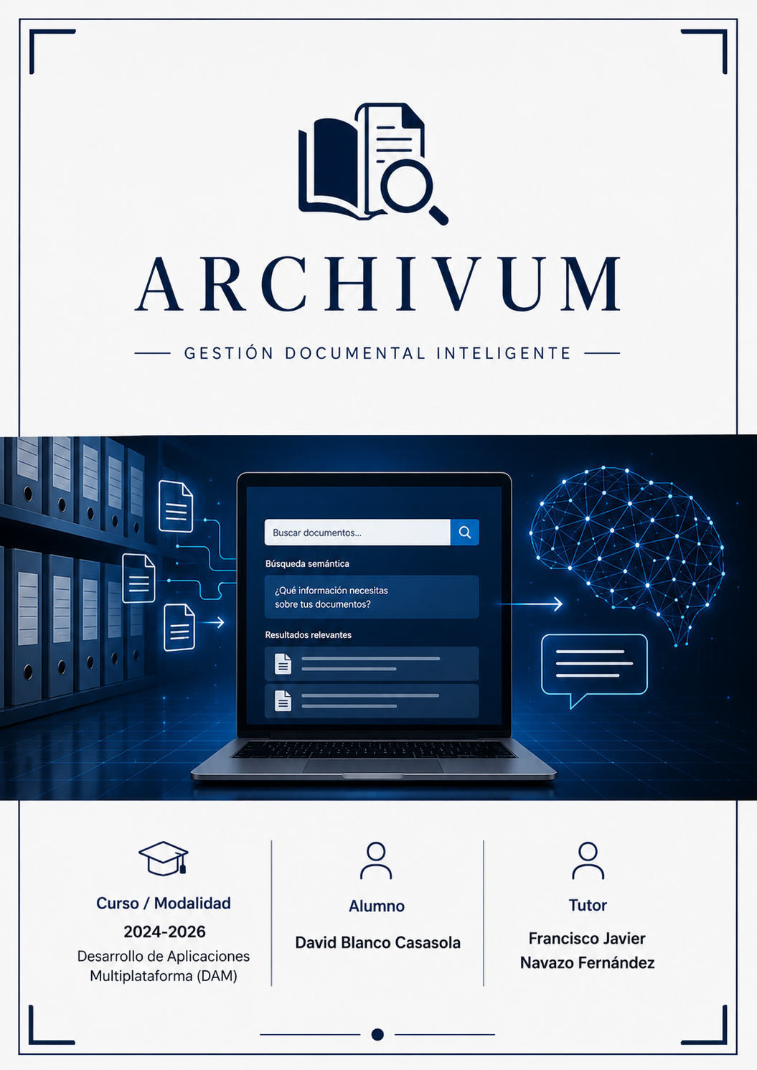
ÍNDICE
1 INTRODUCCIÓN 5
1.1 CONTEXTO DEL PROYECTO 5
1.2 MOTIVACIÓN 6
1.3 OBJETIVOS DEL DOCUMENTO 7
1.4 ESTRUCTURA DE LA MEMORIA 7
2 DEFINICIÓN Y REQUISITOS INICIALES (R01-R02) 8
2.1 DESCRIPCIÓN DEL PROBLEMA A RESOLVER (R01) 8
2.2 OBJETIVOS GENERALES Y ESPECÍFICOS (R01) 8
2.3 ALCANCE DEL PROYECTO (R02) 9
2.4 EXCLUSIONES Y SUPUESTOS (R02) 9
3 METODOLOGÍA Y PLANIFICACIÓN (R04) 10
3.1 METODOLOGÍA DE TRABAJO ADOPTADA 10
3.2 JUSTIFICACIÓN DEL USO DE KANBAN 11
3.3 MODELO RFTP APLICADO AL PROYECTO 12
3.4 PLANIFICACIÓN INICIAL POR REQUISITOS 19
3.5 ESTIMACIÓN TEMPORAL DEL PROYECTO (247 h) 22
3.6 CIERRE DEL CAPÍTULO 23
4 ANÁLISIS DE RIESGOS (R05) 23
4.1 IDENTIFICACIÓN DE RIESGOS 23
4.2 IMPACTO Y PROBABILIDAD 24
4.3 MEDIDAS DE MITIGACIÓN 25
4.4 CIERRE DEL CAPÍTULO 27
5 ARQUITECTURA Y DISEÑO DEL SISTEMA (R03) 27
5.1 VISIÓN GENERAL DEL SISTEMA 27
5.2 ARQUITECTURA LÓGICA 30
5.3 COMPONENTES PRINCIPALES 31
5.3.1 MÓDULO DE GESTIÓN DE USUARIOS 32
5.3.2 MÓDULO DE GESTIÓN DOCUMENTAL 32
5.3.3 MÓDULO DE PROCESAMIENTO 32
5.3.4 MÓDULO DE VECTORIZACIÓN 32
5.3.5 MÓDULO DE BÚSQUEDA 32
5.3.6 MÓDULO RAG 33
5.4 DISEÑO DE DATOS 33
5.5 DECISIONES TÉCNICAS ADOPTADAS 34
5.5.1 BACKEND Y ARQUITECTURA DE SERVICIOS 35
5.5.2 PERSISTENCIA Y MODELO DE DATOS 36
5.5.3 SEGURIDAD Y CONTROL DE ACCESO 36
5.5.4 PROCESAMIENTO DOCUMENTAL Y PIPELINE 37
5.5.5 VECTORIZACIÓN E INTEGRACIÓN DE IA 37
5.5.6 ENTORNO DE EJECUCIÓN Y CALIDAD 38
5.5.7 CIERRE DEL APARTADO 38
6 DESARROLLO DEL SISTEMA (R10 ‒ R57) 39
6.1 BACKEND CORE 39
6.1.1 SEGURIDAD Y GESTIÓN DE USUARIOS (R10 ‒ R15) 40
6.1.1.1 Modelo de usuarios (R10) 40
6.1.1.2 Autenticación JWT + Refresh Tokens (R11) 41
6.1.1.3 Autorización basada en roles y permisos por documento (R12) 43
6.1.1.4 Tests de seguridad (R13) 45
6.1.1.5 Rate limiting en endpoints críticos (R14) 46
6.1.1.6 Observabilidad y monitorización del sistema (R15) 48
6.1.2 GESTIÓN Y PROCESAMIENTO DE DOCUMENTOS (R20 ‒ R23) 49
6.1.2.1 Subida de documentos (R20) 49
6.1.2.2 Metadata de documentos (R21) 51
6.1.2.3 Versionado de documentos (R22) 53
6.1.2.4 Tests de gestión documental (R23) 55
6.1.3 INGESTA Y PROCESAMIENTO DE DOCUMENTOS (R30–R33) 56
6.1.3.1 Extracción de texto (R30) 56
6.1.3.2 Chunking (R31) 57
6.1.3.3 Pipeline asíncrono (R32) 60
6.1.3.4 Tests del pipeline (R33) 61
6.1.4 VECTORIZACIÓN Y ALMACENAMIENTO VECTORIAL (R40–R43) 62
6.1.4.1 Generación de embeddings (R40) 62
6.1.4.2 Almacenamiento pgvector (R41) 64
6.1.4.3 Índices vectoriales (R42) 65
6.1.4.4 Tests vectoriales (R43) 67
6.2 BÚSQUEDA SEMÁNTICA 68
6.2.1 BÚSQUEDA SEMÁNTICA E HÍBRIDA (R50–R51) 68
6.2.1.1 Búsqueda semántica básica (R50) 68
6.2.1.2 Búsqueda Híbrida (R51) 70
6.2.2 RANKING Y FILTRADO (R52–R53) 72
6.2.2.1 Ranking explicable (R52) 72
6.2.2.2 Filtros por metadata (R53) 74
6.2.3 SEGURIDAD Y PRUEBAS (R54–R55) 76
6.2.3.1 Seguridad por documento en retrieval (R54) 76
6.2.3.2 Tests de búsqueda (R55) 77
6.2.4 INTERFAZ DE BÚSQUEDA (R56 - R57) 79
6.2.4.1 Frontend básico de búsqueda (R56) 79
6.2.4.2 Frontend avanzado RAG (R57) 81
7 INTEGRACIÓN DE IA Y RAG (R70–R75) 82
7.1 IMPLEMENTACIÓN RAG BÁSICA (R70) 82
7.2 CONTROL DE ALUCINACIONES (R71) 84
7.3 SISTEMA DE CITAS (R72) 86
7.4 EVALUACIÓN AUTOMÁTICA DE RESPUESTAS (R73) 87
7.5 MÉTRICAS DE LATENCIA Y COSTE (R74) 89
7.6 TESTS DE IA (R75) 91
8 DATA Y ANALÍTICA (R80, R82) 92
8.1 TRACKING DE EVENTOS (R80) 92
8.2 DASHBOARD POWER BI (R82) 94
9 DESPLIEGUE Y DOCUMENTACIÓN FINAL (R90–R93) 96
9.1 DOCKER COMPOSE (R90) 96
9.2 SCRIPT DE DESPLIEGUE (R91) 98
9.3 MANUAL DE INSTALACIÓN (R92) 100
9.4 MANUAL DE USUARIO (R93) 101
10 VALIDACIÓN Y PRUEBAS DEL SISTEMA 102
10.1 ESTRATEGIA DE PRUEBAS 102
10.2 VALIDACIÓN FUNCIONAL 103
10.3 RESULTADOS OBTENIDOS 104
11 SEGUIMIENTO Y DESVIACIONES DEL PROYECTO 105
11.1 SEGUIMIENTO MEDIANTE KANBAN 105
11.2 COMPARATIVA PLANIFICACIÓN PREVISTA VS REAL 106
11.3 ANÁLISIS DE DESVIACIONES 110
11.4 ESTADO FINAL DEL PROYECTO 110
12 CONCLUSIONES Y TRABAJO FUTURO 111
12.1 CONCLUSIONES 111
12.2 LIMITACIONES DEL PROYECTO 113
12.3 LÍNEAS DE TRABAJO FUTURO 114

INTRODUCCIÓN

CONTEXTO DEL PROYECTO
En la actualidad, la mayoría de las organizaciones, independientemente de su tamaño, gestionan grandes volúmenes de información en formato digital. Documentación técnica, manuales, informes internos, contratos, normativa, actas o históricos de proyectos se almacenan de forma continuada a lo largo del tiempo, generando repositorios documentales que crecen sin una estrategia clara de organización y explotación del conocimiento.
Esta situación es especialmente habitual en pequeñas y medianas empresas, donde los recursos técnicos y organizativos suelen ser limitados. En estos momentos, la gestión documental suele resolverse mediante estructuras de carpetas compartidas, sistemas de almacenamiento en red o soluciones genéricas en la nube, sin un modelo de datos definido ni mecanismos avanzados de búsqueda. Algo similar ocurre en departamentos técnicos o equipos reducidos dentro de organizaciones más grandes, donde la prioridad suele centrarse en la entrega de resultados inmediatos, relegando la gestión de la información a un segundo plano.
La ausencia de un gobierno del dato claro en estos contextos provoca consecuencias prácticas relevantes. La localización de información depende en gran medida del conocimiento previo de las personas que han participado en su creación o mantenimiento. Esto genera una dependencia excesiva de determinados perfiles clave, incrementando el riesgo operativo ante ausencias, rotaciones de personal o cambios organizativos. Además, la falta de herramientas adecuadas dificulta la reutilización de información existente, obligando en muchos casos a duplicar esfuerzos o a tomar decisiones basadas en información incompleta.
Desde el punto de vista operativo, esta situación se traduce en una pérdida de productividad, ya que tareas aparentemente simples, como localizar un documento o verificar una información concreta, pueden requerir un tiempo considerable. A ello se le suma el riesgo de errores derivados del uso de versiones incorrectas de documentos o de información desactualizada, con el impacto que ello puede tener en procesos técnicos, administrativos o incluso legales.
En paralelo, en los últimos años se ha producido un avance significativo en tecnologías relacionadas con el procesamiento de lenguaje natural y la inteligencia artificial aplicada a la información textual. Estas tecnologías permiten ir más allá de la búsqueda tradicional basada en palabras clave, ofreciendo mecanismos de acceso semántico al contenido de los documentos. Sin embargo, muchas de estas soluciones se presentan como herramientas cerradas, poco transparentes o difíciles de adaptar a contextos concretos, lo que limita su adopción en entornos pequeños o académicos.
Este Proyecto de Fin de Ciclo se enmarca en este contexto, planteando el desarrollo de una solución que parte de una gestión documental sólida y estructurada como base para aplicar, de forma progresiva y controlada, técnicas de acceso inteligente a la información.

MOTIVACIÓN
La motivación principal para la realización de este proyecto puede analizarse desde tres perspectivas complementarias: profesional, académica y personal-técnica.
Desde el punto de vista profesional, el proyecto responde a una problemática real observada en múltiples contextos laborales y formativos: la dificultad para gestionar y explotar de forma eficiente la información documental. En muchos entornos, la tecnología existe, pero se aplica de manera fragmentada o sin una visión global del sistema. Este proyecto busca reproducir una situación cercana a la realidad profesional, donde es necesario analizar un problema, acotar su alcance y proponer una solución técnica viable, teniendo en cuenta limitaciones de tiempo y recursos.
En el ámbito académico, el proyecto supone una oportunidad para integrar de forma práctica los conocimientos adquiridos a lo largo del ciclo de Desarrollo de Aplicaciones Multiplataforma. A diferencia de ejercicios aislados o prácticas guiadas, el Proyecto de Fin de Ciclo exige una visión global del sistema, así como la capacidad de planificar, documentar y justificar cada decisión tomada. Además, el proyecto requiere ampliar estos conocimientos mediante el aprendizaje autónomo, profundizando en tecnologías y conceptos que no se abordan de forma exhaustiva durante el ciclo formativo.
Por último, existe una modalidad personal y técnica vinculada al interés por la aplicación responsable de técnicas de inteligencia artificial. Frente a enfoques que priorizan resultados espectaculares sin un control claro del proceso, este proyecto apuesta por una aproximación gradual, donde la inteligencia artificial se apoya en una base sólida de gestión de la información y trazabilidad. El objetivo no es demostrar el uso de una tecnología concreta, sino comprender cómo y cuándo aporta valor real dentro de un sistema software.

OBJETIVOS DEL DOCUMENTO
El objetivo principal de este documento es presentar de manera clara, estructurada y evaluable el desarrollo del proyecto realizado. La memoria no se limita a describir el resultado final sino que documenta el proceso seguido, las decisiones adoptadas y las limitaciones asumidas.
Desde un punto de vista técnico, el documento tiene como objetivo describir la arquitectura del sistema, las funcionalidades implementadas y la forma en que se integran los distintos componentes. Cada bloque funcional se presenta de manera que pueda ser evaluado de forma objetiva, apoyándose en evidencias y criterios de validación definidos previamente.
Desde una perspectiva metodológica, la memoria tiene como finalidad demostrar que el proyecto ha sido planificado y ejecutado siguiendo una metodología coherente, con una gestión clara de requisitos, tiempos y riesgos. La trazabilidad entre los requisitos definidos, las tareas realizadas y los resultados obtenidos es un aspecto central del documento.
Finalmente, el documento persigue un objetivo formativo: evidenciar el aprendizaje adquirido durante el desarrollo del proyecto, tanto a partir de los contenidos del ciclo como del aprendizaje autónomo necesario para abordar un sistema de esta complejidad.

ESTRUCTURA DE LA MEMORIA
La memoria se estructura en varios capítulos que reflejan la evolución lógica del proyecto. Tras esta introducción, se presenta la definición del proyecto y los requisitos iniciales, donde se detalla el problema a resolver, los objetivos y el alcance. Posteriormente, se describe la metodología de trabajo y la planificación adoptada.
Los capítulos siguientes abordan el análisis de riesgos, la arquitectura del sistema y el desarrollo de las distintas funcionalidades. A continuación, se presenta la integración de técnicas de inteligencia artificial, la validación del sistema y el seguimiento del proyecto. Finalmente, se exponen las conclusiones y posibles líneas de trabajo futuro.

DEFINICIÓN Y REQUISITOS INICIALES (R01-R02)

DESCRIPCIÓN DEL PROBLEMA A RESOLVER (R01)
La gestión documental tradicional se basa, en la mayoría de los casos, en estructuras jerárquicas de carpetas y en búsquedas por nombre de archivo o metadatos básicos. Este enfoque resulta ineficiente cuando el volumen de documentos crece o cuando el contenido de los mismos es complejo y heterogéneo.
Las búsquedas clásicas presentan limitaciones evidentes: requieren conocer de antemano términos concretos, no tienen en cuenta el contexto semántico y ofrecen resultados poco relevantes cuando el lenguaje utilizado en los documentos no coincide exactamente con la consulta. Aunque el uso de metadatos mejora parcialmente esta situación, su mantenimiento suele ser manual y dependiente del criterio de los usuarios, lo que introduce inconsistencias y limita su eficacia.
El problema, por tanto, no es únicamente tecnológico, sino también estructural. Sin una base sólida de gestión documental, cualquier intento de aplicar mecanismos avanzados de búsqueda o generación de respuestas se vuelve frágil y difícil de justificar. Este proyecto aborda el problema desde esa raíz: establecer primero un sistema coherente de gestión de documentos y, a partir de él, explorar nuevas formas de acceso a la información.

OBJETIVOS GENERALES Y ESPECÍFICOS (R01)
El objetivo general del proyecto es desarrollar un sistema software que permita gestionar documentación de forma estructurada y facilitar un acceso inteligente a su contenido.
Para alcanzar este objetivo general, se definen varios objetivos específicos, cada uno de los cuales responde a una necesidad concreta del sistema. En primer lugar, se plantea la implementación de un sistema de gestión de usuarios y control de acceso, como base para garantizar la seguridad y la trazabilidad de las acciones realizadas. A continuación, se aborda la gestión documental propiamente dicha, incluyendo almacenamiento, versionado y metadata.
Una vez establecida esta base, el proyecto se centra en el procesamiento del contenido de los documentos, con el objetivo de extraer información textual y prepararla para su posterior explotación. Sobre esta información procesada se implementan mecanismos de búsqueda semántica y, finalmente, un flujo básico de generación de respuestas a partir del contenido documental.
Estos objetivos presentan dependencias claras entre sí, lo que refuerza la necesidad de una planificación cuidadosa y de una ejecución ordenada del proyecto.

ALCANCE DEL PROYECTO (R02)
El alcance del proyecto incluye el diseño y el desarrollo de un sistema backend orientado a la gestión documental y a la recuperación de información. Cada módulo del sistema se aborda de forma progresiva, comenzando por los elementos básicos y avanzando hacia funcionalidades más complejas.
El sistema incluye funcionalidades de autenticación, control de roles, almacenamiento de documentos, gestión de versiones, asociación de metadata y procesamiento del contenido textual. Asimismo, se contempla la implementación de mecanismos de búsqueda semántica y un flujo básico de generación de respuestas apoyado en técnicas de inteligencia artificial.
Cada una de estas funcionalidades se desarrolla en una fase concreta del proyecto, lo que permite controlar la complejidad y evaluar el progreso de forma objetiva. El alcance incluye también la documentación, validación y despliegue básico del sistema en un entorno controlado.

EXCLUSIONES Y SUPUESTOS (R02)
Con el fin de mantener el proyecto realista y acorde al nivel académico del ciclo, se establecen una serie de exclusiones explícitas. No se incluyen optimizaciones avanzadas de rendimiento, despliegue en entornos productivos reales ni comparativas exhaustivas entre distintos modelos de inteligencia artificial.
Estas exclusiones se justifican por limitaciones de tiempo, recursos y alcance académico. El objetivo del proyecto no es desarrollar un producto comercial, sino demostrar la capacidad de diseñar y construir un sistema coherente, funcional y evaluable.
Asimismo, se asume que el sistema se ejecuta en un entorno controlado y que los usuarios disponen de conocimientos básicos para interactuar con él. Estos supuestos permiten centrar el esfuerzo en los aspectos clave del proyecto y evitar desviaciones innecesarias.

METODOLOGÍA Y PLANIFICACIÓN (R04)
Este capítulo describe la metodología del trabajo adoptada para el desarrollo del proyecto y la planificación inicial realizada antes del inicio de la fase de implementación. El objetivo principal es justificar de forma clara y estructurada el enfoque seguido, demostrando que el proyecto ha sido concebido y organizado de manera coherente, trazable y acorde a un contexto académico y técnico.
La planificación presentada en este capítulo corresponde exclusivamente a la estimación inicial del proyecto. El análisis de la ejecución real, así como las posibles desviaciones respecto a dicha planificación, se aborda en un capítulo posterior dedicado al seguimiento del proyecto.

METODOLOGÍA DE TRABAJO ADOPTADA
El desarrollo del proyecto se ha planteado siguiendo un enfoque iterativo e incremental, estructurándose en torno a requisitos claramente definidos. En lugar de abordar el sistema como un bloque monolítico, el proyecto se divide en unidades de trabajo coherentes que permiten avanzar de forma progresiva y controlada.
Cada requisito representa una unidad funcional completa, con un objetivo concreto, un alcance delimitado y unos criterios de finalización explícitos. Este enfoque permite reducir la complejidad del desarrollo, ya que cada bloque puede analizarse, planificarse y validarse de forma independiente, manteniendo al mismo tiempo una visión global del sistema.
La metodología adoptada prioriza la trazabilidad y el control frente a la rapidez de ejecución. En un contexto académico, resulta fundamental poder justificar no solo qué ha desarrollado, sino también por qué se han tomado determinadas decisiones y cómo se ha organizado el trabajo. Por este motivo, se ha optado por un modelo que facilita la documentación continua del proceso y la evaluación objetiva de cada fase del proyecto.
Además, este enfoque permite adaptar el ritmo de trabajo a la complejidad real de cada requisito, evitando la imposición de estructuras temporales rígidas que no siempre se ajustan a la naturaleza del desarrollo individual. La metodología seleccionada busca, por tanto, un equilibrio entre orden, flexibilidad y capacidad de seguimiento.

JUSTIFICACIÓN DEL USO DE KANBAN
Para la gestión del trabajo se ha optado por el uso de Kanban como metodología de organización y seguimiento. Esta elección responde a las características específicas del proyecto y a su contexto de desarrollo individual.
Kanban permite visualizar de forma clara el estado de cada requisito mediante un flujo sencillo compuesto por distintas columnas que representan las fases de trabajo. En este proyecto, dicho flujo se estructura en estados como backlog, tareas pendientes, trabajos en curso, revisión y finalización. Esta visualización continua facilita el control de avance y la identificación temprana de bloqueos o dependencias.
A diferencia de metodologías basadas en iteraciones temporales cerradas, Kanban no impone ciclos fijos ni compromisos de entrega por sprint. Esta flexibilidad resulta especialmente adecuada para un proyecto individual, donde la carga de trabajo puede variar significativamente entre requisitos y donde no siempre es posible predecir con exactitud la duración de cada tarea desde el inicio.
Otro aspecto relevante es que Kanban favorece la gestión del trabajo basada en el flujo, permitiendo centrarse en completar requisitos de forma progresiva y ordenada. Este enfoque resulta coherente con el objetivo del proyecto, que prioriza la calidad y la trazabilidad del desarrollo frente a la velocidad de ejecución.
Por último, el uso de Kanban facilita la integración con herramientas de control de versiones y repositorios de código, permitiendo asociar de forma directa cada requisito con sus evidencias de desarrollo y documentación. Esto refuerza la transparencia del proceso y mejora la capacidad de evaluación del proyecto.

MODELO RFTP APLICADO AL PROYECTO
Con el objetivo de estructurar el trabajo de forma clara y trazable, el proyecto adopta el modelo RFTP, que organiza el desarrollo en torno a cuatro niveles: Requisitos (R), Funciones (F), Tareas (T) y Pruebas (P).
En este proyecto, los requisitos constituyen la unidad principal de planificación y seguimiento. Cada requisito define una funcionalidad o bloque de trabajo claramente identificable, alineado con los objetivos del sistema. Los requisitos son los únicos elementos gestionados directamente en el tablero Kanban, lo que permite mantener una visión de alto nivel sin fragmentar la planificación.
Dentro de cada requisito, se identifican las funciones que debe cumplir el sistema, las tareas técnicas necesarias para su implementación y las pruebas asociadas para su validación. Esta descomposición interna no se refleja como elementos independientes en el Kanban, sino que se documenta dentro de cada requisito, evitando así una sobrecarga de gestión innecesaria.
El modelo RFTP permite esclarecer una trazabilidad clara entre los objetivos definidos inicialmente y las evidencias generadas durante el desarrollo del proyecto. Cada requisito puede vincularse con commits, pruebas y documentación, facilitando la justificación del trabajo realizado y la evaluación del cumplimiento de los objetivos planteados.
Este enfoque resulta especialmente adecuado en un contexto académico, ya que combina un alto nivel de control con una estructura comprensible y defendible.
Aplicación práctica del modelo RFTP en el proyecto
Una vez definido el modelo RFTP como marco metodológico, se procede a aplicarlo de forma sistemática a los requisitos del proyecto. No todos los requisitos presentan el mismo nivel de descomposición: aquellos de carácter conceptual o documental (R01‒R05) se estructuran principalmente a nivel de requisito, mientras que los bloques funcionales y técnicos (R10 en adelante) se desglosan en funciones, tareas y pruebas verificables.
Esta aplicación permite mantener coherencia entre planificación, implementación y validación. Cada requisito técnico implementado en el backend, el sistema de búsqueda o el flujo RAG dispone de tareas identificables y pruebas asociadas que garantizan su correcto funcionamiento.
A continuación, se presenta la descomposición estructurada de los requisitos principales del proyecto según el modelo RFTP.
R01 ‒ Definición del problema y objetivos
R02 ‒ Alcance, exclusiones y supuestos
R03 ‒ Arquitectura global del sistema
R04 ‒ Metodología Kanban y planificación
R05 ‒ Identificación de riesgos
R10 ‒ Modelo de usuarios
- F10 ‒ Gestión básica de usuarios
  - T10.1 ‒ Entidad usuario definida y mapeada
  - T10.2 ‒ Repositorio de acceso a datos
  - P10.1 ‒ Prueba de persistencia y recuperación
R11 ‒ Autenticación JWT + refresh tokens
- F11 ‒ Autenticación de usuarios
  - T11.1 ‒ Generación de access token JWT
  - T11.2 ‒ Validación de token en peticiones protegidas
  - T11.3 ‒ Implementación de refresh token
  - P11.1 ‒ Prueba de login y acceso protegidos
  - P11.2 ‒ Prueba de renovación de token
R12 ‒ RBAC + Permisos por documento (ABAC/ACL simple)
- F12 ‒ Gestión de roles
  - T12.1 ‒ Asociación usuario-rol
  - T12.2 ‒ Restricción de acceso por rol (RBAC)
  - T12.3 ‒ Control de acceso por documento (ACL simple)
  - P12.1 ‒ Prueba de acceso autorizado / no autorizado
  - P12.2 ‒ Prueba de acceso a documento según ownership
R13 ‒ Test de seguridad
  - P13.1 ‒ Prueba de login válido / inválido
  - P13.2 ‒ Prueba de acceso con token válido
  - P13.3 ‒ Prueba de acceso con token inválido o expirado
  - P13.4 ‒ Prueba de renovación mediante refresh token
  - P13.5 ‒ Prueba de acceso sin permisos suficientes
  - P13.6 ‒ Prueba de acceso a documento sin ownership
R14 ‒ Rate limiting en endpoints críticos
- F14 ‒ Protección de endpoints críticos
  - T14.1 ‒ Middleware de limitación de tasa
  - T14.2 ‒ Integración con Redis
  - P14.1 ‒ Pruebas de límite superado (HTTP 429)
R15 ‒ Observabilidad y monitorización del sistema
- F15 ‒ Generación de logs estructurados
  - T15.1 ‒ Middleware de contexto de petición
  - T15.2 ‒ Implementación de métricas Prometheus
  - P15.1 ‒ Verificación de logs y endpoints / metrics
R20 ‒ Subida de documentos
- F20 ‒ Subida de documento
  - T20.1 ‒ Endpoint REST de subida
  - T20.2 ‒ Persistencia del archivo y referencia
  - P20.1 ‒ Prueba de subida correcta
R21 ‒ Metadata de documentos
- F21 ‒ Gestión del metadata
  - T21.1 ‒ Modelo de metadata
  - T21.2 ‒ Asociación metadata-documento
  - P21.1 ‒ Prueba de gestión del metadata
R22 ‒ Versionado de documentos
- F22 ‒ Gestión de versiones
  - T22.1 ‒ Modelo de versión
  - T22.2 ‒ Lógica de creación de versiones
  - P22.1 ‒ Prueba de versionado
R23 ‒ Test de gestión documental
  - P23.1 ‒ Prueba integrada de subida + metadata
  - P23.2 ‒ Prueba de versionado sobre documento existente
  - P23.3 ‒ Prueba de coherencia entre documento, metadata y versiones
R30 ‒ Extracción de texto
- F30 ‒ Extracción de texto del documento
  - T30.1 ‒ Servicio de extracción implementado
  - T30.2 ‒ Persistencia del texto extraído
  - P30.1 ‒ Prueba de extracción correcta
R31 ‒ Chunking
- F31 ‒ Fragmentación del texto
  - T31.1 ‒ Lógica de chunking
  - T31.2 ‒ Persistencia de chunks
  - P31.1 ‒ Prueba chunking correcto
R32 ‒ Pipeline asíncrono
- F32 ‒ Orquestación del pipeline
  - T32.1 ‒ Ejecución asíncrona
  - T32.2 ‒ Gestión de estados / errores
  - P32.1 ‒ Prueba de ejecución completa del pipeline
R33 ‒ Test del pipeline
  - P33.1 ‒ Prueba end-to-end: documento procesado completamente
  - P33.2 ‒ Verificación de estados del pipeline
  - P33.3 ‒ Validación de coherencia entre texto extraído, chunks y estados
R40 ‒ Generación de embeddings
- F40 ‒ Generación de embeddings
  - T40.1 ‒ Integración con modelo de embeddings
  - T40.2 ‒ Asociación embedding-chunk
  - P40.1 ‒ Prueba de generación de embeddings
R41 ‒ Almacenamiento pgvector
- F41 ‒ Persistencia de embeddings
  - T41.1 ‒ Configuración pgvector
  - T41.2 ‒ Mapeo de columnas vectoriales
  - P41.1 ‒ Prueba de almacenamiento vectorial
R42 ‒ Índices vectoriales
- F42 ‒ Índices vectoriales activos
  - T42.1 ‒ Configuración de métricas de similitud
  - P42.1 ‒ Prueba de consulta vectorial
R43 ‒ Tests vectoriales
  - P43.1 ‒ Prueba end-to-end: chunk → embedding → persistencia en pgvector → recuperación por similitud
  - P43.2 ‒ Verificación de coherencia: el embedding recuperado corresponde al chunk esperado
  - P43.3 ‒ Validación de índice: consulta vectorial eficiente / operativa con índice configurado
R50 ‒ Búsqueda semántica básica
- F50 ‒ Consulta semántica
  - T50.1 ‒ Implementación de búsqueda vectorial
  - T50.2 ‒ Recuperación de resultados
  - P50.1 ‒ Prueba de búsqueda semántica
R51 ‒ Búsqueda híbrida
- F51 ‒ Búsqueda híbrida
  - T51.1 ‒ Integración texto + vector
  - T51.2 ‒ Combinación de resultados
  - P51.1 ‒ Prueba de búsqueda híbrida
R52 ‒ Ranking explicable
- F52 ‒ Ranking de resultados
  - T52.1 ‒ Cálculo de score de relevancia
  - T52.2 ‒ Exposición de información explicable
  - P52.1 ‒ Prueba de ranking
R53 ‒ Filtros por metadata
- F53 ‒ Filtrado por metadata
  - T53.1 ‒ Aplicación de filtros
  - P53.1 ‒ Prueba de filtrado
R54 ‒ Seguridad por documento en retrieval (filtro owner)
- F54 ‒ Seguridad por documento en búsqueda
  - T54.1 ‒ Aplicación de filtro owner en retrieval
  - T54.2 ‒ Integración con permisos definidos en R12
  - P54.1 ‒ Prueba de recuperación autorizada / no autorizada
  - P54.2 ‒ Prueba de exclusión de documentos no permitidos
R55 ‒ Tests de búsquedas
  - P55.1 ‒ Prueba end-to-end: consulta híbrida con ranking y filtros activos
  - P55.2 ‒ Validación conjunta de ranking + metadata + seguridad
  - P55.3 ‒ Verificación de exclusión de resultados no autorizados en escenario real
  - P55.4 ‒ Comparación de resultados autorizados vs no autorizados en escenario real
R56 ‒ Front básico de búsqueda
- F56 ‒ Interfaz de búsqueda
  - T56.1 ‒ Integración con backend
  - P56.1 ‒ Prueba de visualización de resultados en UI
R57 ‒ Frontend avanzado de búsqueda y RAG
- F57 ‒ Consulta RAG desde frontend
  - T57.1 ‒ Integración frontend con endpoint `/rag`
  - T57.2 ‒ Renderizado de respuestas generadas
  - T57.3 ‒ Renderizado de citas documentales
  - T57.4 ‒ Visualización de métricas de latencia
  - T57.5 ‒ Implementación de estados visuales
  - T57.6 ‒ Visualización de ranking explicable
  - T57.7 ‒ Integración básica con eventos analíticos
  - P57.1 ‒ Prueba de consulta RAG completa
  - P57.2 ‒ Prueba de visualización de citas
  - P57.3 ‒ Prueba de métricas y ranking
  - P57.4 ‒ Prueba de estados visuales

R70 ‒ Implementación RAG básica
- F70 ‒ Flujo RAG básico
  - T70.1 ‒ Recuperación de contexto
  - T70.2 ‒ Construcción del prompt
  - P70.1 ‒ Prueba de generación de respuesta
R71 ‒ Control de alucinaciones
- F71 ‒ Control de alucinaciones
  - T.71.1 ‒ Validación de contexto / respuesta
  - P71.1 ‒ Prueba de control de alucinaciones
R72 ‒ Sistema de citas
- F72 ‒ Generación de citas
  - T72.1 ‒ Asociación chunk-respuesta
  - P72.1 ‒ Prueba de citas

R73 ‒ Evaluación automática
- F73 ‒ Evaluación automática
  - T73.1 ‒ Cálculo de métricas básicas
  - P73.1 ‒ Prueba de evaluación
R74 ‒ Métricas de latencia y coste
- F74 ‒ Métricas de latencia
  - T74.1 ‒ Registro de métricas de coste
  - P74.1 ‒ Pruebas de medición
R75 ‒ Test IA
  - P75.1 ‒ Prueba end-to-end: consulta → retrieval → generación → respuesta con citas
  - P75.2 ‒ Validación conjunta de control de alucinaciones + citas
  - P75.3 ‒ Verificación de registro de métricas durante ejecución completa
R80 ‒ Tracking de eventos
- F80 ‒ Registro de eventos
  - T80.1 ‒ Modelo de eventos
  - T80.2 ‒ Persistencia de eventos
  - P80.1 ‒ Prueba de registro de eventos
R82 ‒ Dashboard Power BI
- F82 ‒ Visualización de eventos
  - T82.1 ‒ Modelo analítico
  - T82.2 ‒ Creación de dashboard
  - P82.1 ‒ Prueba de visualización
R90 ‒ Docker Compose
R91 ‒ Script de despliegue
R92 ‒ Manual de instalación
R93 ‒ Manual de usuario

PLANIFICACIÓN INICIAL POR REQUISITOS
A partir de los requisitos definidos en las fases iniciales del proyecto, se ha elaborado una planificación inicial que organiza el trabajo por bloques funcionales y asigna una estimación temporal a cada uno de ellos. Esta planificación tiene como objetivo proporcionar una visión global del esfuerzo previsto y servir como referencia para el seguimiento posterior del proyecto.
Los requisitos se agrupan en distintas fases que reflejan la evolución lógica del sistema, comenzando por tareas de análisis y planificación, y avanzando progresivamente hacia el desarrollo del núcleo del sistema, la integración de funcionalidades avanzadas y el cierre del proyecto. Esta organización facilita la comprensión del proyecto como un todo y permite identificar dependencias entre los distintos bloques de trabajo.
La planificación se ha realizado asignando una estimación de horas a cada requisito, teniendo en cuenta su complejidad técnica, el nivel de conocimiento previo y el esfuerzo necesario para su correcta documentación y validación. Estas estimaciones no pretenden ser exactas, sino realistas y coherentes con el alcance del proyecto.
Tabla 3.1 ‒ Planificación inicial del proyecto por requisitos
La tabla 3.1 recoge la planificación inicial del proyecto, estructurada por fases y desglosada en requisitos. Para cada requisito se indica la estimación temporal prevista, así como su clasificación funcional mediante labels, lo que permite una visión global del esfuerzo estimado y de la distribución del trabajo a lo largo del proyecto.

FASE 0 – PREPARACIÓN

ID | Requisito | Horas | Labels
R01 | Definición del problema y objetivos | 6 | documentación, fase-0-preparación
R02 | Alcance, exclusiones y supuestos | 4 | documentación, fase-0-preparación
R03 | Arquitectura global del sistema | 8 | arquitectura, fase-0-preparación, core
R04 | Metodología Kanban y planificación | 4 | documentación, fase-0-preparación
R05 | Identificación de riesgos | 2 | documentación, fase-0-preparación
Subtotal Fase 0 |  | 24 h

FASE 1 - BACKEND CORE
Seguridad y Usuarios
ID | Requisito | Horas | Labels
R10 | Modelo de usuarios | 7 | desarrollo, fase-1-backend, core
R11 | Autenticación JWT + Refresh Tokens | 8 | desarrollo, fase-1-backend, core
R12 | RBAC + Permisos por documento (ABAC/ACL simple) | 6 | desarrollo, fase-1-backend, core
R13 | Tests de seguridad | 4 | pruebas, fase-1-backend, core
R14 | Rate limiting (login/query/upload) | 6 | desarrollo, fase-1-backend, core
R15 | Observabilidad (logs estructurados + métricas/metrics) | 8 | desarrollo, fase-1-backend, core
Subtotal |  | 39 h

Gestión Documental
ID | Requisito | Horas | Labels
R20 | Subida de documentos | 8 | desarrollo, fase-1-backend, core
R21 | Metadata de documentos | 6 | desarrollo, fase-1-backend, core
R22 | Versionado de documentos | 6 | desarrollo, fase-1-backend, core
R23 | Tests gestión documental | 4 | pruebas, fase-1-backend, core
Subtotal |  | 24 h

Ingesta y procesamiento
ID | Requisito | Horas | Labels
R30 | Extracción de texto | 8 | desarrollo, fase-1-backend, core
R31 | Chunking | 6 | desarrollo, fase-1-backend, core
R32 | Pipeline asíncrono | 8 | desarrollo, fase-1-backend, core
R33 | Tests pipeline | 4 | pruebas, fase-1-backend, core
Subtotal |  | 26 h

Vectorización
ID | Requisito | Horas | Labels
R40 | Generación de embeddings | 8 | desarrollo, fase-1-backend, ia
R41 | Almacenamiento pgvector | 6 | desarrollo, fase-1-backend, infra
R42 | Índices vectoriales | 4 | desarrollo, fase-1-backend, infra
R43 | Tests vectoriales | 4 | pruebas, fase-1-backend, ia
Subtotal Fase 1 |  | 111 h

FASE 2 - BÚSQUEDA SEMÁNTICA
ID | Requisito | Horas | Labels
R50 | Búsqueda semántica básica | 8 | desarrollo, fase-2-búsqueda, ia
R51 | Búsqueda híbrida | 6 | desarrollo, fase-2-búsqueda, ia
R52 | Ranking explicable | 6 | desarrollo, fase-2-búsqueda, ia
R53 | Filtros por metadata | 4 | desarrollo, fase-2-búsqueda, core
R54 | Seguridad por documento en retrieval (filtro owner) | 4 | desarrollo, fase-2-búsqueda, core
R55 | Tests de búsqueda | 4 | pruebas, fase-2-búsqueda, ia
R56 | Front básico de búsqueda | 6 | desarrollo, fase-2-búsqueda, core
R57 | Frontend avanzado de búsqueda y RAG | 8 | desarrollo, fase-2-busqueda, core
Subtotal Fase 2 |  | 46 h

FASE 3 - RAG + IA
ID | Requisito | Horas | Labels
R70 | Implementación RAG básica | 10 | desarrollo, fase-3-rag, ia
R71 | Control de alucinaciones | 6 | desarrollo, fase-3-rag, ia
R72 | Sistema de citas | 4 | desarrollo, fase-3-rag, ia
R73 | Evaluación automática | 6 | desarrollo, fase-3-rag, ia
R74 | Métricas latencia/coste | 4 | desarrollo, fase-3-rag, ia
R75 | Tests IA | 4 | pruebas, fase-3-rag, ia
Subtotal Fase 3 |  | 34 h

FASE 4 - DATA & ANALYTICS
ID | Requisito | Horas | Labels
R80 | Tracking de eventos | 6 | desarrollo, fase-4-analytics, data
R82 | Dashboard Power BI | 8 | desarrollo, fase-4-analytics, data
Subtotal Fase 4 |  | 14 h

FASE 5 - CIERRE
ID | Requisito | Horas | Labels
R90 | Docker Compose | 6 | cierre, fase-5-cierre, infra
R91 | Script de despliegue | 4 | cierre, fase-5-cierre, infra
R92 | Manual de instalación | 4 | cierre, fase-5-cierre, documentación
R93 | Manual de usuario | 4 | cierre, fase-5-cierre, documentación
Subtotal Fase 5 |  | 18 h

TOTALIZACIÓN FINAL
Concepto | Horas
Fase 0 - Preparación | 24 h
Fase 1 - Backend core | 111 h
Fase 2 - Búsqueda semántica | 46 h
Fase 3 - RAG + IA | 34 h
Fase 4 - Analytics | 14 h
Fase 5 - Cierre | 18 h
Total Proyecto | 247 h

La planificación presentada corresponde a una estimación inicial realizada antes del inicio del desarrollo del proyecto. Esta estimación se utiliza como referencia para el seguimiento posterior del trabajo y el análisis de desviaciones, que se aborda en un capítulo específico dedicado al control y evaluación del proyecto.

ESTIMACIÓN TEMPORAL DEL PROYECTO (247 h)
La estimación temporal del proyecto asciende a 247 horas, distribuidas a lo largo de las distintas fases definidas en la planificación inicial. Esta estimación tiene en cuenta no solo el desarrollo técnico de las funcionalidades, sino también el tiempo necesario para la documentación y la validación del sistema.
La mayor carga de trabajo se concentra en las fases de desarrollo backend, la búsqueda semántica y la integración de componentes de inteligencia artificial. Estas fases presentan una mayor complejidad técnica y requieren un mayor esfuerzo de diseño, implementación y prueba. Por el contrario, las fases iniciales de análisis y las fases finales de cierre presentan una carga horaria menor, aunque igualmente relevante desde el punto de vista metodológico y académico.
La distribución temporal propuesta refleja un enfoque realista y acorde con los objetivos del proyecto y el nivel formativo del ciclo. La estimación inicial permite, además, establecer un marco de referencia claro para evaluar el progreso del proyecto y analizar de forma objetiva las desviaciones que puedan producirse durante su ejecución.

CIERRE DEL CAPÍTULO
El enfoque metodológico y la planificación descritos en este capítulo constituyen la base sobre la que se desarrolla el resto del proyecto. La combinación de Kanban como metodología de gestión y del modelo RFTP como estructura de trabajo permite abordar el proyecto de forma ordenada, controlada y trazable, facilitando tanto su desarrollo como su evaluación académica.

ANÁLISIS DE RIESGOS (R05)
El análisis de riesgos constituye una parte fundamental en la planificación de cualquier proyecto de software, ya que permite anticipar posibles problemas y definir medidas para reducir su impacto. En un contexto académico, este análisis no persigue eliminar todos los riesgos, sino demostrar que el proyecto se ha planteado con una visión realista y consciente de sus limitaciones técnicas, organizativas y temporales.
En este proyecto, el análisis de riesgos se ha realizado teniendo en cuenta tanto los aspectos técnicos del sistema como el contexto organizativo de un desarrollo individual. Los riesgos identificados se evalúan en función de su probabilidad de ocurrencia y su impacto potencial sobre el desarrollo del proyecto, estableciendo medidas de mitigación coherentes y proporcionadas al alcance del trabajo.

IDENTIFICACIÓN DE RIESGOS
La identificación de riesgos se ha llevado a cabo analizando las distintas fases del proyecto y los elementos clave que lo componen. A partir de este análisis, se han identificado riesgos tanto de carácter técnico como organizativo.
Entre los riesgos técnicos, destaca la complejidad asociada a la integración de múltiples componentes dentro de un mismo sistema. El proyecto combina gestión documental, procesamiento de texto, almacenamiento vectorial y técnicas de búsqueda semántica, lo que implica la interacción de distintas tecnologías y bibliotecas. Esta integración puede dar lugar a problemas de compatibilidad, errores difíciles de aislar o comportamientos no previstos.
Otro riesgo técnico relevante es el aprendizaje de tecnologías no abordadas en profundidad durante el ciclo formativo. Algunas partes del proyecto requieren un proceso de aprendizaje autónomo que puede afectar a la estimación temporal inicial y al ritmo del desarrollo, especialmente en las fases más avanzadas del sistema.
Asimismo, existe el riesgo de que el procesamiento de documentos y la generación de información derivada no ofrezcan los resultados esperados en determinados casos, lo que podría limitar la funcionalidad del sistema o requerir ajustes adicionales.
Desde el punto de vista organizativo, el principal riesgo identificado es el desarrollo del proyecto por una única persona. Esta circunstancia implica una dependencia total de la disponibilidad del desarrollador y limita la capacidad de repartir tareas o revisar el trabajo de forma externa. A ello se suma la necesidad de compaginar el desarrollo del proyecto con otras obligaciones académicas, lo que puede afectar a la planificación prevista.
Por último, se identifica como riesgo organizativo la posible desviación entre la planificación inicial y la ejecución real del proyecto, especialmente en aquellas fases con mayor carga técnica o incertidumbre.

IMPACTO Y PROBABILIDAD
Una vez identificados los riesgos principales, se ha procedido a evaluar su impacto y probabilidad con el fin de priorizar las medidas de mitigación. Esta evaluación se ha realizado de forma cualitativa, clasificando cada riesgo en niveles bajos, medios o altos.
Los riesgos asociados a la integración de componentes presentan una probabilidad media y un impacto medio-alto ya que pueden ofrecer retrasos en el desarrollo o requerir cambios en el diseño inicial. No obstante, su impacto se considera controlable mediante una planificación progresiva y una validación temprana de cada bloque funcional.
El riesgo derivado del aprendizaje autónomo presenta una probabilidad alta, dado que el proyecto incluye tecnologías que requieren estudio previo. Sin embargo, su impacto se considera medio, ya que forma parte del objetivo formativo del proyecto y puede gestionarse ajustando la planificación y priorizando funcionalidades esenciales.
En cuanto a los riesgos relacionados con el procesamiento de documentos y la calidad de los resultados obtenidos, su probabilidad se considera media, con un impacto moderado. Estos riesgos no comprometen el núcleo del sistema, pero pueden afectar a la calidad percibida de algunas funcionalidades avanzadas.
Los riesgos organizativos asociados al desarrollo individual presentan una probabilidad alta, ya que dependen directamente de la carga de trabajo personal. Su impacto puede ser significativo si no se gestionan adecuadamente, aunque se considera mitigable mediante una planificación realista y un seguimiento continuo del progreso.
Por último, la posible desviación entre planificación y ejecución se considera un riesgo con probabilidad media y un impacto controlable, siempre que se documente y analice de forma adecuada, tal y como se plantea en los capítulos posteriores de la memoria.

MEDIDAS DE MITIGACIÓN
Para cada uno de los riesgos identificados se han definido medidas de mitigación orientadas a reducir su probabilidad de ocurrencia o a minimizar su impacto sobre el proyecto. Estas medidas se han diseñado teniendo en cuenta el alcance académico del trabajo y los recursos disponibles.
En el caso de los riesgos técnicos relacionados con la integración de componentes, se ha optado por un desarrollo incremental, validando cada bloque funcional de forma independiente antes de avanzar al siguiente. Este enfoque permite detectar problemas de forma temprana y limitar su impacto sobre el conjunto del sistema.
Para mitigar los riesgos asociados al aprendizaje autónomo, se ha priorizado la documentación y el estudio previo de las tecnologías clave antes de su integración efectiva en el proyecto. Asimismo, se ha planteado una planificación flexible que permite ajustar el orden de los requisitos en función de la complejidad real encontrada durante el desarrollo.
En relación con los riesgos derivados del procesamiento de documentos y la calidad de los resultados, se han definido pruebas funcionales básicas que permiten validar el comportamiento esperado del sistema y detectar posibles limitaciones sin necesidad de implementar soluciones excesivamente complejas.
Desde el punto de vista organizativo, la principal medida de mitigación consiste en una planificación realista del proyecto, con una estimación temporal ajustada al nivel de dedicación disponible. El uso de Kanban como metodología de seguimiento permite además visualizar el estado del proyecto en todo momento y detectar desviaciones de forma temprana.
Por último, para gestionar las posibles desviaciones entre planificación y ejecución, se ha previsto un capítulo específico de seguimiento y análisis de desviaciones, donde se documentan las diferencias entre lo previsto y lo realizado, así como las decisiones adoptadas para garantizar la finalización del proyecto.
Con el objetivo de estructurar el análisis de riesgos de forma clara y evaluable, se presenta a continuación una tabla resumen que recoge los principales riesgos identificados, su probabilidad, su impacto estimado y las medidas de mitigación previstas.
Tabla 4.1. Resumen de riesgos identificados
Riesgo | Probabilidad | Impacto | Nivel | Medidas de Mitigación
Dificultades en la integración de múltiples componentes (backend, vectorización, IA) | Media | Alto | Medio-Alto | Desarrollo incremental por bloques y validación temprana de cada módulo
Curva de aprendizaje en tecnologías no abordadas en el ciclo | Alta | Medio | Medio-Alto | Estudio previo, prototipos pequeños antes de integración definitiva
Resultados no óptimos en búsqueda semántica o generación de respuestas | Media | Medio | Medio | Pruebas funcionales básicas y ajustes progresivos de configuración
Desviación temporal respecto a la planificación inicial | Media | Medio | Medio | Seguimiento continuo mediante Kanban y revisión periódica de prioridades
Limitación de recursos al tratarse de un desarrollo individual | Alta | Medio | Medio-Alto | Planificación realista y priorización de funcionalidades esenciales
Problemas en el procesamiento de determinados formatos de documento | Baja-Media | Medio | Bajo-Medio | Restricción inicial a formatos soportados y validación controlada

Los riesgos identificados se consideran coherentes con el alcance técnico y organizativo del proyecto. Las medidas de mitigación definidas no eliminan completamente la incertidumbre inherente al desarrollo software, pero permiten reducir su impacto y garantizar una gestión responsable del proyecto.

CIERRE DEL CAPÍTULO
El análisis de riesgos presentado no pretende eliminar la incertidumbre inherente al desarrollo de un proyecto software, sino demostrar una aproximación madura y consciente a su gestión. La identificación temprana de riesgos y la definición de medidas de mitigación coherentes permiten reducir el impacto de los problemas potenciales y refuerzan la planificación global del proyecto.

ARQUITECTURA Y DISEÑO DEL SISTEMA (R03)
El presente capítulo describe la arquitectura global del sistema desarrollado, identificando sus principales componentes, las relaciones entre ellos y las decisiones técnicas adoptadas en su diseño. El objetivo no es detallar la implementación interna de cada módulo, sino ofrecer una visión estructurada y comprensible del sistema desde un punto de vista conceptual y técnico.
La arquitectura se ha definido antes del inicio del desarrollo, con el fin de garantizar coherencia entre los requisitos funcionales definidos en fases anteriores y la solución técnica propuesta. Este enfoque permite reducir improvisaciones, facilitar la integración de componentes y asegurar la trazabilidad entre diseño y desarrollo.

VISIÓN GENERAL DEL SISTEMA
El sistema desarrollado puede entenderse como una plataforma de gestión documental enriquecida con capacidades de búsqueda semántica y generación de respuestas contextualizadas. Desde una perspectiva de alto nivel, el sistema se compone de los siguientes bloques principales:
- Interfaz de usuario (frontend básico)
- API backend
- Sistema de almacenamiento documental
- Base de datos relacional con soporte vectorial
- Módulo de procesamiento de documentos
- Módulo de búsqueda semántica
- Flujo de generación de respuestas (RAG)
El usuario interactúa con el sistema a través de una interfaz que permita realizar operaciones como la subida de documentos, la consulta de la información y la ejecución de búsquedas. Estas peticiones son gestionadas por el backend, que actúa como núcleo de coordinación del sistema.
El backend se encarga de:
- Gestionar usuarios y autenticación
- Controlar roles y permisos
- Orquestar el procesamiento documental
- Gestionar consultas semánticas
- Integrar el flujo de generación de respuestas
La base de datos cumple una doble función: almacenar información estructurada (usuarios, metadata, versiones) y persistir representaciones vectoriales de los fragmentos de texto procesados.
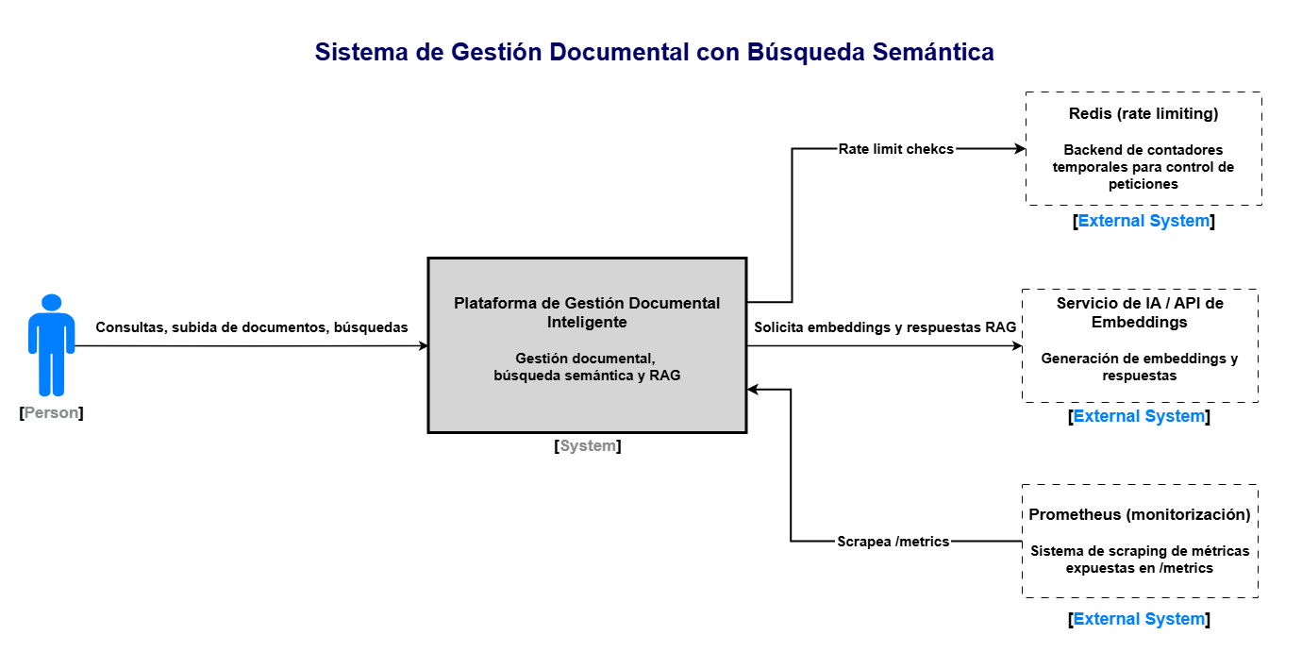
Figura 5.1 – Diagrama C4 Nivel Contexto.
Representación del sistema como una única entidad dentro de su entorno, mostrando la interacción con el usuario y el servicio externo de IA empleado para la generación de embeddings y respuestas.
A continuación, se presenta el diagrama C4 de nivel contenedor, donde se descompone el sistema en sus principales elementos desplegables y se detallan las relaciones entre ellos.
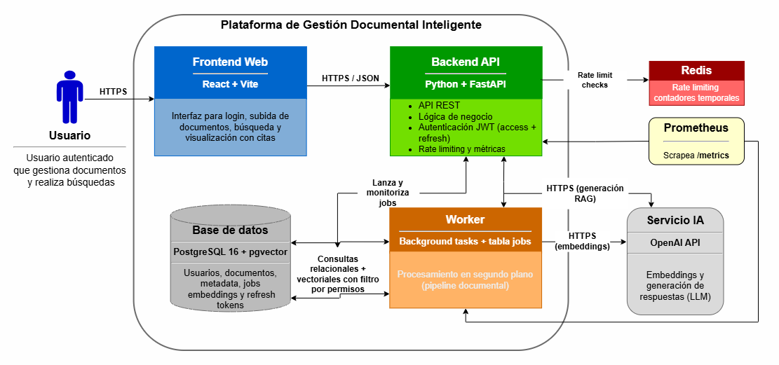
Figura 5.2 – Diagrama C4 Nivel Contenedor.
Descomposición del sistema en sus principales contenedores: frontend, backend, base de datos, procesamiento en segundo plano, e infraestructura auxiliar compuesta por Redis (rate limiting), Prometheus (monitorización mediante métricas) y servicio externo de IA).
El diagrama anterior muestra la separación del sistema en contenedores desplegables claramente diferenciados. El frontend web actúa como cliente del backend, gestionando la interacción con el usuario mediante peticiones HTTPS en formato JSON. Toda la lógica de negocio y el control de acceso se centralizan en el backend API, evitando el acceso directo a la base de datos y garantizando una arquitectura controlada. Las métricas del backend se exponen mediante el endpoint /metrics, permitiendo su recolección automática por Prometheus.
La persistencia se concentra en PostgreSQL con soporte vectorial, donde conviven los datos relacionales (usuarios, documentos, metadata y estados de procesamiento) y los embeddings asociados a los fragmentos de texto. Esta unificación permite implementar búsquedas semánticas e híbridas sin necesidad de integrar motores externos adicionales.
El procesamiento documental se ejecuta en segundo plano mediante un componente de tipo worker, encargado de la extracción de texto, fragmentación y vectorización. Este diseño evita bloquear las operaciones síncronas del backend y permite mantener trazabilidad del estado de cada trabajo.
Finalmente, el servicio externo de IA se utiliza exclusivamente para la generación de embeddings y respuestas, manteniéndose fuera del dominio de la aplicación y desacoplado del resto de la infraestructura.

ARQUITECTURA LÓGICA
La arquitectura lógica del sistema se ha diseñado siguiendo un modelo de capas, con el objetivo de separar responsabilidades y facilitar el mantenimiento del código. Esta separación permite aislar cambios, mejorar la claridad estructural y reducir acoplamientos innecesarios.
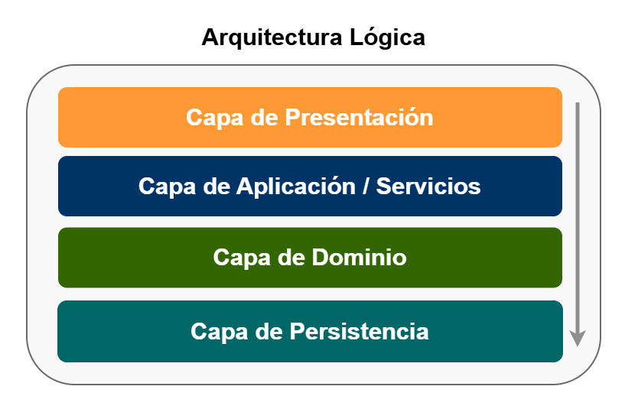
Figura 5.3 ‒ Diagrama de Arquitectura Lógica en Capas.
Organización interna del backend en separación de responsabilidades

Capa de presentación
Responsable de la interacción con el usuario. Incluye la interfaz básica de búsqueda y gestión documental. Su función es recoger las solicitudes del usuario y mostrar resultados, sin incorporar lógica de negocio compleja.
Capa de aplicación o servicios
Contiene la lógica principal del sistema. Aquí se gestionan los casos de uso, la coordinación entre módulos y la validación de reglas de negocio. Esta capa actúa como intermediaria entre la presentación y la persistencia.
Capa de dominio
Define las entidades principales del sistema y sus relaciones conceptuales. Incluye modelos como Usuario, Documento, Versión, Metadata, Chunk y Embedding.
Capa de persistencia
Gestiona el acceso a la base de datos, incluyendo tanto el almacenamiento relacional tradicional como el almacenamiento vectorial.
Esta arquitectura en capas permite cumplir con el principio de separación de responsabilidades, facilitando la evolución futura del sistema y evitando dependencias circulares.

COMPONENTES PRINCIPALES
La Figura 5.4 muestra muestra donde se representan los módulos funcionales identificados y sus relaciones principales. El diagrama permite visualizar el flujo de información y la separación de responsabilidades dentro de la plataforma.
A partir de la arquitectura lógica se identifican los siguientes componentes funcionales clave del sistema:
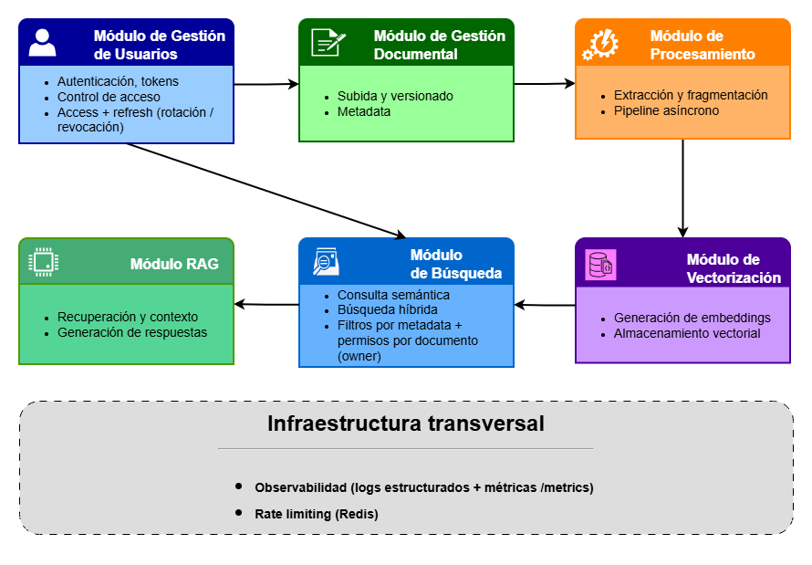
En la Figura 5.4 ‒ Diagrama de Componentes Principales del Sistema
Como se observa en la figura, el sistema se organiza en módulos especializados que colaboran entre sí para cubrir el ciclo completo de gestión documental inteligente. A continuación, se describe en detalle la responsabilidad y el funcionamiento de cada uno de los componentes representados.

MÓDULO DE GESTIÓN DE USUARIOS
Encargado de la autenticación, la generación y validación de tokens (access + refresh), el soporte de rotación y revocación de refresh tokens, y el control de acceso basado en roles. Este componente proporciona una capa transversal de seguridad, garantizando que únicamente los usuarios autorizados puedan acceder a los recursos y endpoints sensibles del sistema.

MÓDULO DE GESTIÓN DOCUMENTAL
Responsable de la subida de documentos, el versionado, la asociación de metadatos y la persistencia de la información estructurada. Constituye la base funcional del sistema, ya que sobre él se apoyan las capacidades de procesamiento y explotación semántica posteriores.

MÓDULO DE PROCESAMIENTO
Incluye la extracción de texto desde los documentos, su fragmentación en unidades menores (chunks) y la orquestación asíncrona del pipeline de tratamiento. Su finalidad es transformar documentos en información estructurada y preparada para su posterior análisis y vectorización.

MÓDULO DE VECTORIZACIÓN
Genera embeddings a partir de los fragmentos de texto y los almacena en la base de datos con soporte vectorial. Este componente permite representar el contenido en un espacio semántico, haciendo posible la recuperación basada en similitud.

MÓDULO DE BÚSQUEDA
Proporciona mecanismos de consulta semántica y búsqueda híbrida (texto + vector), incorporando filtrado por metadatos y restricciones de acceso por documento. Actúa como punto central de recuperación de información estructurada y vectorial, garantizando que los fragmentos devueltos respetan los permisos de usuario autenticado. En esta versión, el control de acceso se aplica por propiedad (owner), de forma que únicamente se recuperan fragmentos pertenecientes a documentos autorizados para el usuario. Modelos más avanzados como ACL o multi-tenant (tenant) se contemplan como posibles ampliaciones futuras.

MÓDULO RAG
Coordina la recuperación de fragmentos relevantes, la construcción de contexto y la generación de respuestas mediante un modelo de lenguaje. Este módulo se apoya en los anteriores sin sustituirlos, reforzando el diseño modular y la separación de responsabilidades del sistema.

DISEÑO DE DATOS
El diseño de datos se ha planteado siguiendo un modelo relacional extendido con capacidades vectoriales. Las entidades principales incluyen:
- Usuario
- Rol
- Documento
- Versión
- Metadata
- Chunk
- Embedding
- Evento (tracking)
- Refresh_Token
La Figura 5.5 muestra el diagrama simplificado del modelo de datos propuesto, donde se representan las entidades principales del sistema y las relaciones existentes entre ellas.
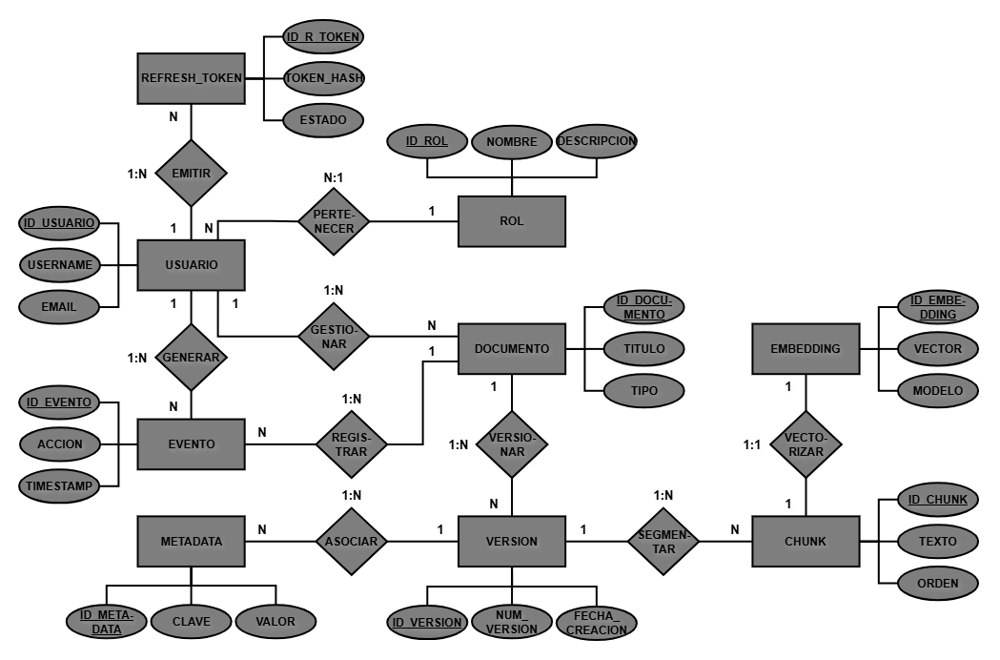
Figura 5.5 ‒ Diagrama de Modelo de Datos E/R
El diagrama E/R muestra las relaciones principales del modelo: documentos, versiones y chunks, junto con la asociación uno a uno entre cada fragmento y su embedding vectorial para garantizar trazabilidad. También se incluye la entidad Refresh_Token vinculada a Usuario para la gestión segura de sesiones. La separación entre datos relacionales y representación vectorial permite extender el modelo con capacidades semánticas manteniendo la coherencia del diseño.

DECISIONES TÉCNICAS ADOPTADAS
La selección tecnológica del proyecto se ha realizado atendiendo a criterios de coherencia arquitectónica, viabilidad de implementación en un contexto académico y alineación con tecnologías ampliamente utilizadas en entornos profesionales actuales. No se ha buscado incorporar herramientas por tendencia o novedad, sino aquellas que permiten cumplir los requisitos definidos de manera estructurada, mantenible y justificable.
La arquitectura propuesta combina un backend moderno orientado a servicios, una base de datos relacional con capacidades vectoriales, un pipeline de procesamiento documental modular y un entorno de despliegue reproducible. Las decisiones adoptadas buscan equilibrio entre robustez técnica y complejidad razonable para un desarrollo individual.
A continuación, se detallan las principales decisiones técnicas adoptadas, justificando su elección y el descarte de las alternativas consideradas.
Tabla 5.1 ‒ Tecnologías seleccionadas y alternativas descartadas
Área | Tecnología elegida | Por qué esta | Alternativa descartada
Backend API | Python + FastAPI | Ecosistema IA y rapidez de desarrollo | Java + Spring Boot
Servidor ASGI | Uvicorn + Gunicorn | Entorno productivo y compatible con contenedores | Servidor embebido simple
Base de datos | PostgreSQL 16 | Robustez relacional y extensibilidad | MongoDB
Búsqueda vectorial | pgvector | Unificación relacional + vectorial | Motor vectorial externo
ORM | SQLAlchemy 2.0 + Alembic | Control de modelo y migraciones versionadas | Acceso directo sin ORM
Procesamiento documental | PyMuPDF + python-docx | Extracción fiable y ligera | OCR completo
Autenticación | JWT (access + refresh) + RBAC | Seguridad stateless con renovación segura | Sesiones en servidor
Pipeline asíncrono | Background tasks + tabla jobs | Simplicidad sin infraestructura adicional | Celery + Redis
Rate limiting | Redis | Contadores rápidos y atómicos sin cargar la BD | Rate limiting en PostgreSQL
Observabilidad | Prometheus | Recolección de métricas de la API vía /metrics | Monitorización cloud externa
Embeddings / IA | OpenAI API | Integración estable y rápida | Modelo local autoalojado
Frontend | React + Vite | Ligero y suficiente para validación funcional | Framework SSR complejo
Contenerización | Docker Compose | Reproducibilidad y coherencia DevOps | Instalación manual
Testing | pytest | Ecosistema consolidado en Python | Tests ad-hoc
Control de versiones | Git + GitHub | Trazabilidad y control de desarrollo | Control local sin remoto
Nota: Redis se incorpora únicamente como backend para el mecanismo de rate limiting y no como
cola de tareas del pipeline asíncrono.

BACKEND Y ARQUITECTURA DE SERVICIOS
El backend se ha implementado utilizando Python y el framework FastAPI, orientado a la construcción de APIs REST modernas. Esta elección permite estructurar el sistema de endpoints claramente definidos, favoreciendo la separación de responsabilidades y la modularidad del código.
FastAPI ofrece validación automática de datos mediante modelos tipados y generación automática de documentación OpenAPI, lo que facilita tanto el desarrollo como la validación funcional del sistema. Su integración natural en el ecosistema Python resulta especialmente adecuada para proyectos que incorporan procesamiento de texto y técnicas de inteligencia artificial.
La alternativa Java con Spring Boot se consideró desde un punto de vista empresarial; sin embargo, se descartó por introducir una mayor complejidad estructural sin aportar ventajas significativas para el alcance académico del proyecto.

PERSISTENCIA Y MODELO DE DATOS
La base de datos seleccionada es PostgreSQL, complementada con la extensión pgvector para el almacenamiento de embeddings. Esta decisión permite mantener tanto los datos estructurados (usuarios, documentos, versiones, metadata) como las representaciones vectoriales en un único sistema de persistencia.
Esta unificación simplifica la arquitectura y facilita la trazabilidad entre documentos y resultados de búsqueda semántica. Además, PostgreSQL proporciona robustez transaccional y un modelo relacional coherente con el diseño de datos definido en el apartado anterior.
Se descartó el uso de motores externos de búsqueda o bases de datos vectoriales independientes, ya que introducirían complejidad adicional y fragmentarían la arquitectura sin aportar un beneficio proporcional en el contexto del proyecto.

SEGURIDAD Y CONTROL DE ACCESO
La autenticación se basa en tokens JWT con un modelo de control de acceso basado en roles (RBAC), manteniendo una arquitectura stateless y protegiendo los endpoints del sistema de forma granular.
Para reforzar la seguridad y permitir sesiones persistentes sin recurrir a estado en servidor, se incorpora un esquema de access token de vida corta (10-20 minutos) y refresh token de vida más larga (7-30 días). El refresh token permite obtener nuevos access tokens sin requerir un login completo.
Con el fin de mitigar riesgos de reutilización indebida, se aplica rotación de refresh tokens: cada refresh válido utilizado se invalida y se emite uno nuevo. Además, se contempla revocación (logout o sospecha), almacenando en base de datos el refresh token de forma segura mediante hash, junto con información de estado (revocado, reemplazado o expirado).
Si bien el RBAC controla el acceso a funcionalidades y endpoints, el sistema aplica también el principio de mínimo privilegio en el acceso a la información documental: en el contexto de búsqueda semántica y RAG, la recuperación de chunks se filtra en función de los permisos sobre documentos, garantizando que un usuario solo pueda recuperar información de documentos autorizados.
Como medida adicional de seguridad, se implementa rate limiting sobre endpoints críticos (autenticación, subida documental y consultas intensivas), utilizando Redis como backend de almacenamiento temporal para contadores con expiración.

PROCESAMIENTO DOCUMENTAL Y PIPELINE
El procesamiento de documentos se implementa mediante librerías especializadas en extracción de texto, integradas dentro de un pipeline modular. Se ha optado por un modelo de tareas en segundo plano gestionado mediante funciones asíncronas y una tabla de seguimiento de estados.
Esta solución permite mantener un flujo controlado sin introducir dependencias adicionales como sistemas de mensajería externos. Aunque herramientas como Celery y Redis podrían aportar mayor escalabilidad, se consideró que excedían el alcance y complejidad razonable del proyecto.

VECTORIZACIÓN E INTEGRACIÓN DE IA
Para la generación de embeddings y el flujo RAG se ha optado por integrar un modelo accesible mediante API externa. Esta decisión permite centrarse en la arquitectura de recuperación y control de contexto sin asumir la gestión de infraestructura de modelos locales.
Se ha priorizado la estabilidad, documentación y facilidad de integración frente a soluciones experimentales o autoalojadas que aumentarían significativamente la carga técnica.

ENTORNO DE EJECUCIÓN Y CALIDAD
El sistema se despliega mediante Docker Compose, lo que garantiza reproducibilidad y coherencia entre entornos. El uso de contenedores facilita la evaluación del proyecto y refuerza la alineación con prácticas profesionales actuales.
Se han incorporado pruebas automatizadas mediante pytest y control de versiones mediante Git y repositorio remoto, asegurando trazabilidad del desarrollo. Además, se incorporan mecanismos de observabilidad para facilitar el análisis del comportamiento del sistema. Se generan logs estructurados en formato JSON incluyendo request_id, user_id (si aplica), endpoint, código de respuesta y latencia, así como información por etapa del pipeline (retrieval, embedding, LLM). Asimismo, se expone un endpoint /metrics compatible con Prometheus para el registro de métricas de peticiones HTTP y del flujo RAG.
Para proteger recursos y evitar abuso del sistema, se implementa rate limiting sobre endpoints críticos como /auth/login, /query y /documents/upload, devolviendo HTTP 429 cuando supera el umbral configurado.

CIERRE DEL APARTADO
Las decisiones técnicas adoptadas reflejan un enfoque equilibrado entre solidez arquitectónica, viabilidad académica y alineación con tecnologías demandadas en entornos profesionales actuales. Cada elección responde a una necesidad concreta del sistema y se integra de forma coherente en la arquitectura global definida en este capítulo.
Asimismo, todas las tecnologías seleccionadas permiten una evolución futura del sistema sin necesidad de rediseñar la arquitectura base.

DESARROLLO DEL SISTEMA (R10 ‒ R57)
El desarrollo del sistema constituye el núcleo técnico del proyecto y recoge la implementación progresiva de los distintos bloques funcionales definidos durante la fase de planificación. El proyecto se ha estructurado siguiendo un enfoque incremental, implementando primero las funcionalidades base del backend y extendiendo posteriormente el sistema hacia capacidades de búsqueda semántica y recuperación inteligente de información.
Este enfoque permite mantener la coherencia con el modelo RFTP definido previamente, estableciendo una relación directa entre requisitos, funcionalidades implementadas y evidencias de validación. Cada bloque funcional se ha desarrollado como una unidad relativamente independiente, facilitando el control de complejidad y la trazabilidad técnica del proyecto.
El desarrollo se divide en dos grandes áreas. Por una parte, el backend core, responsable de la seguridad, gestión documental, procesamiento e indexación de la información. Por otra, el sistema de búsqueda, orientado a la recuperación eficiente de información mediante técnicas semánticas e híbridas.
La implementación se ha realizado priorizando la estabilidad del sistema y la separación de responsabilidades entre módulos, evitando acoplamientos innecesarios y permitiendo la evolución progresiva del proyecto. Este diseño modular ha facilitado la integración posterior de componentes avanzados basados en inteligencia artificial.

BACKEND CORE
El backend constituye el núcleo operativo del sistema y concentra la mayor parte de la lógica de negocio. Su desarrollo se ha realizado siguiendo una estructura modular organizada por responsabilidades funcionales, permitiendo separar claramente las áreas de seguridad, gestión documental, procesamiento de datos y almacenamiento vectorial.
El objetivo principal de este bloque es proporcionar una base sólida sobre la que construir las funcionalidades avanzadas del sistema, garantizando desde las primeras fases aspectos esenciales como la autenticación, el control de acceso, la persistencia de datos y la trazabilidad del procesamiento documental.
Dentro del backend core se distinguen cuatro áreas principales:
- Seguridad y gestión de usuarios.
- Gestión documental.
- Ingesta y procesamiento de documentos.
- Vectorización y almacenamiento vectorial.
Cada una de estas áreas se desarrolla de forma progresiva, manteniendo dependencias claras entre requisitos y asegurando que cada módulo pueda validarse antes de avanzar al siguiente.

SEGURIDAD Y GESTIÓN DE USUARIOS (R10 ‒ R15)

Modelo de usuarios (R10)
El primer elemento implementado dentro del bloque de seguridad es el modelo de usuarios del sistema, que constituye la base para los mecanismos de autenticación y autorización desarrollados posteriormente.
Se definió una entidad User persistente utilizando SQLAlchemy 2.0 como ORM, permitiendo mapear objetos Python a tablas relacionales en PostgreSQL. La entidad incluye los siguientes atributos principales:
- Identificador único (UUID) como clave primaria.
- Dirección de correo electrónico única.
- Hash de contraseña.
- Indicador de activación de usuario.
- Timestamps de creación y actualización.
Se optó por utilizar UUID como identificador primario en lugar de un entero autoincremental, con el objetivo de mejorar la unicidad global y evitar exposición de secuencias predecibles.
La persistencia del modelo se gestiona mediante un repositorio de acceso a datos, desacoplando la lógica de negocio de la capa de almacenamiento. Para la gestión de sesiones y conexión a base de datos se configura un motor mediante SQLAlchemy, garantizando control explícito de transacciones.
Asimismo, la estructura de la base de datos se versionó mediante Alembic, permitiendo generar y aplicar migraciones de forma controlada. Esto asegura trazabilidad en la evolución del modelo y coherencia entre entornos.
La funcionalidad fue validada mediante pruebas automatizadas que verifican la creación y recuperación de usuarios en base de datos, confirmando la correcta persistencia de los datos.
La validación del modelo se realizó mediante una prueba automatizada con pytest, verificando la creación y recuperación de un usuario en base de datos.
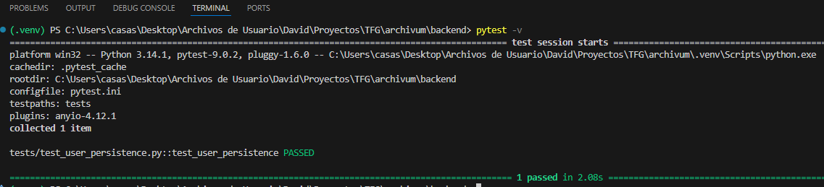
Figura 6.1 ‒ Ejecución satisfactoria del test de persistencia del modelo de usuario
Este modelo sirve como base estructural para los requisitos R11 y R12.

Autenticación JWT + Refresh Tokens (R11)
Una vez definido el modelo de usuario en el requisito anterior, se implementa el sistema de autenticación del backend, encargado de verificar la identidad de los usuarios y controlar el acceso a los distintos endpoints de la aplicación.
Para ello, se adopta un enfoque basado en JSON Web Tokens (JWT), que permite mantener un sistema de autenticación sin estado (stateless), evitando la necesidad de gestionar sesiones en servidor y facilitando la escalabilidad del sistema, siguiendo las buenas prácticas de seguridad en APIs REST.
El proceso de autenticación comienza con el endpoint de login, donde el usuario proporciona sus credenciales (correo electrónico y contraseña). Estas credenciales se validan contra la información almacenada en base de datos, comparando la contraseña proporcionada con el hash persistido mediante el uso de la librería passlib. Si la verificación es correcta, el sistema genera dos tokens: un access token y un refresh token.
El access token tiene una duración limitada y contiene la información mínima necesaria para identificar al usuario, incluyendo su identificador y el tipo de token. Este token se firma utilizando un algoritmo criptográfico (HS256) y se envía al cliente, que lo utilizará en las siguientes peticiones mediante la cabecera Authorization con el esquema Bearer.
Para proteger los endpoints del sistema, se implementa un mecanismo de validación que intercepta las peticiones entrantes. Este proceso extrae el token de la cabecera, verifica su firma, comprueba su expiración y valida su tipo. Si el token es válido, se permite el acceso al recurso solicitado; en caso contrario, se devuelve un error de autenticación. Este enfoque garantiza que únicamente los usuarios autenticados puedan acceder a los endpoints protegidos.
Con el objetivo de evitar que el usuario tenga que iniciar sesión continuamente, se introduce el uso de refresh tokens. A diferencia del access token, el refresh token tiene una duración mayor y se utiliza exclusivamente para obtener nuevos tokens sin necesidad de volver a introducir credenciales.
El refresh token incluye un identificador único (jti) y se almacena en base de datos de forma segura mediante un hash, junto con su estado (activo, revocado o reemplazado). Esto permite mantener el control sobre los tokens emitidos y ampliar medidas de seguridad adicionales.
Cuando el cliente necesita renovar su sesión, envía el refresh token al endpoint correspondiente. El sistema valida el token y, si es correcto, genera un nuevo access token y un nuevo refresh token. En este proceso se aplica una estrategia de rotación: el refresh token utilizado se invalida y se reemplaza por uno nuevo. De esta forma, se reduce el riesgo de reutilización indebida de tokens en caso de filtración.
Además, si un refresh token ya revocado es reutilizado, el sistema lo detecta y rechaza la petición, evitando posibles ataques de tipo replay. Este comportamiento refuerza la seguridad del sistema sin necesidad de mantener sesiones activas en servidor.
La funcionalidad implementada se ha validado mediante pruebas automatizadas utilizando pytest, donde se verifica el flujo completo de autenticación: creación de usuario, login, acceso a endpoints protegidos, renovación de tokens y comprobación de invalidación del refresh token anterior tras la rotación.
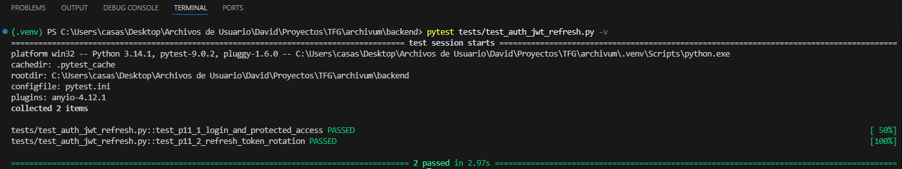
Figura 6.2 ‒ Ejecución satisfactoria de los test de autenticación (login, acceso protegido y refresh token)
El sistema resultante proporciona un mecanismo de autenticación robusto y alineado con prácticas actuales de desarrollo backend, permitiendo gestionar sesiones de forma segura y eficiente. Este bloque sirve como base para los requisitos posteriores relacionados con el control de acceso y seguridad del sistema.

Autorización basada en roles y permisos por documento (R12)
En esta fase se ha implementado un sistema de autorización que combina control de acceso basado en roles (RBAC) con un modelo de permisos aplicado a nivel de documento (ACL simple). Este requisito complementa directamente la autenticación definida en R11, permitiendo no solo identificar al usuario, sino también determinar qué acciones puede realizar y sobre qué recursos.
En primer lugar, se ha definido un modelo de roles del sistema, estableciendo tres perfiles principales: admin, editor y viewer. Estos roles representan distintos niveles de acceso funcional dentro de la aplicación. La relación entre usuarios y roles se ha implementado mediante una asociación de tipo muchos a muchos, permitiendo que un mismo usuario pueda disponer de varios roles simultáneamente si fuese necesario.
A partir de esta estructura, se ha aplicado un control de acceso basado en roles (RBAC) sobre los endpoints del backend. Para ello, se ha desarrollado una capa de validación reutilizable que comprueba si el usuario autenticado posee alguno de los roles requeridos antes de permitir la ejecución de determinadas operaciones. De este modo, funcionalidades sensibles como la gestión de usuarios o la creación de documentos quedan restringidas a perfiles concretos, garantizando una separación clara de responsabilidades.
Sin embargo, el control de acceso únicamente basado en roles resulta insuficiente en un sistema orientado a gestión documental, donde el acceso a los recursos depende también del contexto. Por este motivo, se ha incorporado un modelo de permisos por documento (ACL simple), que introduce una capa adicional de seguridad a nivel de recurso.
Cada documento del sistema se asocia a un usuario propietario (owner), que dispone de control total sobre el mismo. Además, se ha definido una tabla de accesos explícitos que permite establecer reglas de acceso sencillas pero efectivas:
- El usuario con rol admin puede acceder a todos los documentos del sistema.
- El propietario de un documento puede acceder y gestionarlo en todo momento.
- Un usuario puede acceder a un documento si ha recibido un permiso explícito sobre el mismo.
- En caso contrario, el acceso es denegado.
La lógica de autorización se ha centralizado en la capa de servicio, evitando duplicidad de validaciones en los endpoints y facilitando el mantenimiento del sistema. Los endpoints del backend utilizan esta lógica para filtrar automáticamente los recursos visibles y bloquear accesos no autorizados, devolviendo códigos de error adecuados cuando procede.
Adicionalmente, se ha implementado un filtrado de resultados en las operaciones de consulta, de forma que cada usuario únicamente puede visualizar aquellos documentos sobre los que tiene permisos. Esto resulta especialmente relevante de cara a futuras funcionalidades como la búsqueda semántica, donde será necesario garantizar que los resultados devueltos respeten las restricciones de acceso definidas.
Finalmente, el correcto funcionamiento del sistema se ha validado mediante pruebas automatizadas que cubren tanto el control de acceso por rol como el acceso a documentos en función de la propiedad y los permisos explícitos. Estas pruebas verifican escenarios de acceso autorizado y no autorizado, asegurando que las restricciones se aplican de forma consistente.
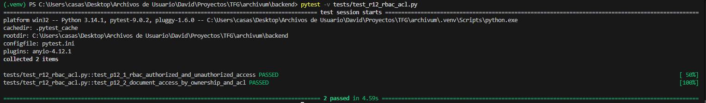
Figura 6.3 ‒ Verificación del sistema de autorización basado en RBAC y permisos por documento (ACL), con resultado satisfactorio.
En conjunto, la combinación de RBAC con un modelo ACL simple permite implementar un sistema de autorización suficientemente robusto para el alcance del proyecto, manteniendo una complejidad controlada y alineada con los objetivos del Proyecto. Este enfoque sienta las bases para la aplicación de seguridad contextual en fases posteriores del sistema.

Tests de seguridad (R13)
Una vez implementados el modelo de usuarios, la autenticación basada en JWT con refresh tokens y el sistema de autorización con roles y permisos documentales, se llevó a cabo una fase específica de validación orientada a comprobar el comportamiento conjunto del bloque de seguridad del sistema. El objetivo de este requisito no fue duplicar las pruebas ya realizadas en R10, R11 y R12, sino completar su validación mediante una batería adicional centrada en escenarios negativos relevantes.
La validación de R13 se apoyó, por un lado, en las pruebas ya existentes del proyecto para persistencia de usuarios, autenticación con acceso protegido, rotación de refresh tokens y control de acceso por roles y ownership. Sobre esta base, se añadió un archivo de pruebas complementario orientado específicamente a tres casos de seguridad no cubiertos de forma explícita en los requisitos anteriores: intento de login con credenciales inválidas, acceso a endpoint protegido con token manipulado o inexistente, y acceso con token expirado.
En el primer caso, se verificó que el endpoint de autenticación rechaza correctamente credenciales erróneas, devolviendo un código HTTP 401 y evitando la emisión de tokens. En el segundo, se comprobó que un token no válido no permite acceder a recursos protegidos. Finalmente, se generó de forma controlada un token de acceso expirado para confirmar que el backend también rechaza tokens correctamente firmados pero fuera de su ventana temporal de validez.
Este enfoque permitió reforzar la validación del sistema desde una perspectiva de seguridad defensiva, comprobando no solo el funcionamiento esperado en escenarios correctos, sino también la respuesta del backend ante intentos de acceso no autorizados. De este modo, R13 quedó alineado con su función dentro del proyecto: validar de forma conjunta y coherente el bloque R10-R12 antes de continuar con requisitos posteriores relacionados con gestión documental, procesamiento y búsqueda. La memoria sitúa R13 dentro del bloque de seguridad y usuarios de la fase 1, con una estimación inicial de 4 horas, y lo define expresamente como validación del funcionamiento conjunto de autenticación y autorización.
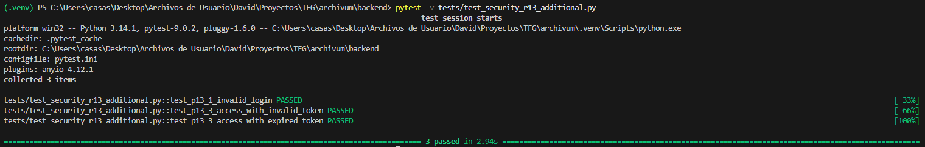
Figura 6.4 ‒ Verificación complementaria de los tests de seguridad del sistema, centrada en escenarios negativos de autenticación y validación de tokens, con resultado satisfactorio.

Rate limiting en endpoints críticos (R14)
Tras la implementación de la autenticación mediante JWT, la gestión de refresh tokens y el control de acceso basado en roles, se incorporó un mecanismo adicional orientado a proteger la API frente a usos abusivos. Este requisito (R14) introduce un sistema de limitación de peticiones sobre endpoints críticos con el objetivo de evitar ataques de fuerza bruta, consumo excesivo de recursos y degradación del servicio.
Aunque los mecanismo de autenticación y autorización permiten controlar quién accede al sistema y a qué recursos, no regulan la frecuencia de uso. Por ello, se diseñó una solución basada en un middleware transversal que intercepta las peticiones antes de que alcancen la lógica de negocio y verifica si se ha superado un umbral de solicitudes dentro de una ventana temporal determinada.
El rate limiting se aplicó sobre tres endpoints principales. En primer lugar, /auth/login, donde la limitación se realiza por dirección de IP, ya que no existe todavía un usuario autenticado. Esta medida permite mitigar intentos repetidos de acceso no autorizado. En segundo lugar, /query, donde la limitación se basa en el usuario autenticado, utilizando la información contendida en el token, con fallback a la IP en caso de ausencia de autenticación. Por último, /documents/upload, donde también se aplica una limitación por usuario debido al mayor coste asociado a la subida de archivos.
Para gestionar los contadores de peticiones se optó por Redis como sistema de almacenamiento en memoria. Esta elección permite realizar operaciones de incremento atómico y establecer tiempos de expiración de forma eficiente, evitando sobrecargar la base de datos principal con información temporal. Cada petición genera una clave identificativa que combina endpoint, método HTTP e identificador del cliente, sobre la que se incrementa un contador asociado a una ventana temporal configurable.
Cuando el número de peticiones supera el límite establecido, el middleware interrumpe el flujo normal de ejecución y devuelve una respuesta HTTP 429 (“Too Many Request”), acompañada de un mensaje descriptivo y cabeceras informativas sobre el estado del límite. Este comportamiento asegura una respuesta clara y coherente tanto desde el punto de vista técnico como funcional.
El sistema se ha diseñado de forma configurable, permitiendo definir distintos límites y ventanas temporales para cada endpoint, lo que facilita su adaptación a distintos escenarios de uso sin necesidad de modificar la lógica interna.
La integración de Redis se realizó mediante el docker-compose, manteniendo la coherencia con el entorno de despliegue local del proyecto. La validación del requisito se llevó a cabo mediante pruebas automatizadas con pytest, comprobando que el sistema devuelve correctamente un código 429 al superar los límites definidos en cada endpoint.
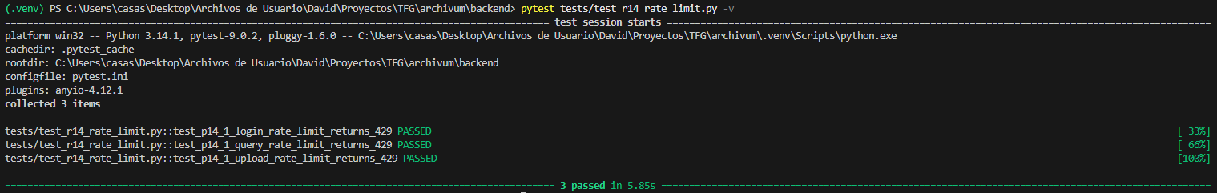
Figura 6.5 ‒ Ejecución satisfactoria de las pruebas de rate limiting, verificando la devolución de HTTP 429 al superar los límites configurados en los endpoints críticos del sistema.
Este requisito introduce una medida adicional de seguridad operativa que complementa la autenticación definida en R11, el control de acceso desarrollado en R12 y la validación del bloque de seguridad realizada en R13.

Observabilidad y monitorización del sistema (R15)
En este requisito se han incorporado mecanismo de observabilidad con el objetivo de poder analizar el comportamiento interno del sistema, medir su rendimiento y facilitar la detección de errores durante su ejecución. A diferencia de los requisitos anteriores, este se plantea como un componente transversal que afecta a todo el backend.
En primer lugar, se ha implementado un sistema de logging estructurado en formato JSON. Cada petición registrada incluye información relevante como el identificador de la petición (request_id), el usuario asociado (user_id), la ruta solicitada, el método HTTP, el código de estado y el tiempo de respuesta en milisegundos. Esto permite disponer de trazas consistentes y fácilmente procesables, tanto en entornos de desarrollo como en producción.
Para generar esta información, se ha desarrollado un middleware que actúa sobre todas las peticiones entrantes. Este componente se encarga de asignar un identificados único a cada solicitud, medir el tiempo de ejecución completo y registrar los datos asociados una vez finalizada la respuesta. De este modo, se obtiene una visión completa del ciclo de vida de cada petición sin necesidad de modificar los endpoints de forma individual.
Además, se ha integrado un sistema de métricas compatible con Prometheus mediante la exposición del endpoint /metrics. A través de este endpoint se pueden consultar tanto métricas generales del sistema como información específica sobre el rendimiento de la API, incluyendo el número total de peticiones y su duración por endpoint.
Como parte más relevante de este requisito, se ha instrumentado el pipeline de consulta simulado (RAG) en tres etapas diferenciadas: retrieval, embedding y llm. Para cada una de ellas se registran tanto el número de ejecuciones como el tiempo de procesamiento, lo que permite analizar de forma detallada el comportamiento de cada fase y detectar posibles cuellos de botella.
Esta instrumentación se ha realizado de forma desacoplada mediante funciones auxiliares que encapsulan la medición de tiempos y el registro de métricas, evitando así duplicar lógica en los endpoints y facilitando su reutilización en futuras ampliaciones del sistema.
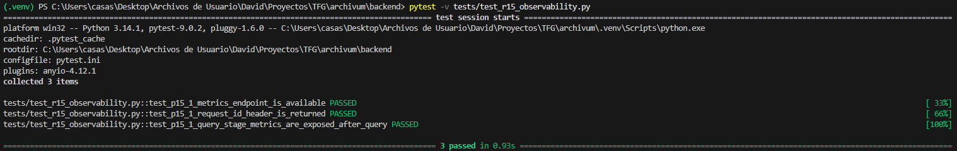
Figura 6.6 ‒ Ejecución de pruebas de observabilidad. Salida de las pruebas automatizadas donde se verifica la correcta exposición del endpoint /metrics y la generación de métricas asociadas tanto a las peticiones HTTP como a las distintas etapas del pipeline de consulta.
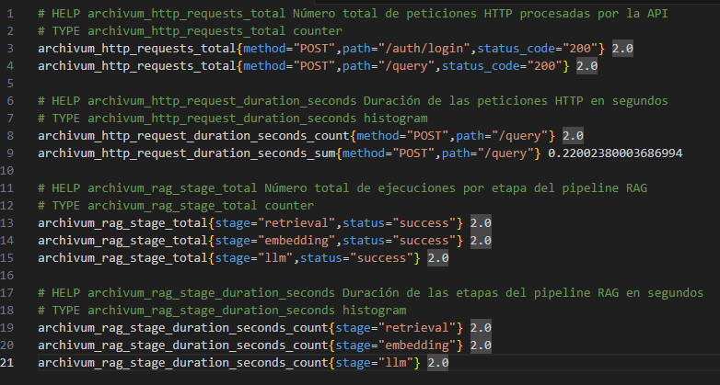
Figura 6.7 ‒ Métricas del sistema expuestas en /metrics. Visualización de las métricas generadas por el sistema en formato compatible con Prometheus, donde se observa el registro del número de ejecuciones y la duración de cada etapa del pipeline (retrieval, embedding y llm), junto con métricas de rendimiento de las peticiones HTTP.
Este requisito introduce capacidades de observabilidad que permiten monitorizar el comportamiento del sistema y analizar su rendimiento en tiempo real, complementando los mecanismos de seguridad implementados en R11, R12, R13 y R14, y facilitando el diagnóstico y evolución futura de la aplicación.

GESTIÓN Y PROCESAMIENTO DE DOCUMENTOS (R20 ‒ R23)

Subida de documentos (R20)
En este requisito se ha implementado la funcionalidad de subida de documentos al sistema, permitiendo a los usuarios cargar archivos mediante peticiones HTTP en formato multipart/form-data. El objetivo principal ha sido habilitar un mecanismo sencillo pero seguro para almacenar archivos físicos en el servidor y registrar su información en la base de datos, manteniendo la asociación directa con el usuario autenticado.
La implementación se ha realizado mediante un endpoint específico (/documents/upload) que acepta tanto archivos como datos adicionales. En el caso de recibir un fichero, el sistema lo guarda físicamente en disco utilizando un nombre único generado automáticamente para evitar colisiones, mientras que se conserva el nombre original del archivo para su posterior referencia. Además, se registran metadatos relevantes como el tipo de MIME y el tamaño en bytes.
Por otro lado, se ha mantenido compatibilidad con el modo anterior de creación de documentos basado únicamente en texto, de forma que si no se proporciona archivo pero sí contenido textual, el sistema sigue funcionando sin romper requisitos previos ya implementados. Esto permite una transición progresiva entre ambos modelos sin afectar al resto del sistema.
En cuanto a la seguridad, la subida de documentos está protegida mediante autenticación JWT y control de acceso basado en roles. Solo los usuarios con permisos adecuados (por ejemplo, roles como admin o editor) pueden realizar esta acción, evitando así accesos no autorizados. Durante las pruebas se ha verificado también la correcta gestión de errores, como intentos de subida sin autenticación o sin los permisos necesarios.
A nivel de persistencia, cada documento queda asociado al usuario que lo ha subido mediante su identificador, garantizando la trazabilidad y permitiendo futuras funcionalidades como control de acceso, versionado o gestión de metadatos.
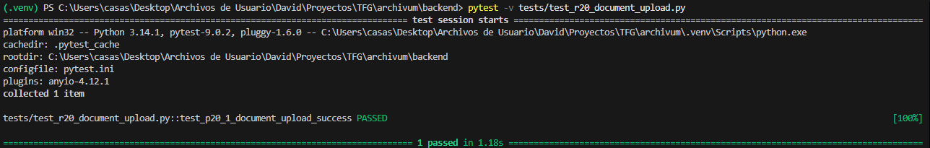
Figura 6.8 ‒ Ejecución satisfactoria de las pruebas de subida de documentos, verificando el almacenamiento correcto del archivo y su asociación al usuario autenticado.
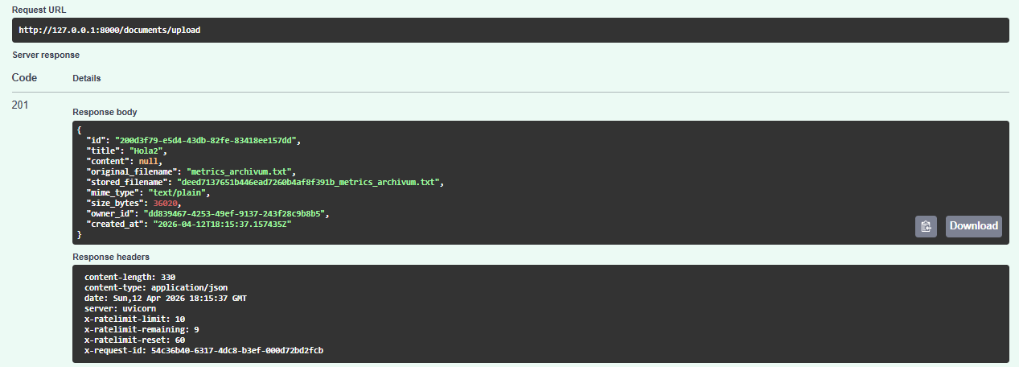
Figura 6.9 ‒ Subida de un documento en formato .txt mediante Swagger, mostrando la respuesta del sistema con los metadatos generados (nombre original, nombre almacenado, tipo MIME y tamaño).
Este requisito establece la base necesaria para la incorporación de funcionalidades más avanzadas, como la gestión de metadatos, el versionado de documentos y la futura integración con procesos de análisis o ingesta de contenido.

Metadata de documentos (R21)
Una vez implementada la subida de documentos en el requisito anterior, se incorporó la gestión de metadata básica asociada a cada documento con el objetivo de facilitar su clasificación interna y preparar el sistema para futuras funcionalidades de recuperación y filtrado. Este requisito no se centra todavía en la búsqueda semántica ni en la aplicación de filtros avanzados, sino en establecer una base estructurada y persistente sobre la que puedan apoyarse capacidades posteriores.
Para ello, se definió un modelo específico de metadata en base de datos, vinculado directamente a la entidad de documento mediante una relación de asociación. La solución adoptada sigue un esquema sencillo de pares clave-valor, de forma que cada documento puede almacenar varias entradas de metadata independientes, como categoría, idioma, área o cualquier otra etiqueta básica relevante para su organización. Este enfoque permite mantener una estructura flexible sin introducir una complejidad excesiva en esta fase del proyecto.
Desde el punto de vista funcional, se implementaron operaciones básicas de gestión que permiten registrar metadata sobre un documento ya existente, actualizar su valor cuando una clave ya está informada y consultar posteriormente la información asociada. De este modo, el sistema no solo conserva el archivo y sus datos físicos de subida, sino también una capa adicional de información estructurada útil para su clasificación. La persistencia de esta metadata en base de datos garantiza además su trazabilidad y reutilización en requisitos posteriores.
La lógica de gestión se integró dentro del módulo documental ya desarrollado, respetando la separación de responsabilidades definida en la arquitectura del sistema. La asociación entre documento y metadata se resolvió mediante clave foránea, garantizando integridad referencial y permitiendo recuperar de forma ordenada todas las entradas asociadas a un documento concreto. Asimismo, se incorporó una validación básica para evitar claves vacías y asegurar un comportamiento coherente en las operaciones de alta y actualización.
En cuanto al acceso, la gestión de metadata se apoya en las reglas de seguridad ya definidas previamente en el sistema. De esta forma, la consulta de metadata queda ligada a la posibilidad de acceso al documento, mientras que su modificación se restringe a usuarios autorizados, manteniendo coherencia con el modelo general de control de acceso aplicado al backend. Esto evita tratar la metada como un elemento aislado y refuerza su integración dentro de la lógica documental completa.
La validación del requisito se realizó mediante pruebas automatizadas con pytest, verificando el ciclo completo de funcionamiento: creación de metadata para un documento, actualización de una clave existente, consulta del conjunto de metadatos asociados y comprobación de su persistencia en base de datos. También se comprobó el comportamiento ante intentos de modificación por parte de usuarios sin permisos suficientes, confirmando que las restricciones definidas se aplican de forma correcta.
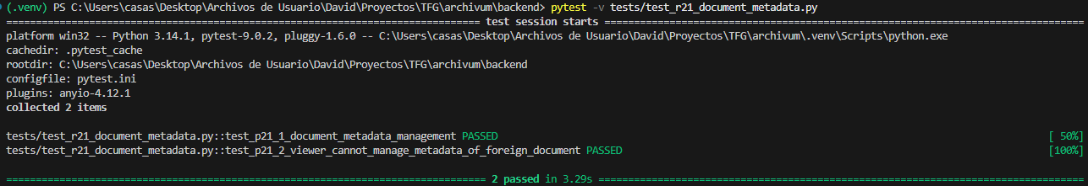
Figura 6.10 ‒ Ejecución satisfactoria de las pruebas de gestión de metadata documental, verificándola creación, actualización, consulta y persistencia de metadatos asociados a un documento.
Este requisito amplía la base de gestión documental iniciada en R20 y deja preparada la estructura necesaria para el uso posterior de la metadata en procesos de clasificación y filtrado dentro del sistema.

Versionado de documentos (R22)
Una vez implementadas la subida de documentos y la gestión de metadata en los requisitos anteriores, se incorporó un mecanismo de versionado documental con el objetivo de conservar el historial de cambios realizado sobre cada documento sin perder la referencia al estado actual del mismo. Este requisito resulta especialmente relevante en un sistema orientado a la gestión documental, ya que permite mantener trazabilidad sobre la evolución de la información almacenada y evitar la sobrescritura simple de contenido.
Para dar respuesta a esta necesidad, se definió un modelo específico de versión en base de datos, vinculado a la entidad documento mediante una relación de asociación. De este modo, cada documento puede disponer de varias versiones ordenadas secuencialmente, conservando para cada una de ellas la información necesaria para reconstruir su estado en un momento concreto. La solución adoptada permite almacenar tanto los datos propios del contenido como la información asociada al archivo subido en cada revisión, manteniendo una separación clara entre el documento como entidad lógica y sus distintas versiones registradas a lo largo del tiempo.
Desde el punto de vista funcional, se implementó la lógica necesaria para crear nuevas versiones sobre un documento ya existente, generar automáticamente la numeración correspondiente y conservar el historial completo de cambios. Además, se habilitó la consulta ordenada de versiones, de forma que el sistema puede recuperar tanto el listado histórico asociado a un documento como la información concreta de una versión determinada. Con ello, el backend deja de tratar el documento como un recurso estático y pasa a gestionarlo como una entidad evolutiva, más coherente con un entorno real de trabajo documental.
A nivel de integración, la funcionalidad de versionado se incorporó dentro del módulo documental ya desarrollado, respetando la separación de responsabilidades definida previamente en la arquitectura general del sistema. La asociación entre documento y versión se resolvió mediante clave foránea, garantizando integridad referencial y permitiendo mantener la coherencia entre el estado actual del documento y su historial persistido. Esta decisión simplifica además la extensión futura del sistema, ya que el procesamiento posterior del contenido puede apoyarse sobre una versión concreta y no únicamente sobre el documento en abstracto. Esa continuidad queda alineada con la planificación del proyecto, donde R22 forma parte del núcleo documental y R30 asocia la extracción de texto a la versión del documento.
En cuanto al acceso, la gestión de versiones se apoya en las reglas de seguridad ya definidas para el sistema documental. De esta forma, la consulta del historial queda ligada al acceso autorizado al documento, mientras que la creación de nuevas versiones se restringe a los usuarios con permisos suficientes sobre dicho recurso. Con ello, el versionado no se trata como un mecanismo aislado, sino como una ampliación coherente del modelo de gestión y control de acceso ya implantado en requisitos anteriores.
La validación del requisito se realizó mediante pruebas automatizadas con pytest, verificando el ciclo básico de funcionamiento: creación de un documento inicial, generación de una nueva versión sobre el mismo, consulta del historial asociado y comprobación de la correcta persistencia de las versiones en base de datos. Asimismo, se comprobó que el estado actual del documento refleja la última versión registrada y que los usuarios sin permisos adecuados no pueden modificar el historial documental. De este modo, se confirmó que el sistema cumple con el objetivo planteado para este requisito: almacenar correctamente las versiones y ofrecer un historial accesible y trazable.
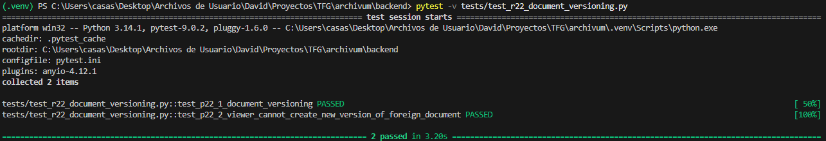
Figura 6.11 ‒ Ejecución satisfactoria de las pruebas de versionado documental, verificando la creación de nuevas versiones, su asociación correcta al documento y la consulta ordenada del historial almacenado.
Este requisito amplía la base de gestión documental iniciada en R20 y R21, incorporando trazabilidad sobre la evolución de los documentos y dejando preparada la estructura necesaria para su integración posterior con la ingesta y el procesamiento del contenido.

Tests de gestión documental (R23)
Una vez implementadas la subida de documentos, la gestión de metadata y el versionado en los requisitos anteriores, se llevó a cabo una fase específica de validación orientada a comprobar el funcionamiento conjunto del bloque documental del sistema. El objetivo de este requisito no fue repetir de forma aislada las pruebas ya realizadas en R20, R21 y R22, sino verificar que las tres funcionalidades operan de forma coherente cuando se encadenan dentro de un flujo real de uso. Esta orientación encaja con la definición de R23 dentro del proyecto, donde se establece expresamente una prueba integrada de subida y metadata, una prueba de versionado sobre documento existente y una prueba de coherencia entre documento, metadata y versiones.
La validación se estructuró en tres pruebas automatizadas con pytest. En primer lugar, se comprobó un flujo integrado en el que un usuario autenticado sube un documento al sistema y, sobre ese mismo recurso recién creado, registra varias entradas del metadata. Esta prueba permitió verificar no solo la creación correcta del documento y de sus metadatos asociados, sino también su recuperación posterior como un único conjunto coherente. En segundo lugar, se validó el versionado sobre un documento ya existente y previamente enriquecido con metadata, confirmando que la creación de una nueva versión no rompe la entidad documental lógica ni elimina la información ya asociada. Finalmente, se ejecutó una prueba de coherencia global en la que se contrastó que el documento actual refleja el estado de la última versión registrada, que la metadata sigue vinculada al documento principal y que el historial conserva ordenadamente las versiones previas almacenadas. Este enfoque es coherente con la evolución funcional definida previamente en R21 y R22, donde la metadata se concibe como información asociada al documento y el versionado como un mecanismo de trazabilidad sobre su evolución.
Además de la validación a través de la API, en la prueba de coherencia final se contrastó la persistencia real en base de datos, revisando directamente la información almacenada en las tablas de documentos, metadata y versiones. De este modo, no solo se verificó que los endpoints devolvían respuestas correctas, sino también que estado persistido del sistema era consistente en dichas respuestas. Con ellos, R23 aporta una validación de integración más cercana al comportamiento real del sistema que las pruebas funcionales aisladas de los requisitos anteriores, y confirma que el bloque documental puede considerarse estable antes de continuar con requisitos posteriores de procesamiento e ingesta. Esta función de cierre del bloque documental también queda alineada con la planificación del proyecto, donde R23 aparece como requisito específico de pruebas dentro de la fase de gestión documental.
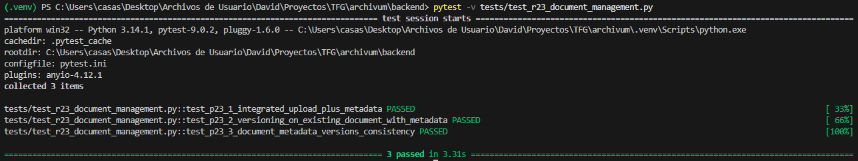
Figura 6.12 ‒ Ejecución satisfactoria de las pruebas integradas de gestión documental, verificando la coherencia entre la subida de documentos, la asociación de metadata, la creación de nuevas versiones y el mantenimiento del historial documental.
Este requisito valida de forma conjunta el bloque de gestión documental del sistema, comprobando que las funcionalidades desarrolladas en R20, R21 y R22 no solo funcionan de manera aislada, sino también de forma coherente cuando se utilizan como parte de un mismo flujo documental.

INGESTA Y PROCESAMIENTO DE DOCUMENTOS (R30–R33)

Extracción de texto (R30)
Una vez consolidada la base documental del sistema mediante la subida de archivos, la asociación de metadata y el versionado, se incorporó un mecanismo específico de extracción de texto asociado a cada versión del documento. Esta decisión mantiene la coherencia con el diseño adoptado en requisitos anteriores, donde el documento se trata como una entidad lógica evolutiva y cada versión representa un estado concreto y persistente del mismo. De este modo, el procesamiento posterior no se aplica sobre el documento en abstracto, sino sobre una versión identificable y trazable, tal y como ya queda anticipado en la planificación del proyecto.
La solución implementada se apoya en un servicio de extracción desacoplado del almacenamiento físico y de la lógica de acceso HTTP. Este servicio recibe una versión documental y resuelve la estrategia de extracción en función de su origen. Si la versión fue creada directamente desde contenido textual, el texto se toma de dicho contenido; si la versión está asociada a un archivo, la extracción se realiza a partir del fichero almacenado en disco. En esta fase se ha dado soporte a formatos habituales dentro del alcance del proyecto, concretamente texto plano, Markdown, PDF y DOCX, dejando fuera otros escenarios más complejos que no forman parte de este requisito.
El texto extraído no se devuelve únicamente en memoria, sino que se persiste en la propia versión documental junto con información adicional de control, como el estado de la extracción, la fecha de procesamiento y, en caso de error, el mensaje asociado. Esta decisión reduce trabajo repetido en fases posteriores y deja preparada la base para los requisitos de chunking y pipeline asíncrono. La validación se realizó mediante pruebas automatizadas con pytest, comprobando tanto la extracción correcta desde archivos .txt como desde documentos PDF, así como la persistencia final del resultado en base de datos.
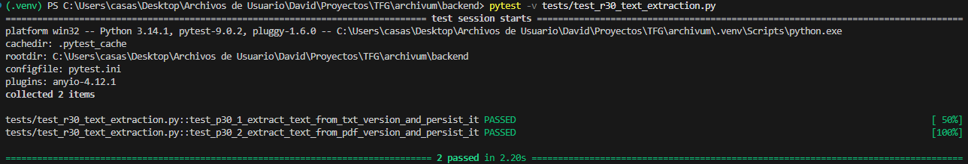
Figura 6.13 ‒ Ejecución satisfactoria de las pruebas de extracción de texto, verificando la recuperación del contenido desde versiones documentales en formato texto plano y PDF, así como su persistencia correcta en la base de datos.
Este requisito amplía la fase de ingesta iniciada tras el versionado documental y deja preparada la base necesaria para abordar el chunking y la orquestación posterior del pipeline en los requisitos R31 y R32.

Chunking (R31)
Una vez resuelta la extracción de texto en el requisito anterior, se incorporó la fase de fragmentación del contenido textual con el objetivo de transformar el texto completo de cada versión documental en unidades más pequeñas y manejables. Este paso resulta necesario para preparar la información de cara a las fases posteriores de vectorización y recuperación semántica, ya que trabajar directamente sobre textos largos y continuos dificultaría tanto el tratamiento técnico como la precisión de las búsquedas. La propia planificación del proyecto sitúa este requisito inmediatamente después de la extracción y antes del pipeline asíncrono y la generación de embeddings, lo que refuerza su papel como fase intermedia dentro del bloque de ingesta y procesamiento.
Para dar respuesta a esta necesidad, se implementó una lógica de chunking desacoplada del endpoint HTTP y de la persistencia, de manera que la fragmentación pudiera tratarse como una responsabilidad concreta dentro del módulo de procesamiento documental. La solución adoptada parte del texto ya extraído y asociado a una versión específica del documento, evitando operar sobre el documento en abstracto y manteniendo así la trazabilidad ya introducida en los resultados de versionado y extracción. Esta continuidad es coherente con la base ya descrita en la memoria, donde el texto extraído se persiste en la versión documental precisamente para facilitar fases posteriores como el chunking.
La estrategia elegida para esta fase se ha basado en una fragmentación secuencial del texto en bloques de tamaño controlado, aplicando un criterio simple y justificable para el alcance académico del proyecto. En lugar de incorporar técnicas avanzadas de segmentación semántica o ajuste dinámico por estructura documental, se optó por un enfoque básico apoyado en el tamaño del fragmento y en su posición dentro del texto original. Esta decisión permite mantener una complejidad contenida y, al mismo tiempo, generar unidades de información suficientemente pequeñas como para ser reutilizadas en la etapa de embeddings sin perder completamente el contexto local del contenido. En este sentido, el requisito se ajusta de forma directa a su definición inicial, centrada en la división del texto en chuks, el cálculo básico de tamaño y la persistencia asociada, excluyendo tanto la generación de embeddings como cualquier optimización avanzada del proceso.
Cada fragmento generado se almacena como una entidad propia vinculada tanto al documento como a la versión concreta desde la que procede. Además del contenido textual del chunk, se conserva información básica de control, como su posición ordinal dentro de la secuencia y su tamaño, lo que permite reconstruir el orden lógico del texto original y mantener trazabilidad sobre el procesamiento realizado. Esta decisión resulta especialmente importante de cara a requisitos posteriores, ya que la vectorización y la búsqueda semántica no trabajarán sobre documentos completos, sino sobre estos fragmentos persistidos como unidades independientes. La arquitectura definida en la memoria ya anticipa este enfoque al incluir de forma explícita las entidades Chunk y Embedding dentro del modelo de datos y al situar la fragmentación como parte del módulo de procesamiento documental.
A nivel de integración, la funcionalidad de chunking se incorporó respetando la separación de responsabilidades del backend. La generación de fragmentos parte exclusivamente del texto extraído en R30 y deja preparado el resultado para el pipeline asíncrono descrito en R32 y para la generación de embeddings de R40. De este modo, R31 no se plantea como una funcionalidad aislada, sino como una pieza de continuidad dentro del flujo completo de procesamiento documental. Esta relación entre requisitos también aparece recogida en la planificación y en la descomposición RFTP del proyecto, donde R31 se estructura mediante la función de fragmentación del texto, la lógica de chunking, la persistencia de chunks y su prueba específica.
La validación del requisito se realizó mediante una prueba automatizada con pytest, verificando que el texto previamente extraído desde una versión documental se divide correctamente en varios fragmentos, que dichos fragmentos conservan el orden esperado y que todos queda almacenados en base de datos asociados a la versión correspondiente. Además, la prueba permite comprobar que la persistencia del resultado no se limita a la respuesta del endpoint, sino que queda registrada de forma consistente en la estructura documental del sistema. Con ello, se confirma el cumplimiento de la definición de done establecida para este requisito: el texto queda fragmentado correctamente, los chunks se asocian a su documento y la funcionalidad queda validada mediante pruebas satisfactorias.
Este requisito amplía la fase de ingesta iniciada con la extracción de texto y deja preparada la estructura necesaria para la orquestación del pipeline de procesamiento y la posterior generación de embeddings a partir de fragmentos persistidos y trazables.
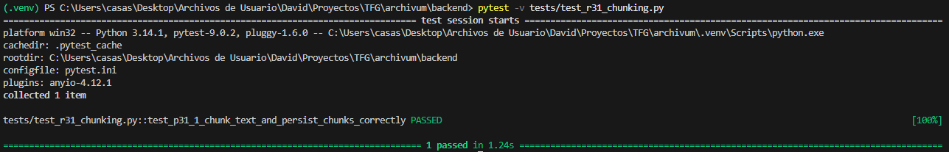
Figura 6.14 ‒ Ejecución satisfactoria de las pruebas de chunking, verificando la fragmentación correcta del texto extraído, el mantenimiento del orden de los fragmentos y su persistencia asociada a la versión documental correspondiente.

Pipeline asíncrono (R32)
En este requisito se implementa un pipeline asíncrono encargado de coordinar las fases de procesamiento de los documentos dentro del sistema. Concretamente, este pipeline se encarga de orquestar la extracción de texto (R30) y el posterior proceso de fragmentación en chunks (R31), dejando la información preparada para la fase de vectorización definida en requisitos posteriores.
Para ello se ha diseñado un mecanismo basado en la ejecución en segundo plano mediante BackgroundTask de FastAPI, lo que permite lanzar el procesamiento sin bloquear la petición HTTP inicial, De esta forma, el usuario puede iniciar el pipeline y continuar trabajando mientras el sistema realiza las tareas de forma asíncrona.
El proceso se articula a través de una entidad específica denominada PipelineJob, que representa cada ejecución del pipeline sobre una versión concreta de un documento. Esta entidad permite almacenar el estado del proceso, el paso actual en el que se encuentra y posibles errores producidos durante la ejecución. Los estados definidos son pending, running, completed y failed, mientras que los pasos internos incluyen extracting_text, chunking_test y ready_for_vectorization.
El flujo de ejecución del pipeline sigue un orden secuencial bien definido. En primer lugar, se crea un job en estado pendiente asociado a una versión del documento. A continuación, se inicia la extracción del texto, persistiendo el resultado en la base de datos. Posteriormente, se realiza el proceso de chunking utilizando los parámetros definidos (tamaño de fragmento y solapamiento), generando y almacenando los fragmentos correspondientes. Finalmente, el sistema marca la versión como lista para la siguiente fase del procesamiento.
En cuanto a la gestión de errores, se ha optado por un enfoque sencillo pero efectivo. Cualquier fallo durante la ejecución provoca la transición del job al estado failed, registrando un mensaje descriptivo que facilita su análisis posterior. No se han implementado mecanismos avanzados de reintento, ya que quedan fuera del alcance de este requisito.
A nivel de acceso, únicamente los usuarios con permisos adecuados (propietario del documento o administrador) pueden lanzar el pipeline, mientras que la consulta del estado del job está disponible para usuarios con acceso al documento.
Para la validación del requisito, se han desarrollado pruebas que verifican tanto la ejecución completa del pipeline como el manejo de errores. Estas pruebas comprueban que el flujo se ejecuta en el orden correcto, que los datos se persisten adecuadamente y que los estados del job reflejan correctamente la evolución del proceso.
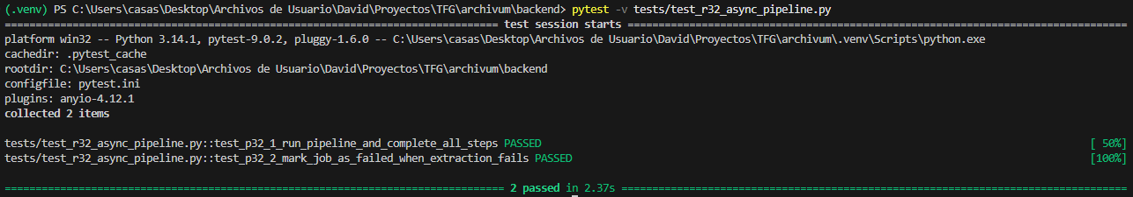
Figura 6.15 ‒ Ejecución satisfactoria del pipeline asíncrono, mostrando la transición de estados desde pending hasta completed y la generación correcta de los chunks asociados al documento.
En conjunto, este requisito introduce la base del procesamiento desacoplado del sistema, permitiendo evolucionar hacia arquitecturas más escalables en fases posteriores del proyecto.

Tests del pipeline (R33)
Una vez implementadas la extracción de texto, la fragmentación en chunks y la ejecución asíncrona del pipeline en los requisitos anteriores, se llevó a cabo una fase específica de validación orientada a comprobar el funcionamiento conjunto de todo el bloque de ingesta y procesamiento documental. El objetivo de este requisito no fue repetir de forma aislada las pruebas de R30, R31 y R32, sino verificar que el pipeline completo se comporta de forma coherente cuando se ejecuta sobre documentos reales y persiste sus resultados en el sistema.
La validación se estructuró en tres pruebas automáticas con pytest. En primer lugar, se definió una prueba end-to-end en la que un usuario autenticado sube un documento en formato de texto, lanza el pipeline asíncrono sobre su primera versión y espera a la finalización del job. Esta prueba permitió comprobar de forma conjunta la extracción del contenido, la generación de chunks y la transición del proceso hasta el estado completed, verificando además que la versión queda marcada como lista para la fase posterior de vectorización.
En segundo lugar, se validó la coherencia de estados del pipeline tanto en un escenario correcto como en un caso de error controlado. Para ello, se contrastó que un documento soportado evoluciona por los estados esperados hasta completarse correctamente, mientras que un archivo en formato no soportado provoca el paso del job a estado failed, registrando además el mensaje de error correspondiente. Con ello, no solo se comprobó el flujo nominal, sino también la respuesta del sistema ante una situación de fallo previsible.
Por último, se incorporó una prueba centrada en la coherencia entre el texto extraído, los chunks persistidos y el estado final del job. Esta validación permitió verificar que cada fragmento almacenado corresponde exactamente al tramo de texto delimitado por sus posiciones de inicio y fin, que la secuencia de chunks mantiene el orden esperado y que el número de fragmentos coincide con la información registrada por el pipeline. De este modo, R33 no se limita a confirmar que el proceso termina, sino que verifica que el resultado persistido es consistente y trazable.
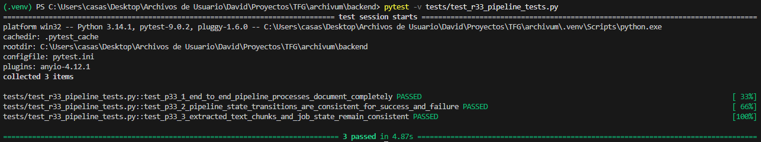
Figura 6.16 ‒ Ejecución satisfactoria de las pruebas del pipeline, verificando el procesamiento completo del documento, la coherencia de estados del job y la consistencia entre texto extraído y chunks persistidos.
Este requisito valida de forma conjunta el bloque de ingesta y procesamiento del sistema, confirmando que las funcionalidades desarrolladas en R30, R31 y R32 no solo funcionan por separado, sino también de forma coherente dentro del flujo completo del pipeline.

VECTORIZACIÓN Y ALMACENAMIENTO VECTORIAL (R40–R43)

Generación de embeddings (R40)
Una vez completadas las fases de extracción de texto (R30), fragmentación en chunks (R31) y orquestación del pipeline documental (R32), se desarrolló el requisito R40, centrado en la generación de embeddings a partir de los fragmentos textuales obtenidos. Este proceso constituye la base técnica de la búsqueda semántica, ya que permite representar matemáticamente el contenido textual en forma de vectores numéricos comparables entre sí.
Para ello se implementó un servicio específico encargado de recorrer los chunks asociados a una versión documental concreta y enviar su contenido a un modelo de embeddings predefinido. En esta fase se optó por una integración desacoplada mediante cliente HTTP hacia un proveedor externo, permitiendo mantener la arquitectura abierta ante futuros cambios de modelo o proveedor sin rehacer la lógica interna del sistema. Cada fragmento procesado devuelve un vector numérico que conserva información semántica del texto original.
El sistema registra cada embedding generado y lo asocia de forma individual al chunk correspondiente, manteniendo la trazabilidad completa entre documento, versión, fragmento y representación vectorial. Para ello se incorporó una nueva entidad persistente orientada a almacenar el modelo utilizado, número de dimensiones, fecha de generación y resultado devuelto por el proveedor. Aunque en este requisito el almacenamiento se realiza en formato estructurado estándar, la transición a soporte vectorial nativo se reserva para el requisito R41.
Desde el punto de vista funcional, se habilitó un endpoint protegido que permite lanzar la generación de embeddings sobre una versión concreta del documento, reutilizando los controles de autenticación y permisos ya implantados en requisitos anteriores. De este modo, únicamente usuarios autorizados pueden iniciar procesos de vectorización sobre documentos propios o administrados.
En el apartado de validación, se diseñó una prueba automatizada que verifica el flujo completo: creación del documento, extracción del texto, chunking previo, generación de embeddings y persistencia final. Para evitar dependencias externas durante la ejecución de tests, se simuló la respuesta del proveedor mediante mocks controlados, técnica habitual en entornos profesionales.
Figura 6.17 ‒ Ejecución satisfactoria de la prueba automatizada del requisito R40, verificando la generación correcta de embeddings y su asociación con los chunks del documento procesado.
Con la finalización de este requisito, el sistema dispone ya de representaciones semánticas listas para su almacenamiento vectorial y posterior explotación en búsquedas inteligentes, consolidando el paso entre procesamiento documental clásico y recuperación avanzada de información.

Almacenamiento pgvector (R41)
Una vez implementada la generación de embeddings en el requisito anterior, el siguiente paso consistió en definir un mecanismo adecuado para su persistencia en base de datos. Para ello se incorporó la extensión pgvector sobre PostgreSQL, lo que permite almacenar vectores numéricos de forma nativa y preparar el sistema para futuras búsquedas por similitud semántica.
La solución desarrollada sustituyó el almacenamiento previo en formato JSON por una columna vectorial real dentro de la tabla de embeddings. De este modo, cada fragmento de documento (chunk) mantiene asociado su embedding correspondiente mediante una estructura optimizada y compatible con operaciones vectoriales posteriores. Esta decisión mejora la coherencia del modelo de datos y evita tratar los embeddings como simples listas de números sin semántica propia.
A nivel técnico, fue necesario adaptar el modelo ORM del backend para mapear el nuevo tipo de dato vectorial, registrar la compatibilidad con el driver de conexión y generar una migración de base de datos que activase la extensión vector y transformase la estructura existente. También se actualizaron las pruebas automatizadas para validar el nuevo comportamiento, comprobando tanto la persistencia correcta como la dimensión esperada de los vectores generados.
Durante la implantación se detectó la existencia de embeddings antiguos utilizados en pruebas previas con dimensiones reducidas, por lo que fue necesario limpiar dichos datos antes de ejecutar la migración definitiva. Tras ello, el sistema quedó funcionando de forma estable con embeddings normalizados de 1536 dimensiones, alineados con el modelo configurado.
Como resultado, Archivum dispone ahora de una base sólida para requisitos posteriores relacionados con indexación vectorial y búsqueda semántica eficiente, manteniendo además la integración con el pipeline documental desarrollado en fases anteriores.
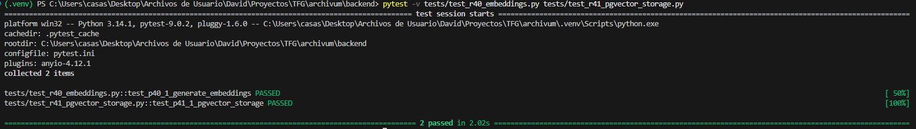
Figura 6.18 ‒ Ejecución satisfactoria de las pruebas automáticas del requisito R41 sobre almacenamiento vectorial con pgvector.
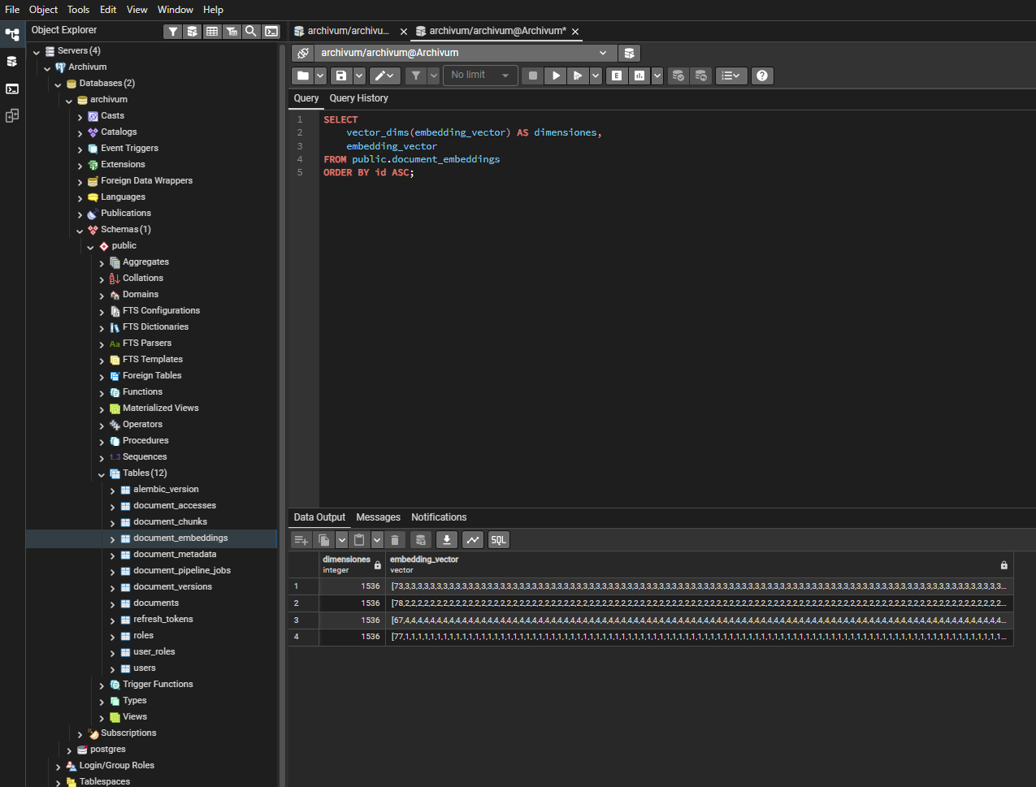
Figura 6.19 ‒ Verificación en base de datos de la columna embedding_vector como tipo vector dentro de PostgreSQL.
Con la finalización de este requisito, el sistema deja preparada la capa de persistencia semántica necesaria para evolucionar hacia consultas vectoriales reales.

Índices vectoriales (R42)
Una vez completa el almacenamiento de embeddings en PostgreSQL mediante pgvector en el requisito anterior, el siguiente paso consistió en preparar la base de datos para realizar consultas vectoriales de forma más eficiente. Para ello se implementó un índice específico sobre la columna embedding_vector, donde se almacenan los vectores generados para cada fragmento documental.
La solución adoptada fue la creación de un índice de tipo ivfflat, proporcionado por la extensión pgvector. Este tipo de índice está orientado a operaciones de búsqueda por similitud entre vectores y permite reducir el coste de las consultas cuando el volumen de embeddings aumenta. En esta fase no se realizaron ajustes avanzados de rendimiento, ya que el objetivo principal era dejar preparada la infraestructura base para los requisitos posteriores de búsqueda semántica.
Como métrica principal de comparación se configuró la distancia por coseno mediante vector_cosine_ops, una opción habitual en sistemas de embeddings al centrarse en la similitud direccional entre vectores más que en su magnitud absoluta. Esta elección resulta adecuada para modelos de lenguaje y escenarios de recuperación semántica.
La creación del índice se integró mediante una nueva migración de Alembic, lo que permite reproducir el cambio de forma controlada en cualquier entorno. Además, tras la creación se ejecutó un análisis de estadísticas sobre la tabla para que PostgreSQL dispusiera de información actualizada al planificar consultas.
A nivel de backend también se añadió una consulta vectorial básica dentro del repositorio de embeddings. Esta operación recibe un vector de entrada y devuelve los fragmentos más cercanos ordenadas por similitud. Aunque todavía no representa el buscador semántico completo, sí valida que toda la cadena técnica funciona correctamente: vectores generados, vectores almacenados, índice activo y consulta operativa.
Para verificar el requisito, se desarrolló una prueba automatizada que comprueba la existencia del índice en PostgreSQL, su configuración con ivfflat y vector_cosine_ops, y la recuperación correcta del chunk más similar al vector consultado.
Con esta implementación queda preparada la base técnica necesaria para abordar los requisitos de búsqueda, semántica y búsqueda híbrida definidos en fases posteriores.
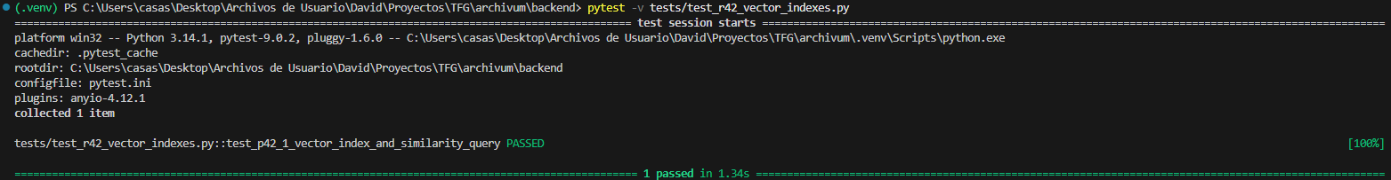
Figura 6.20 ‒ Ejecución satisfactoria del test R42 y verificación del índice vectorial configurado sobre la tabla de embeddings.
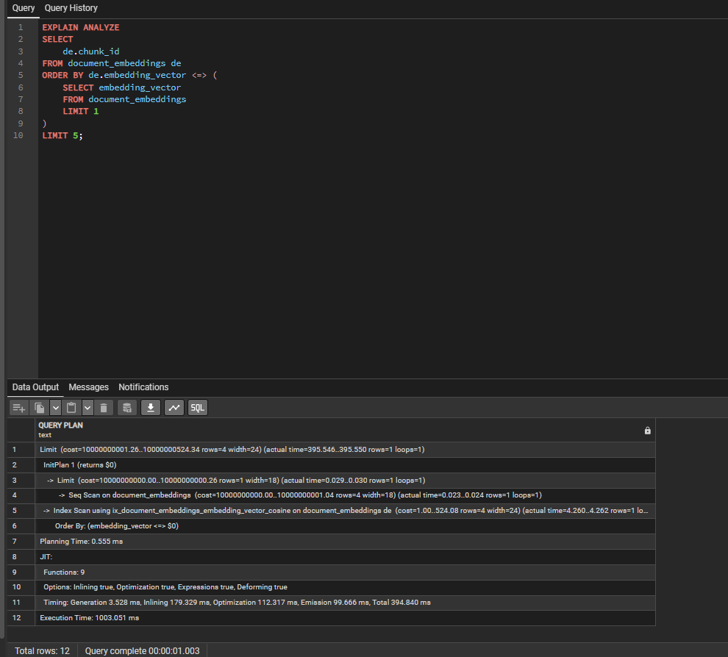
Figura 6.21 ‒ Plan de ejecución de una consulta vectorial en PostgreSQL donde se utiliza el índice ix_document_embeddings_embedding_vector_cosine para recuperar embeddings por similitud mediante pgvector.

Tests vectoriales (R43)
Una vez implementadas las fases de generación de embeddings, almacenamiento en PostgreSQL mediante pgvector y creación de índices vectoriales, se incorporó una batería de pruebas específica orientada a validar el funcionamiento conjunto de todo el bloque de vectorización. El objetivo de este requisito no fue volver a comprobar cada componente por separado, sino asegurar que la integración entre ellos se comporta correctamente dentro del flujo real del sistema.
Para ello se diseñaron pruebas automatizadas de extremo a extremo que parten de un documento previamente procesado, generan sus fragmentos de texto y ejecutan la creación de embeddings sobre dichos chunks. Posteriormente se verifica que los vectores quedan persistidos de forma correcta y pueden utilizarse en consultas de similitud sobre la base de datos.
Además de la validación funcional, se comprobó la coherencia de los resultados recuperados. Las búsquedas vectoriales deben devolver los fragmentos más cercanos al vector consultado, por lo que las pruebas contrastan que el primer resultado obtenido corresponde realmente al chunk esperado dentro del conjunto de datos preparado para el test.
También se revisó la disponibilidad operativa del índice vectorial configurado en el requisito anterior. Para ello se ejecutaron consultas sobre la tabla de embeddings y se verificó que PostgreSQL reconoce y puede utilizar la estructura de indexación creada, garantizando así que la base técnica para futuras búsquedas semánticas queda correctamente preparada.
Con este requisito se cerró la validación del bloque R40-R42, dejando comprobado que la generación, persistencia e interrogación de emebeddings funciona de forma integrada y estable dentro del proyecto.
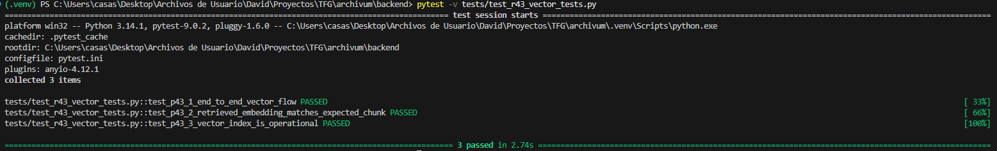
Figura 6.22 ‒ Ejecución satisfactoria de los tests vectoriales correspondientes al requisito R43 mediante pytest.

BÚSQUEDA SEMÁNTICA

BÚSQUEDA SEMÁNTICA E HÍBRIDA (R50–R51)

Búsqueda semántica básica (R50)
Una vez completadas las fases previas de generación de embeddings, almacenamiento vectorial en PostgreSQL y validación del bloque de vectorización, se implementó la búsqueda semántica básica del sistema. El objetivo de este requisito fue permitir la recuperación de fragmentos documentales relevantes a partir del significado de una consulta y no únicamente por coincidencia literal de palabras.
La solución desarrollada parte del texto introducido por el usuario en el endpoint de consulta. Ese texto se transforma en un embedding utilizando el mismo proveedor ya integrado en requisitos anteriores, de modo que la consulta y los fragmentos almacenados comparten el mismo espacio vectorial. A partir de dicho vector de consulta, el sistema ejecuta una búsqueda por similitud sobre los embeddings persistidos en la base de datos mediante pgvector, ordenando los resultados por cercanía semántica.
A nivel de integración, la funcionalidad se incorporó sobre el endpoint /query, que hasta este punto del proyecto se utilizaba con fines de observabilidad y simulación del flujo de consulta. Con R50, ese endpoint pasa a recuperar resultados reales desde la base de datos, manteniendo al mismo tiempo la instrumentación de métricas ya implantada en R15 para las etapas de embedding y retrieval. De este modo, la evolución funcional del sistema se realiza sin romper la estructura previa del backend.
La recuperación de resultados se apoya en los chunks generados durante el procesamiento documental, lo que resulta coherente con el diseño ya adoptado en R31, R40 y R41. En lugar de buscar sobre documentos completos, el sistema trabaja sobre fragmentos persistidos y vectorizados, permitiendo devolver unidades de información más precisas y reutilizables en fases posteriores del proyecto, especialmente de cara a la búsqueda híbrida y al flujo RAG.
La validación del requisito se realizó mediante una prueba automatizada con pytest en la que se preparó un escenario controlado con documentos de contenido semánticamente diferenciado, se generaron embeddings deterministas y se ejecutó una consulta sobre el endpoint de búsqueda. La prueba permitió comprobar que el sistema recupera en primera posición el chunk esperado, confirmando así que la búsqueda semántica funciona de forma coherente con la consulta introducida.
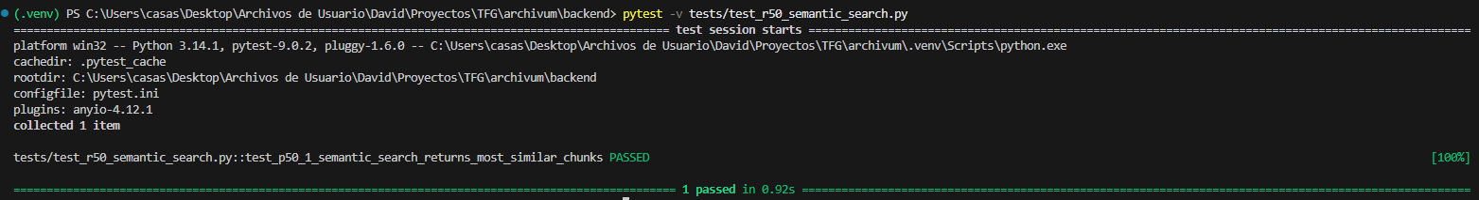
Figura 6.23 ‒ Ejecución satisfactoria de la prueba automatizada del requisito R50, verificando la recuperación del chunk más similar a partir de una consulta semántica sobre embeddings almacenados en pgvector.
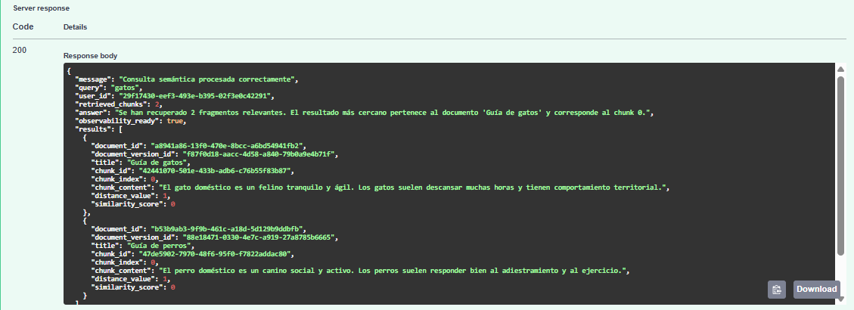
Figura 6.24 ‒ Respuesta del endpoint /query mostrando los resultados de búsqueda semántica ordenados por similitud vectorial.
Con este requisito, Archivum deja preparada la base funcional de recuperación semántica sobre la que se apoyarán los requisitos posteriores de búsqueda híbrida, ranking y filtrado.

Búsqueda Híbrida (R51)
En este requisito se implementa un mecanismo de búsqueda híbrida que combina la búsqueda semántica basada en embeddings (R50) con una búsqueda textual simple sobre el contenido de los fragmentos. El objetivo es mejorar la relevancia de los resultados recuperados, aprovechando tanto la similitud semántica como la coincidencia literal de términos.
Para ello, se amplía el endpoint /query incorporando un nuevo modo de búsqueda (search_mode = hybrid), que permite ejecutar ambas estrategias de forma conjunta sin afectar al comportamiento previo de la búsqueda semántica.
La búsqueda híbrida se construye a partir de dos consultas independientes:
- Búsqueda semántica que utiliza embeddings almacenados en PostgreSQL con pgvector para recuperar los fragmentos más cercanos al vector de la consulta.
- Búsqueda textual que realiza una búsqueda simple mediante coincidencia de términos (LIKE) sobre el contenido de los chunks.
Posteriormente, los resultados de ambas búsquedas se combinan en memoria:
- Si un fragmento aparece solo en la búsqueda semántica, se mantiene con su puntuación semántica.
- Si aparece solo en la búsqueda textual, se incluye con una puntuación textual básica.
- Si aparece en ambas, se combinan ambas puntuaciones, generando un score híbrido que prioriza estos resultados.
Además, se añade un campo match_source para indicar el origen del resultado (semantic, textual o semantic_textual), facilitando la trazabilidad y depuración.
Este enfoque permite mejorar la calidad de los resultados sin introducir complejidad excesiva ni dependencias externas, manteniendo la coherencia con el diseño incremental del sistema.
La implementación permite recuperar resultados más relevantes en consultas donde la similitud semántica y la coincidencia textual se refuerzan mutuamente. En particular, los fragmentos que cumplen ambas condiciones son priorizados automáticamente en la ordenación final.
El endpoint /query responde correctamente en modo híbrido, devolviendo información detallada de cada resultado, incluyendo puntuaciones semánticas, textuales y combinadas.
- Se ha realizado una prueba end-to-end en la que:
- Se crean documentos con contenidos diferenciados.
- Se generan sus correspondientes embeddings.
- Se ejecuta una consulta en modo híbrido
El resultado esperado se cumple, ya que el fragmento que coincide tanto semántica como textualmente aparece en primera posición, con un march_source de tipo semantic_textual.

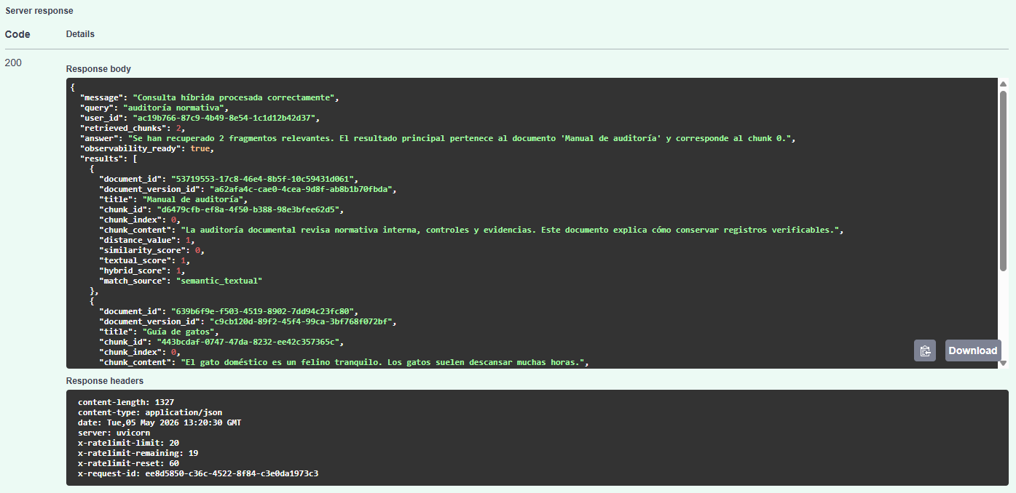
Figura 6.25 ‒ Respuesta del endpoint /query mostrando los resultados de búsqueda híbrida, donde se combinan coincidencias semánticas y textuales, destacando el fragmento con mayor relevancia global.
La búsqueda híbrida mejora la precisión del sistema de recuperación de información sin aumentar significativamente la complejidad del backend. Esta funcionalidad sienta la base para futuras mejoras, como ajustes de ponderación o técnicas más avanzadas de ranking, manteniendo una implementación clara y mantenible.

RANKING Y FILTRADO (R52–R53)

Ranking explicable (R52)
Una vez implementadas las fases de recuperación de información mediante búsqueda semántica (R50) y búsqueda híbrida (R51), se incorporó un mecanismo de ranking explicable cuyo objetivo es ordenar los resultados obtenidos y proporcionar una justificación básica de su relevancia.
La necesidad de este requisito surge de la limitación de los enfoques anteriores, donde los resultados se ordenaban únicamente en función de métricas internas (similitud vectorial o combinación de scores) sin ofrecer información clara sobre el motivo de dicha ordenación. Con R52, se añade una capa adicional que permite interpretar el comportamiento del sistema de forma más transparente.
La solución desarrollada se basa en el cálculo de una puntuación de relevancia (ranking_score) para cada resultado recuperado. Esta puntuación se construye a partir de las señales ya disponibles en el sistema, principalmente la similitud semántica, la coincidencia textual y el origen del resultado (semántico, textual o híbrido). En el caso de resultados provenientes de búsqueda híbrida, se aplica una ligera bonificación, al considerarse más fiables al combinar dos fuentes de información.
A partir de esta puntuación, los resultados se ordenan de mayor a menor relevancia, estableciendo una posición dentro del ranking (ranking_position). Este proceso se aplica de forma uniforme tanto a los resultados obtenidos mediante búsqueda semántica como a los generados en el modo híbrido, manteniendo la coherencia del sistema.
Además de la ordenación, se incorpora información explicable asociada a cada resultado. En concreto, se incluyen una etiqueta cualitativa de relevancia (alta, media o baja), una explicación en lenguaje natural (relevance_explanation) y un desglose de los factores utilizados en el cálculo (ranking_factors). Esta información permite entender de forma sencilla por qué un fragmento aparece en una determinada posición, sin necesidad de conocer los detalles internos del sistema.
A nivel de integración, el ranking explicable se añade como una fase posterior al proceso de recuperación dentro del endpoint /query, reutilizando la estructura ya existente. De este modo, no se modifica la lógica de búsqueda implementada en R50 y R51, sino que se extiende el flujo con una capa adicional de procesamiento. Esta decisión permite mantener el sistema modular y facilita futuras mejoras sin afectar a los componentes anteriores.
La validación del requisito se realizó mediante una prueba automatizada con pytest en la que se definió un escenario controlado con documentos de contenido diferenciable, se generaron embeddings deterministas y se ejecutó una consulta en modo híbrido. La prueba permitió comprobar que el sistema ordena correctamente los resultados, situando en primera posición el fragmento más relevante, y que cada resultado incluye la información de ranking esperada.
Con este requisito, Archivum mejora la interpretabilidad de la búsqueda, aportando una visión más clara del funcionamiento interno del sistema y estableciendo una base sólida para futuras ampliaciones, como el filtrado por metadata o la incorporación de técnicas más avanzadas de ranking.
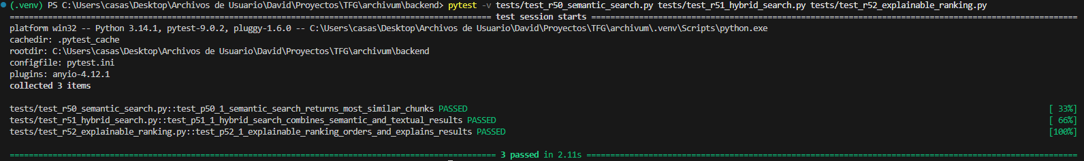
Figura 6.26 ‒ Ejecución satisfactoria de la prueba automatizada del requisito R52, verificando la correcta ordenación de resultados y la generación de información explicable de relevancia.
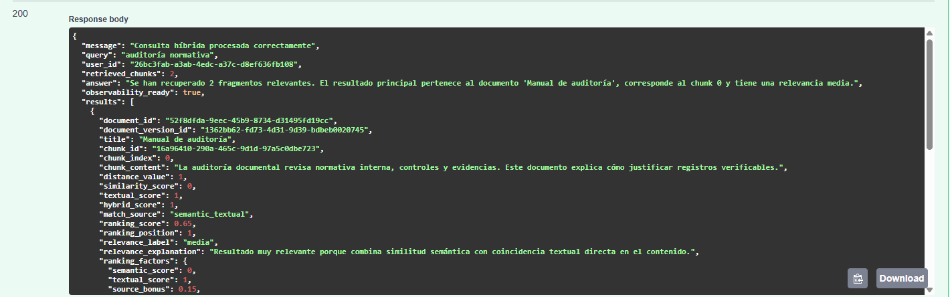
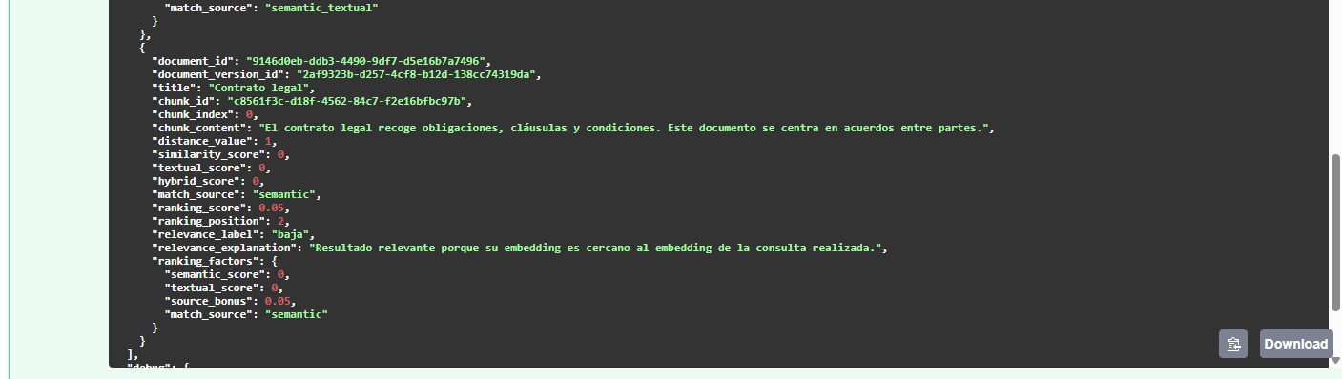
Figura 6.27 ‒ Respuesta del endpoint /query mostrando los resultados ordenados por ranking con score de relevancia, etiqueta cualitativa y explicación asociada.

Filtros por metadata (R53)
Una vez implementada la búsqueda semántica, la búsqueda híbrida y el ranking explicable, se incorporó el filtrado por metadata con el objetivo de limitar los resultados de búsqueda en función de la información estructurada asociada a los documentos. Esta funcionalidad reutiliza la metadata definida previamente en R21, manteniendo así la continuidad entre la gestión documental y el sistema de recuperación de información.
La solución desarrollada amplía el endpoint /query para aceptar un campo opcional de filtros de metadata. Estos filtros siguen un modelo sencillo de pares clave-valor, por ejemplo categoría, idioma o departamento. Antes de ejecutar la búsqueda, el sistema normaliza y valida los filtros recibidos, evitando claves o valores vacíos.
A nivel de consulta, los filtros se aplican directamente sobre los documentos visibles para el usuario, de forma que solo se recuperan chunks pertenecientes a documentos cuya metadata coincide con los criterios indicados. Esta restricción se integra tanto en la búsqueda semántica como en la búsqueda híbrida, manteniendo también la ordenación y la información explicable del ranking añadida en R52.
La validación del requisito se realizó mediante pruebas automatizadas con pytest, creando documentos con metadata diferenciada y comprobando que el endpoint /query devuelve únicamente los resultados que cumplen el filtro solicitado. También se verificó el caso en el que el filtro no encuentra coincidencias, confirmando que el sistema responde correctamente con una lista vacía sin producir errores.
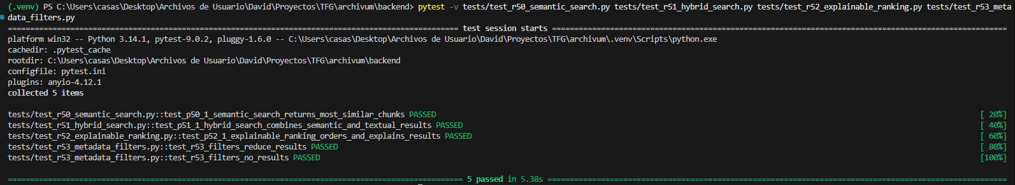
Figura 6.28 ‒ Ejecución satisfactoria de las pruebas del requisito R53, verificando el filtrado de los resultados por metadata documental.
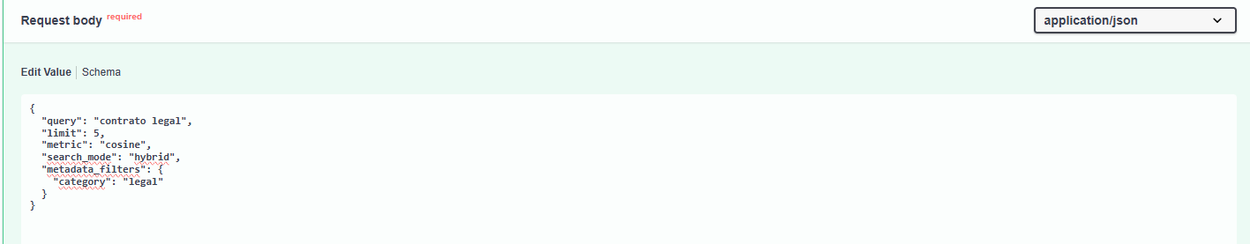
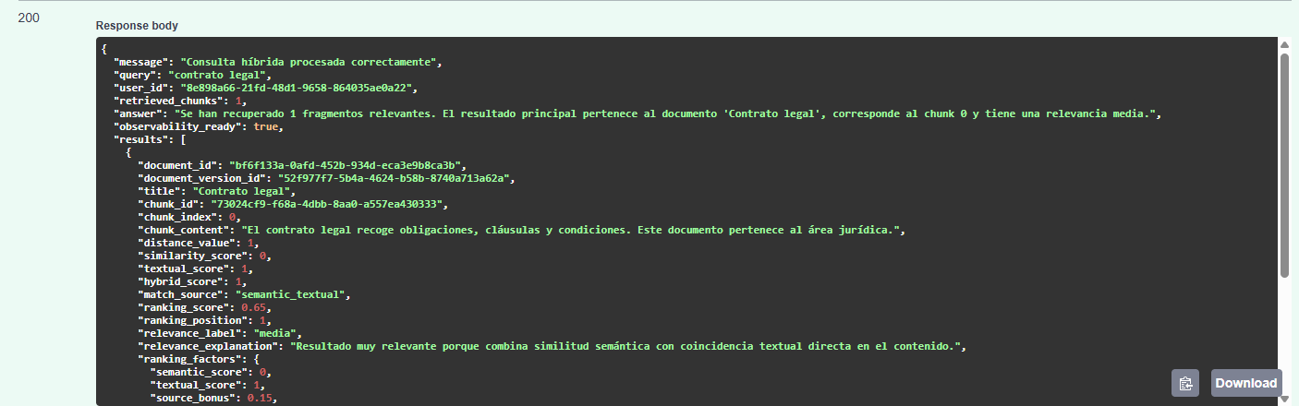
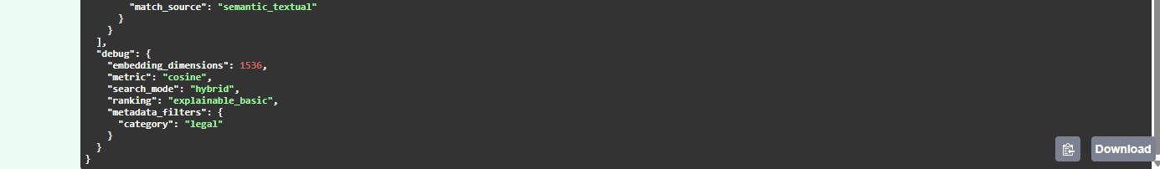
Figura 6.29 ‒ Respuesta del endpoint /query mostrando resultados filtrados por metadata, conservando ranking explicable y datos asociados al documento.

SEGURIDAD Y PRUEBAS (R54–R55)

Seguridad por documento en retrieval (R54)
Una vez incorporados la búsqueda semántica, la búsqueda híbrida, el ranking explicable y los filtros por metadata, se añadió una capa de seguridad específica dentro del proceso de retrieval. El objetivo de este requisito fue garantizar que los resultados de búsqueda respetasen los permisos documentales definidos previamente en el sistema, evitando que un usuario pudiera recuperar fragmentos pertenecientes a documentos no autorizados.
La solución desarrollada se apoya en el modelo de permisos definido en R12, donde cada documento queda asociado a un propietario y puede contar también con permisos explícitos de acceso para otros usuarios. Antes de ejecutar la búsqueda sobre los embeddings o sobre el contenido textual de los chunks, el sistema obtiene la lista de documentos visibles para el usuario autenticado. Esta lista actúa como filtro de seguridad y limita el conjunto de documentos sobre el que se realiza el retrieval.
De este modo, la restricción no se aplica después de ordenar los resultados, sino antes de que los fragmentos lleguen al ranking final. Esta decisión reduce el riesgo de exposición de información no autorizada y mantiene la coherencia con el principio de mínimo privilegio. La búsqueda semántica y la búsqueda híbrida reutilizan este mismo criterio, por lo que el comportamiento de seguridad se mantiene uniforme en ambos modos de consulta.
La validación del requisito se realizó mediante pruebas automatizadas con pytest. En primer lugar, se comprobó que un usuario no puede recuperar chunks pertenecientes a documentos de otro propietario. En segundo lugar, se verificó que un documento compartido mediante permisos explícitos sí aparece en los resultados del usuario autorizado. Con estas pruebas se confirma que el retrieval excluye correctamente documentos no permitidos y conserva la integración con el sistema de permisos definido en R12.
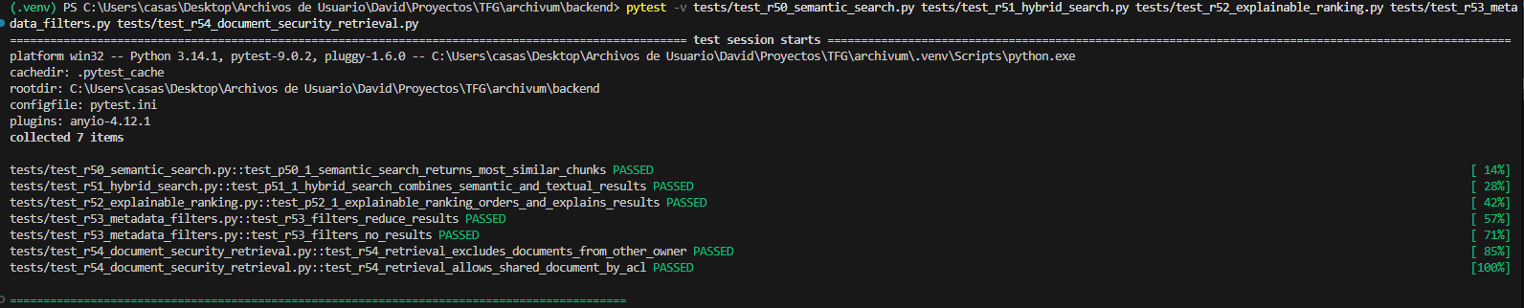
Figura 6.30 ‒ Ejecución satisfactoria de las pruebas del requisito R54, verificando que el retrieval excluye documentos no autorizados y permite recuperar documentos compartidos mediante permisos explícitos.
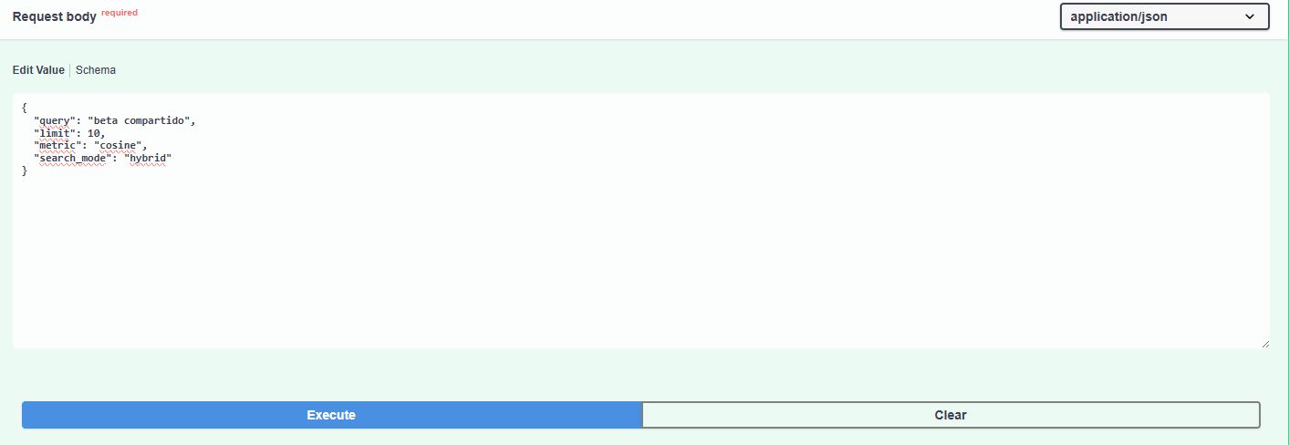
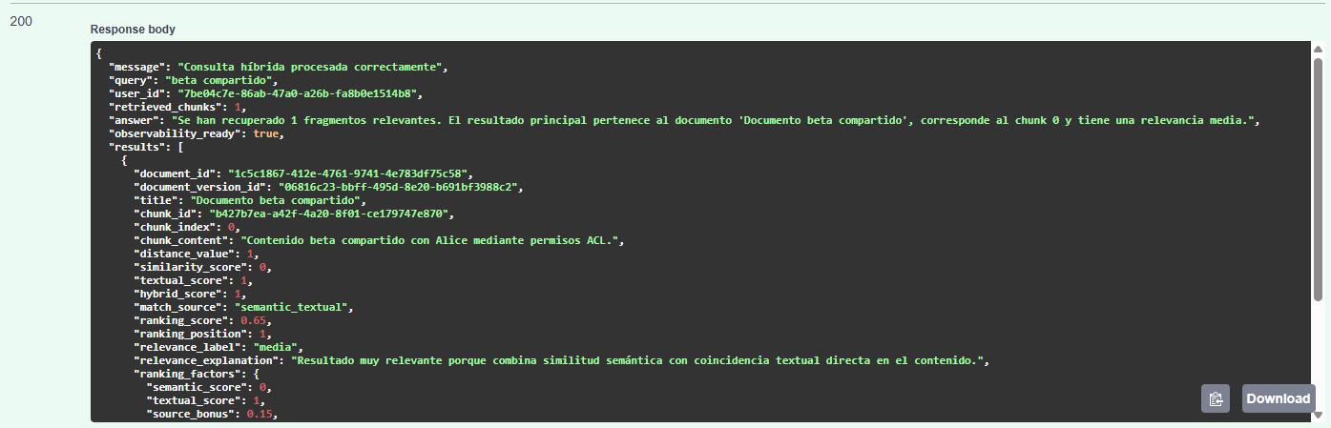
Figura 6.31 ‒ Respuesta del endpoint /query mostrando resultados de búsqueda limitados a documentos autorizados para el usuario autenticado.

Tests de búsqueda (R55)
Una vez implementados los requisitos de búsqueda semántica, búsqueda híbrida, ranking explicable, filtros por metadata y seguridad por documento en retrieval, se desarrolló una batería de pruebas específica para validar el funcionamiento conjunto de todo el bloque de recuperación de información. Este requisito no introduce una nueva funcionalidad de búsqueda, sino que verifica que las piezas desarrolladas en R50, R51, R52, R53 y R54 trabajan de forma coherente dentro de un escenario completo.
La validación se planteó mediante pruebas automatizadas con pytest, preparando un entorno controlado con varios usuarios y documentos diferenciados. En este escenario se generaron documentos propios, documentos pertenecientes a otro usuario y documentos compartidos mediante permisos explícitos. Además, se asociaron metadatos a los documentos y se generaron embeddings deterministas mediante un mock del proveedor externo, evitando dependencias reales con servicios de IA durante la ejecución de las pruebas.
La primera prueba valida una consulta híbrida end-to-end con ranking y filtros de metadata activos, comprobando que el sistema recupera el documento esperado, conserva el modo de búsqueda híbrido y devuelve información explicable de ranking. La segunda prueba verifica el funcionamiento combinado de ranking, metadata y seguridad, asegurando que los filtros se aplican únicamente sobre documentos autorizados para el usuario autenticado.
A continuación, se comprueba la exclusión de resultados no autorizados en un escenario real de retrieval. Para ello, un usuario realiza una consulta que coincide con el contenido de un documento privado de otro usuario, verificando que dicho documento no aparece en los resultados aunque sea semánticamente relevante. Finalmente, se compara la misma búsqueda ejecutada por el propietario del documento y por un usuario no autorizado, confirmando que el propietario sí recupera el resultado mientras que el usuario sin permisos no puede acceder a él.
Con este requisito se valida el bloque completo R50-R54, confirmando que el sistema de búsqueda no solo recupera información relevante, sino que también respeta los filtros estructurados, mantiene la ordenación explicable y aplica correctamente las restricciones de acceso antes de devolver los resultados.
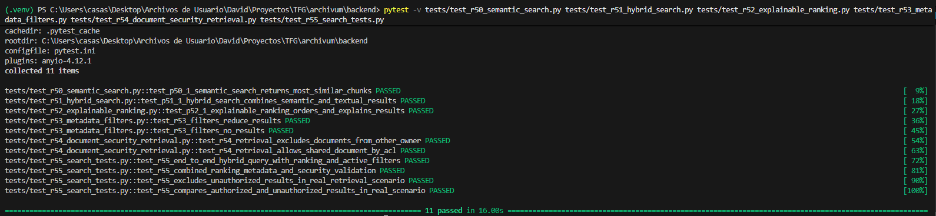
Figura 6.32 ‒ Ejecución satisfactoria de las pruebas del requisito R55, verificando el funcionamiento conjunto de la búsqueda híbrida, ranking explicable, filtros por metadata y seguridad documental.

INTERFAZ DE BÚSQUEDA (R56 - R57)

Frontend básico de búsqueda (R56)
Una vez completado el bloque de búsqueda formado por la búsqueda semántica, búsqueda híbrida, ranking explicable, filtros por metadata y control de acceso durante el retrieval, se desarrolló una interfaz básica para permitir la validación funcional del sistema desde un entorno visual. Este requisito se corresponde con la planificación definida para R56, donde se establece una interfaz de búsqueda, su integración con el backend y una prueba de visualización de resultados en UI.
La solución implementada consiste en un frontend ligero desarrollado con React y Vite, tecnología ya contemplada en la arquitectura del proyecto como opción suficiente para una validación funcional sin introducir una complejidad innecesaria. La interfaz permite introducir un token de acceso JWT, escribir una consulta, seleccionar el modo de búsqueda, limitar el número de resultados y aplicar filtros simples de metadata mediante pares clave-valor.
A nivel de integración, el frontend consume directamente el endpoint /query del backend, enviando la consulta en formato JSON junto con la cabecera Authorization: Bearer. La respuesta recibida se representa mediante tarjetas de resultados, mostrando el título del documento, el contenido del fragmento, la posición en el ranking, las puntuaciones principales y la explicación de relevancia generada por el backend.
El alcance se mantiene deliberadamente acotado, ya que el objetivo de R56 no es construir una experiencia de usuario avanzada, sino proporcionar una interfaz clara y funcional para comprobar que los resultados de búsqueda son visibles y coherentes. Esta decisión encaja con la definición del requisito, que incluye formulario de búsqueda, visualización básica de resultados y filtros simples, excluyendo diseño avanzado o experiencia compleja.
La validación se realizó ejecutando el backend y el frontend en local, autenticando un usuario, lanzando una consulta híbrida con filtros activos y comprobando que los resultados recuperados se muestran correctamente en pantalla. Con ello, el sistema deja de depender únicamente de Swagger para demostrar el funcionamiento de la búsqueda y dispone de una evidencia visual más cercana al uso real por parte del usuario.
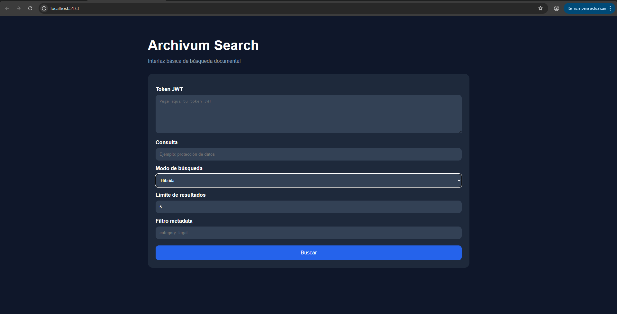
Figura 6.33 ‒ Interfaz básica de búsqueda desarrollada para validar la integración entre frontend React y backend FastAPI.
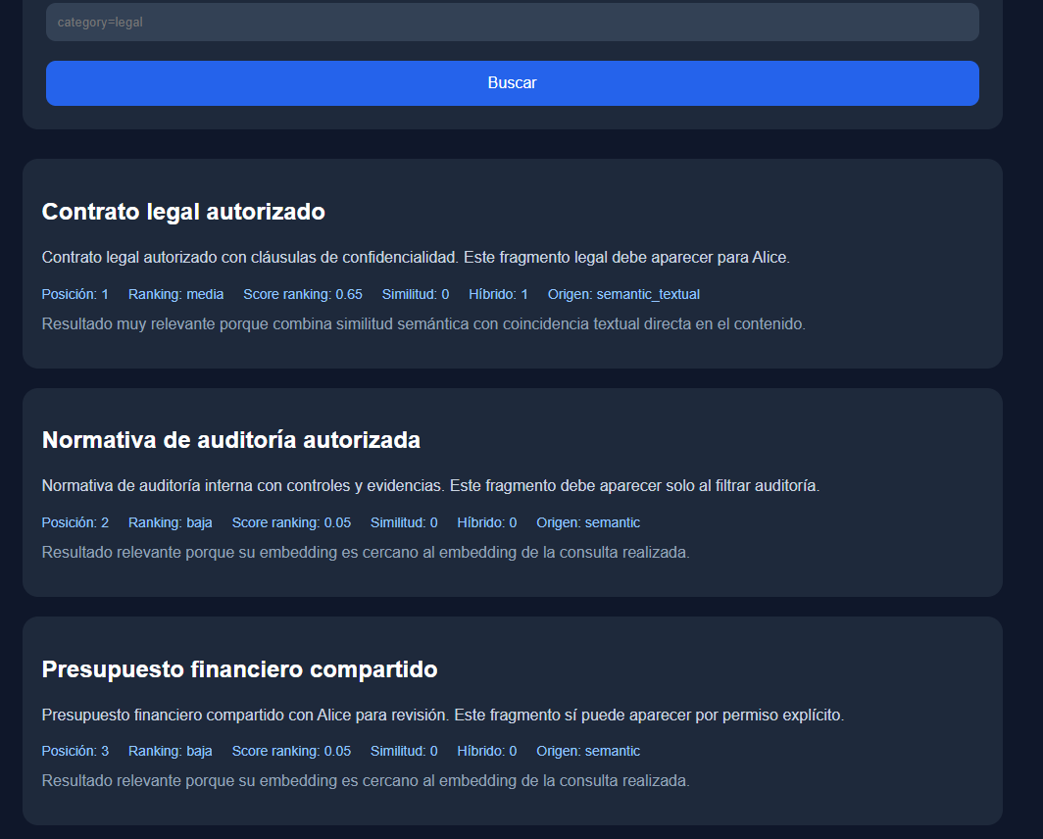
Figura 6.34 ‒ Resultados de búsqueda mostrados en la interfaz web tras consumir el endpoint /query protegido mediante autenticación JWT.

Frontend avanzado RAG (R57)
Una vez implementados los distintos componentes del sistema de búsqueda y generación aumentada mediante recuperación, se desarrolló una interfaz frontend unificada orientada a validar de forma visual e integrada el funcionamiento del sistema Archivum. El objetivo de este requisito no fue construir una interfaz comercial completa, sino proporcionar un entorno funcional desde el que ejecutar búsquedas híbridas, consultas RAG, visualización de citas documentales y consulta de métricas generadas por el backend.
La implementación se realizó utilizando React y TypeScript, manteniendo una arquitectura sencilla basada en componentes funcionales y estados locales. La interfaz se diseñó para comunicarse directamente con los endpoints REST ya desarrollados durante los requisitos anteriores, reutilizando toda la lógica backend existente sin duplicar procesamiento en cliente.
El frontend permite introducir manualmente un token JWT válido para autenticar las peticiones contra el backend. A partir de dicho token, el usuario puede ejecutar consultas híbridas mediante el endpoint /query o lanzar consultas RAG completas híbridas mediante el endpoint /rag. También se incorporó soporte para filtros de metadata y limitación configurable del número de resultados recuperados.
En el flujo de búsqueda híbrida, la interfaz muestra los fragmentos recuperados junto con información asociada al ranking generado por el sistema. Cada resultado incluye el documento de origen, el contenido textual recuperado, la puntuación híbrida calculada, la similitud semántica, el origen de coincidencia y la explicación de relevancia generada durante el ranking avanzado. De este modo, el frontend no se limita a mostrar texto, sino que permite visualizar el comportamiento interno del retrieval híbrido implementado en requisitos anteriores.
Para las consultas RAG, la interfaz integra múltiples bloques visuales relacionados con el pipeline completo de generación aumentada. El usuario puede visualizar la respuesta generada, el estado de validación de la respuesta, las citas documentales utilizadas como soporte contextual, los chunks recuperados y las métricas calculadas durante la ejecución. Las citas muestran información básica del documento utilizado, el fragmento asociado y la posición del chunk dentro del contexto recuperado.
Durante el desarrollo también se añadió un modo local contextual para generación de respuestas cuando no existe una API Key real de OpenAI configurada. Este comportamiento permite validar el flujo completo del sistema sin depender de servicios externos, generando respuestas coherentes a partir de los fragmentos documentales recuperados. La solución resulta especialmente útil para pruebas académicas, ejecución local y demostraciones controladas del sistema.
Adicionalmente, el frontend incorpora una vista de eventos analíticos conectada con el sistema de tracking desarrollado previamente. Esto permite visualizar consultas realizadas y eventos registrados durante la ejecución del sistema, integrando así la parte analítica dentro de la misma interfaz de pruebas.
La validación funcional del requisito se realizó ejecutando búsquedas híbridas y consultas RAG reales contra documentos previamente procesados por el sistema. Se verificó correctamente la comunicación entre frontend y backend, la autenticación mediante JWT, la recuperación contextual, la visualización de citas, la generación de respuestas y la representación de métricas de ejecución.
Como evidencia funcional del requisito, la validación final se realizará mediante una demostración en vídeo mostrando el funcionamiento completo de la interfaz y la integración con el backend RAG de Archivum.

INTEGRACIÓN DE IA Y RAG (R70–R75)

IMPLEMENTACIÓN RAG BÁSICA (R70)
Una vez completado el bloque de búsqueda semántica híbrida, ranking, filtros por metadata y seguridad en retrieval, se implementó el primer flujo RAG básico del sistema. El objetivo de este requisito fue permitir que Archivum no solo recuperase fragmentos relevantes, sino que también pudiera generar una respuesta textual a partir de la información recuperada.
La solución desarrollada parte de una pregunta introducida por el usuario en un nuevo endpoint específico del módulo RAG. En primer lugar, el sistema reutiliza el servicio de búsqueda ya implementado para recuperar los chunks más relevantes, manteniendo las restricciones de seguridad y los filtros disponibles. De este modo, el flujo RAG no accede directamente a documentos completos ni ignora los permisos del usuario, sino que se apoya sobre el retrieval ya validado en requisitos anteriores.
Una vez recuperados los fragmentos, el sistema construye un prompt que incluye la pregunta original y el contexto documental seleccionado. Este prompt se envía a un cliente LLM encargado de generar la respuesta final. Para facilitar el desarrollo y las pruebas, se incorporó también un modo local de generación cuando no existe una clave de API configurada, evitando dependencias externas durante la validación automática.
La implementación se ha mantenido separada en un módulo propio, diferenciando esquema de entrada y salida, servicio de negocio, cliente LLM y router HTTP. Esta decisión permite conservar la modularidad del backend y deja preparada la base para los requisitos posteriores R71-R74, donde se incorporarán control de alucinaciones, citas, evaluación automática y métricas específicas.
La validación del requisito se realizó mediante una prueba automatizada que prepara documentos procesados, genera embeddings controlados, ejecuta una consulta RAG y comprueba que el sistema recupera contexto, construye el prompt y devuelve una respuesta generada. Con ello se verifica el cumplimiento del flujo básico: consulta, retrieval, construcción de contexto y generación de respuesta.
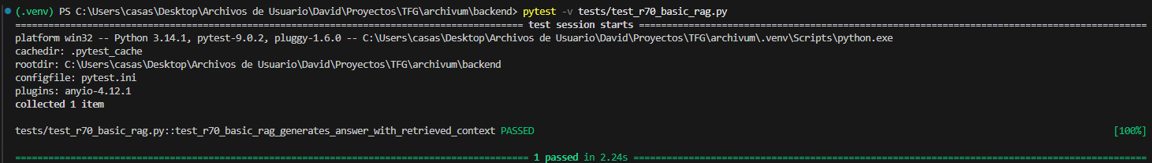
Figura 7.1 ‒ Ejecución satisfactoria de la prueba automatizada del requisito R70, verificando la recuperación de contexto, la construcción del prompt y la generación de una respuesta mediante el flujo RAG básico.
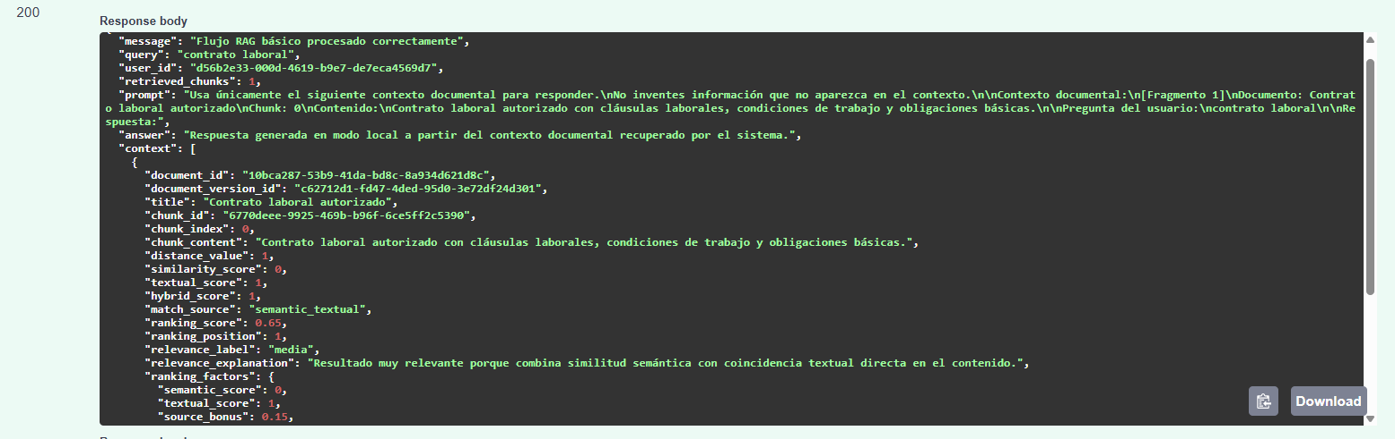
Figura 7.2 ‒ Respuesta del endpoint /rag mostrando la pregunta del usuario, los fragmentos recuperados como contexto, el prompt construido y la respuesta generada por el sistema en Swagger.

CONTROL DE ALUCINACIONES (R71)
Tras la implementación del flujo RAG básico en el requisito anterior, se incorporó un mecanismo de control de alucinaciones orientado a reducir la generación de respuestas no fundamentadas por parte del modelo. El objetivo de este requisito no fue aplicar técnicas avanzadas de verificación ni entrenar un modelo específico, sino introducir controles simples y trazables que permitiesen mejorar la fiabilidad del sistema dentro del alcance académico del proyecto.
La solución desarrollada se apoya en tres medidas principales. En primer lugar, se limita el número de fragmentos documentales utilizados como contexto, evitando que el modelo reciba una cantidad excesiva de información y reduciendo el ruido durante la generación de la respuesta. En segundo lugar, se valida la existencia de contexto antes de invocar el modelo, de forma que si no se recuperan chunks relevantes el sistema no intenta generar una respuesta inventada. En tercer lugar, una vez obtenida la respuesta, se realiza una comprobación básica entre el contenido generado y los fragmentos usados como contexto.
Esta validación no pretende demostrar de forma absoluta la veracidad de la respuesta, sino detectar casos claramente no fundamentados. Para ello, el sistema compara términos relevantes presentes en el contexto documental y en la respuesta generada. Si no existe una relación mínima entre ambos o si el propio modelo indica que no dispone de información suficiente, se sustituye la respuesta por un fallback seguro. Este fallback informa al usuario de que no hay información suficiente en los documentos recuperados para responder con seguridad.
A nivel de integración, el control de alucinaciones se incorpora dentro del servicio RAG ya existente, manteniendo separadas las responsabilidades. El módulo de búsqueda continúa encargándose del retrieval, el cliente LLM de la generación de texto y el nuevo componente de validación de aplicar las reglas de control. Además, la respuesta del endpoint incluye información explícita sobre si el control está activo, si se ha aplicado fallback, el número de chunks usados y el motivo de la validación. Esto facilita tanto la depuración como la obtención de evidencias funcionales.
La validación del requisito se realizó mediante pruebas automatizadas con pytest. Se comprobaron tres escenarios principales: una respuesta correctamente fundamentada en el contexto, una respuesta simulada no soportada por los documentos recuperados y una consulta sin contexto disponible. En el primer caso, el sistema acepta la respuesta generada; en los dos restantes, aplica correctamente el fallback definido.
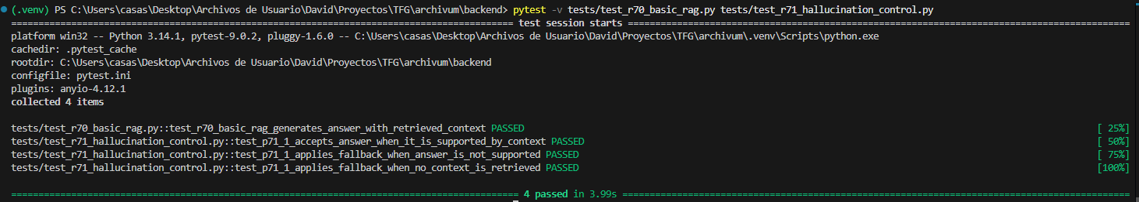
Figura 7.3 ‒ Ejecución satisfactoria de las pruebas del requisito R71, verificando la aceptación de respuestas fundamentadas, el fallback ante respuestas no soportadas el fallback cuando no existe contexto documental suficiente.
Con este requisito, Archivum incorpora una primera capa de seguridad funcional sobre la generación de respuestas, reforzando la idea de que el modelo debe apoyarse en el contenido documental recuperado y no producir respuestas libres sin fundamento. Esta aproximación mantiene una complejidad controlada y deja preparada la base para requisitos posteriores como el sistema de citas y la evaluación automática.
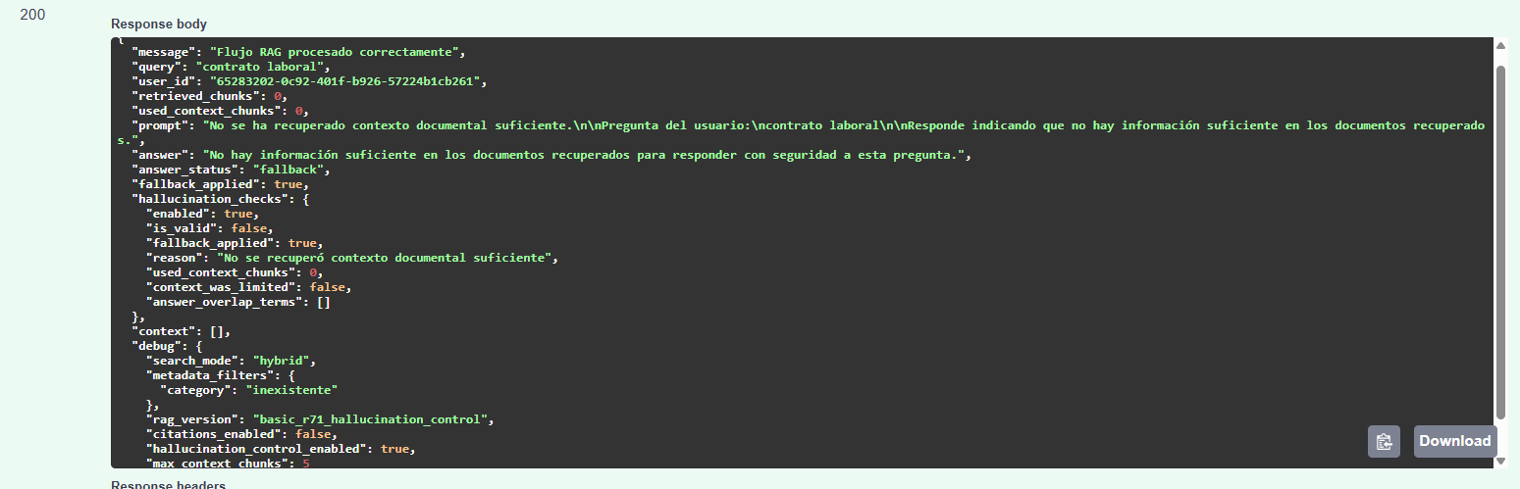
Figura 7.4 ‒ Respuesta del endpoint /rag mostrando el control de alucinaciones activo, el estado de la respuesta, la aplicación de fallback y las comprobaciones realizadas sobre el contexto documental.

SISTEMA DE CITAS (R72)
Una vez implementado el flujo RAG básico y el control de alucinaciones, se incorporó un sistema de citas orientado a identificar las fuentes utilizadas durante la generación de respuestas. El objetivo de este requisito no fue aplicar un formato académico avanzado, sino proporcionar trazabilidad básica entre la respuesta generada y los fragmentos documentales recuperados.
La solución desarrollada reutiliza los chunks ya obtenidos por el proceso de retrieval. Cada fragmento usado como contexto se transforma en una referencia básica que incluye el identificador de la cita, el documento de origen, la versión documental, el identificador del chunk, su posición dentro del documento y un pequeño extracto del contenido. De este modo, la respuesta no queda aislada del contexto que la justifica, sino vinculada a fuentes concretas del sistema.
A nivel de integración, se añadió un servicio específico de citas dentro del módulo RAG, manteniendo separadas las responsabilidades. El servicio de búsqueda continúa recuperando contexto, el control de alucinaciones valida la respuesta y el nuevo componente de citas genera las referencias asociadas a los fragmentos utilizados. Además, el endpoint /rag incorpora un nuevo campo citations en la respuesta, junto con un indicador de depuración que permite comprobar que el sistema de citas está activo.
La validación del requisito se realizó mediante una prueba automatizada con pytest. En ella se prepara un documento procesado, se ejecuta una consulta RAG y se comprueba que la respuesta incluye citas vinculadas al documento y al chunk recuperado. También se verifica que el número de citas coincide con información suficiente para identificar la fuente.
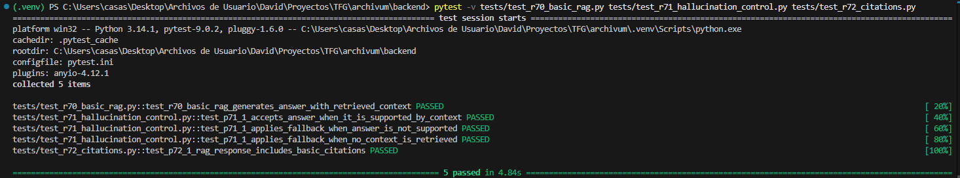
Figura 7.5 ‒ Ejecución satisfactoria de la prueba automatizada de R72, validando la generación de citas y la asociación entre respuesta y fragmentos documentales recuperados.
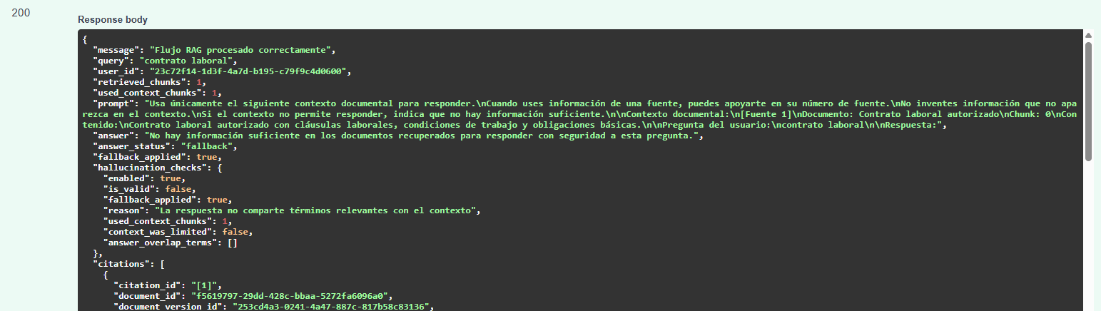
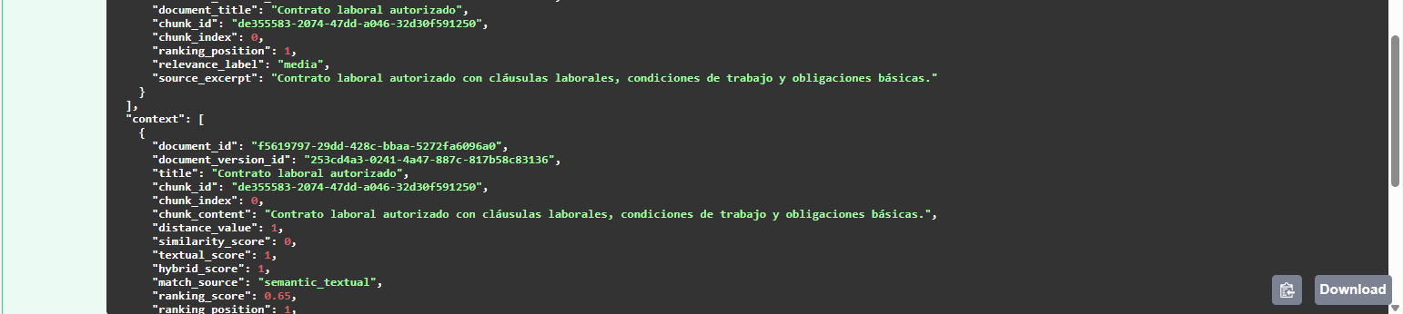
Figura 7.6 ‒ Respuesta del endpoint /rag mostrando el sistema de citas integrado en el flujo RAG, incluyendo la asociación entre la respuesta generada, los documentos recuperados y los chunks utilizados como contexto documental con Swagger.
Con este requisito, Archivum refuerza la trazabilidad del sistema RAG y permite justificar de forma más clara de dónde procede la información utilizada en las respuestas generadas.

EVALUACIÓN AUTOMÁTICA DE RESPUESTAS (R73)
Una vez completado el flujo RAG básico, el control de alucinaciones y el sistema de citas, se incorporó un mecanismo de evaluación automática orientado a analizar de forma básica la calidad de las respuestas generadas por el sistema. El objetivo de este requisito no fue implementar métricas avanzadas de procesamiento del lenguaje natural ni sistemas complejos de evaluación automática, sino disponer de un mecanismo sencillo, entendible y trazable que permitiera comprobar si las respuestas mantenían coherencia con el contexto documental recuperado.
La solución desarrollada introduce un servicio específico de evaluación integrado dentro del flujo RAG. Este componente recibe la consulta original, la respuesta generada, los fragmentos documentales utilizados como contexto y las citas asociadas durante el proceso de generación. A partir de estos elementos, el sistema calcula varias métricas simples relacionadas con la coherencia de la respuesta, la relevancia respecto a la pregunta planteada, el solapamiento entre la respuesta y el contenido documental recuperado, y la cobertura de citas disponibles sobre los fragmentos utilizados.
La evaluación se implementó mediante un enfoque determinista basado en comparación de términos relevantes. Para ello, el sistema extrae palabras significativas de la pregunta, de la respuesta generada y de los chunks recuperados durante el retrieval. Posteriormente se calculan porcentajes básicos de coincidencia que permiten estimar si la respuesta está razonablemente apoyada en el contexto documental proporcionado al modelo. Este enfoque evita depender de modelos externos adicionales y mantiene el requisito dentro del alcance técnico previsto para el proyecto.
Además de las métricas individuales, el sistema genera una puntuación global y una etiqueta cualitativa del resultado, clasificando automáticamente la respuesta como good, acceptable o weak. También se añade una explicación textual sencilla que resume el resultado de la evaluación y facilita su interpretación durante las pruebas y validaciones del sistema.
La evaluación automática se integra directamente en la respuesta del endpoint /rag mediante un nuevo bloque denominado evaluation. Este bloque expone todas las métricas calculadas, permitiendo visualizar desde Swagger tanto los valores individuales como el resultado global obtenido. Paralelamente, las métricas principales también se registran en los logs estructurados del sistema RAG para facilitar el seguimiento y análisis posterior del comportamiento de las respuestas generadas.
La validación del requisito se realizó mediante pruebas automatizadas con pytest. Para ello se preparó un escenario controlado con documentos laborales, embeddings simulados y respuestas generadas artificialmente mediante mocks. Las pruebas verifican que la evaluación automática se ejecuta correctamente, que las métricas son coherentes con el contexto recuperado y que el endpoint devuelve toda la información esperada asociada al proceso de evaluación.
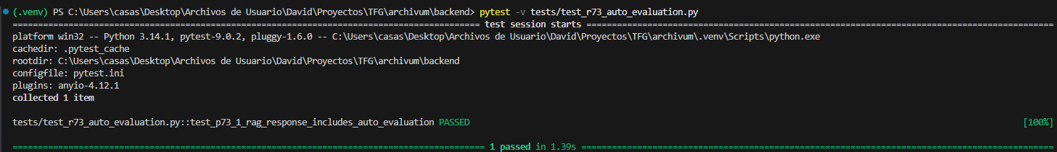
Figura 7.7 ‒ Ejecución satisfactoria de la prueba automatizada de R73, validando el funcionamiento de la evaluación automática integrada en el flujo RAG.
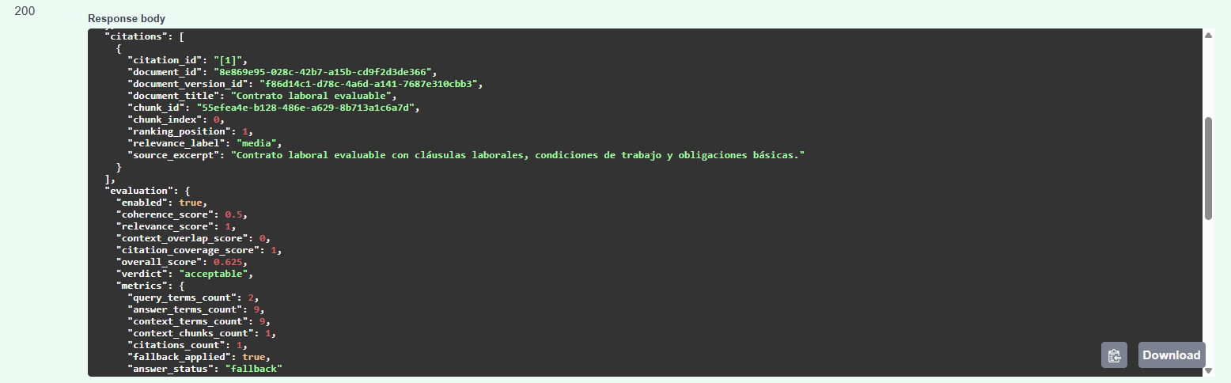
Figura 7.8 ‒ Respuesta del endpoint /rag en Swagger mostrando la evaluación automática aplicada sobre una respuesta generada, incluyendo métricas básicas de coherencia, relevancia, solapamiento con el contexto y cobertura de citas.
Con este requisito, Archivum incorpora una primera capa de análisis automático sobre las respuestas producidas por el sistema RAG, mejorando la trazabilidad del flujo de generación y preparando la base para futuras ampliaciones relacionadas con métricas avanzadas, validación automática y análisis de calidad de respuestas.

MÉTRICAS DE LATENCIA Y COSTE (R74)
Tras incorporar la evaluación automática de respuestas, se añadió un sistema básico de métricas orientado a registrar información operativa del flujo RAG. El objetivo de este requisito fue disponer de datos sencillos sobre el tiempo de ejecución y el coste estimado de cada consulta, sin abordar todavía optimizaciones avanzadas ni monitorización compleja.
La solución desarrollada mide la latencia total del flujo RAG y separa dos fases principales: la recuperación de contexto y la llamada al modelo de lenguaje. De este modo, el sistema permite identificar de forma básica cuánto tiempo consume cada parte del proceso, facilitando el análisis posterior del comportamiento de las consultas.
Además de la latencia, se incorporó una estimación aproximada de tokens utilizados. Para ello, el sistema calcula los tokens de entrada a partir del prompt generado y tokens de salida a partir de la respuesta final. Con esos valores se obtiene una estimación simple del coste por consulta. Esta estimación no pretende sustituir a la facturación real del proveedor, sino ofrecer una referencia coherente para el análisis académico del proyecto.
A nivel de integración, las métricas se incorporan directamente en la respuesta del endpoint /rag mediante un nuevo bloque denominado usage_metrics. Este bloque incluye la latencia total, la latencia del retrieval, la latencia del LLM, los tokens estimados, el coste aproximado y el modelo de estimación utilizado. También se registran los valores principales en los logs estructurados, manteniendo coherencia con los mecanismos de observabilidad definidos previamente.
La validación del requisito se realizó mediante una prueba automatizada. La prueba verifica que las métricas se devuelven correctamente, que los tiempos son coherentes, que la estimación de tokens es positiva y que el coste básico queda calculado dentro de la respuesta del sistema.
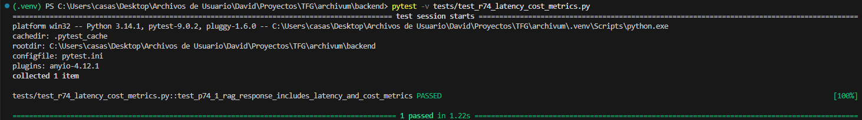
Figura 7.9 ‒ Ejecución satisfactoria de la prueba automatizada de R74, verificando el registro de métricas de latencia, estimación de tokens y cálculo básico de coste asociado al flujo RAG.
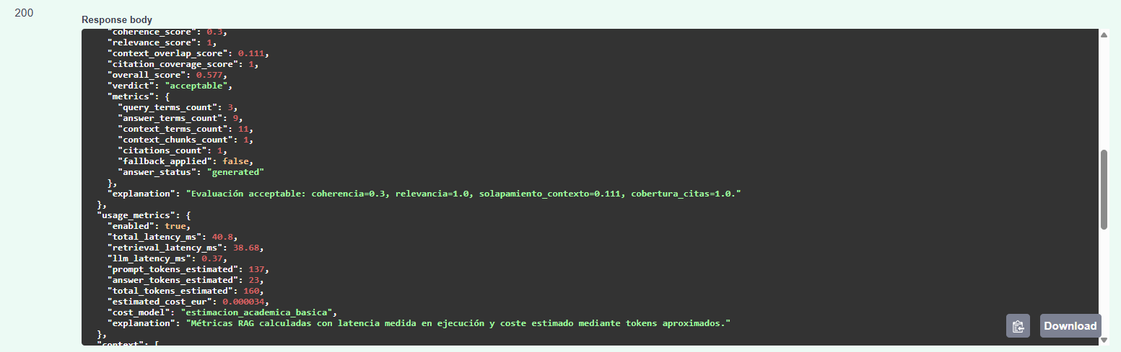
Figura 7.10 ‒ Respuesta del endpoint /rag en Swagger mostrando el bloque usage_metrics con latencia total, latencia de retrieval, latencia del LLM, tokens estimados y coste aproximado por consulta.
Con este requisito, Archivum incorpora una capa básica de análisis operativo sobre el uso del sistema RAG. Estas métricas permiten disponer de información útil para valorar el comportamiento del sistema y dejan preparada la base para futuras mejoras relacionadas con optimización, monitorización avanzada o análisis de costes.

TESTS DE IA (R75)
Una vez validados individualmente el flujo RAG, el control de alucinaciones, el sistema de citas, la evaluación automática y las métricas de uso en los requisitos anteriores, se desarrolló una fase final de pruebas orientada a comprobar el comportamiento integrado del bloque completo de inteligencia artificial. El propósito de este requisito fue verificar que todos los componentes incorporados entre R70 y R74 funcionan de forma coordinada dentro de una misma ejecución real del endpoint /rag.
La estrategia de validación se centró en escenarios end-to-end donde intervienen simultáneamente las fases de retrieval documental, construcción de contexto, generación de respuesta, validación de coherencia, generación de citas y cálculo de métricas. Para mantener las pruebas controladas y repetibles, se utilizaron mocks deterministas tanto para la generación de embeddings como para las respuestas del modelo de lenguaje, evitando dependencias externas y resultados variables durante la ejecución.
Las pruebas desarrolladas verifican tres escenarios principales. El primero valida la integración completa del flujo RAG, comprobando que la consulta recupera fragmentos relevantes, genera una respuesta coherente y devuelve referencias asociadas al contexto utilizado. El segundo escenario comprueba que el sistema es capaz de detectar respuestas no fundamentadas y activar correctamente el mecanismo de fallback sin perder la trazabilidad de las citas documentales. Finalmente, el tercer escenario valida que durante la ejecución completa se registran correctamente las métricas de evaluación automática, latencia, estimación de tokens y coste aproximado de la consulta.
Con este requisito se completa la validación funcional del bloque de IA, garantizando no solo el funcionamiento aislado de cada componente, sino también la coherencia operativa del sistema RAG como una única arquitectura integrada.
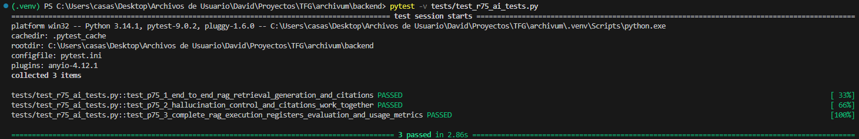
Figura 7.11 ‒ Ejecución satisfactoria de los tests de integración del bloque IA correspondientes al requisito R75, validando el comportamiento conjunto del flujo RAG, las citas, el control de alucinaciones y las métricas de evaluación y uso.

DATA Y ANALÍTICA (R80, R82)

TRACKING DE EVENTOS (R80)
Una vez completados los bloques de gestión documental, búsqueda semántica y flujo RAG, se incorporó un sistema básico de tracking de eventos orientado a registrar la interacción de los usuarios y determinados comportamientos relevantes del sistema. El objetivo de este requisito no fue desarrollar una solución analítica completa, sino dejar preparada una base persistente de eventos que pueda ser reutilizada posteriormente en la fase de análisis y visualización.
La solución desarrollada se basa en una nueva entidad de evento, almacenada en base de datos y asociada de forma opcional al usuario autenticado. Cada evento registra un tipo identificativo, el origen funcional desde el que se genera, una fecha de creación y un bloque de datos adicional en formato JSON. Este último campo permite almacenar información variable según el evento registrado, como consultas realizadas, modo de búsqueda, número de resultados o datos básicos de una respuesta RAG, sin necesidad de crear una tabla distinta para cada caso.
A nivel de integración, se creó un módulo específico de tracking dentro del backend, manteniendo separadas las responsabilidades mediante modelo, repositorio, servicio, schema y router. El endpoint protegido permite registrar eventos asociados al usuario obtenido desde el token JWT, evitando que el cliente tenga que enviar manualmente el identificador de usuario. También se añadió una consulta básica de eventos recientes del propio usuario, útil para comprobar el correcto funcionamiento del sistema y validar la persistencia.
La persistencia se resolvió mediante una migración de Alembic que crea la tabla tracking_events, con claves e índices sobre el tipo de evento, el usuario y la fecha de creación. Esta estructura resulta suficiente para el alcance del requisito y deja preparada la información necesaria para el posterior requisito R82, donde los eventos podrán explotarse desde un modelo analítico o dashboard.
La validación se realizó mediante pruebas automatizadas con pytest. En primer lugar, se comprobó que un usuario autenticado puede registrar correctamente un evento y que este queda asociado a su identificador. Posteriormente, se verificó directamente en base de datos que el evento, su tipo, origen y payload habían sido persistidos de forma consistente. También se añadió una comprobación de consulta de eventos recientes para confirmar que el sistema pueda recuperar los eventos registrados por el usuario.
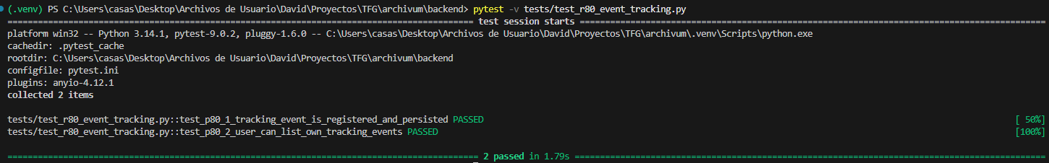
Figura 8.1 ‒ Ejecución satisfactoria de las pruebas del requisito R80, verificando el registro de eventos y su persistencia en base de datos.
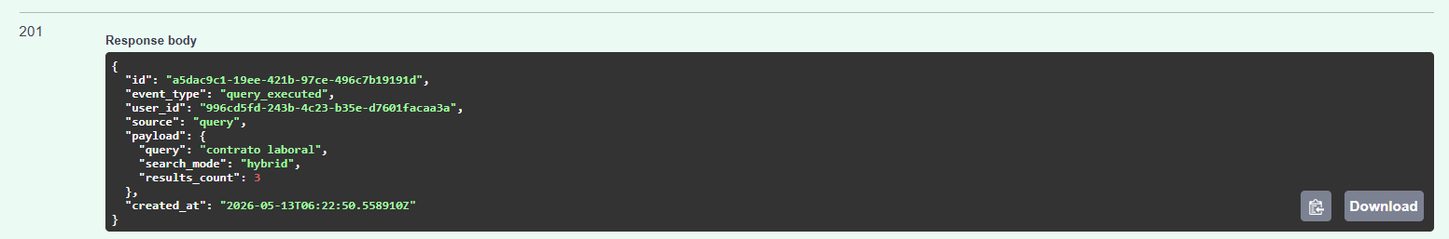
Figura 8.2 ‒ Respuesta del endpoint /tracking/events en Swagger mostrando une evento registrado con tipo, usuario asociado, origen, payload y fecha de creación.
Con este requisito, Archivum incorpora una primera capa de registro funcional orientada a análisis posterior. Aunque no se implementan todavía procesamiento en tiempo real, analítica avanzada ni visualización de datos, el sistema queda preparado para alimentar el dashboard definido en R82.

DASHBOARD POWER BI (R82)
Una vez implementado el sistema de tracking de eventos y el bloque de analítica básica del sistema, se desarrolló un dashboard visual en Power BI orientado a representar gráficamente la información recogida por Archivum. El objetivo de este requisito no fue construir una solución avanzada de Business Intelligence, sino proporcionar una primera capa de análisis visual sobre los eventos generados por el backend durante las búsquedas y ejecuciones del sistema.
Para ello, se añadió un módulo específico de analítica encargado de transformar los eventos almacenados en la tabla tracking_events en un modelo de datos plano y fácilmente interpretable por herramientas externas. La solución desarrollada extrae automáticamente información relevante del payload JSON de cada evento, incluyendo el tipo de búsqueda realizada, el módulo origen, el texto de consulta utilizado, el modo de búsqueda aplicado y el número de resultados devueltos.
A nivel de integración, se implementó un endpoint específico de exportación analítica accesible mediante /analytics/powerbi/events.csv. Este endpoint genera dinámicamente un fichero CSV preparado para ser importado directamente en Power BI, evitando depender de consultas manuales sobre la base de datos o de transformaciones externas adicionales. El modelo generado incluye información temporal y estructurada suficiente para construir visualizaciones básicas sobre la actividad del sistema.
Una vez preparado el modelo analítico, se importó el CSV en Power BI Desktop y se construyó un dashboard básico compuesto por varias visualizaciones. El panel incluye una tarjeta con el número total de eventos registrados, un gráfico de barras con la distribución de eventos por tipo, una visualización temporal de actividad y una tabla con el detalle de las consultas realizadas y los resultados obtenidos. Estas visualizaciones permiten observar de forma sencilla la actividad registrada durante las búsquedas híbridas y semánticas ejecutadas en Archivum.
La validación del requisito se realizó mediante pruebas automatizadas, verificando tanto la generación del endpoint analítico como la correcta exportación de los eventos en formato CSV y JSON. Además, se comprobó que el fichero exportado contiene las columnas necesarias para su utilización en Power BI y que los datos registrados pueden representarse correctamente mediante visualizaciones analíticas básicas.
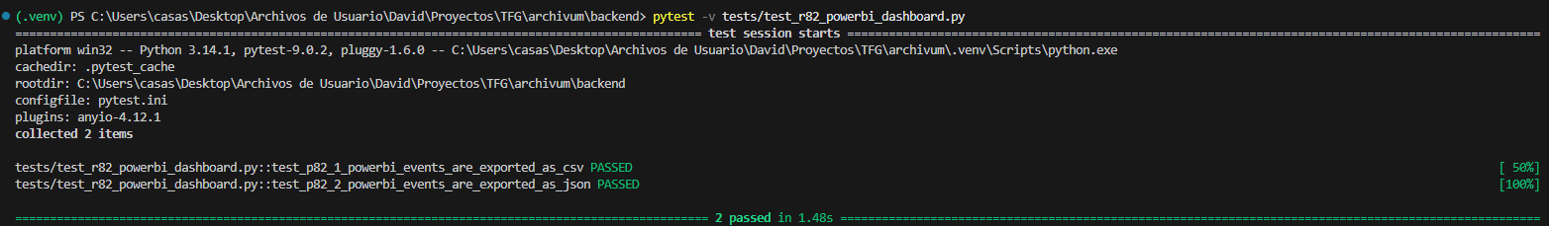
Figura 8.3 ‒ Ejecución satisfactoria de los tests automatizados de R82 verificando la exportación analítica de eventos para Power BI.
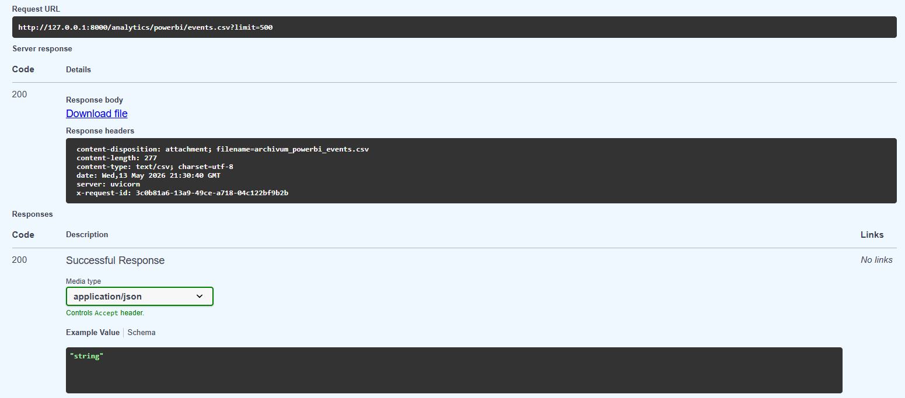
Figura 8.4 ‒ Respuesta del endpoint /analytics/powerbi/events.csv mostrando la generación del fichero CSV utilizado como fuente de datos analítica.
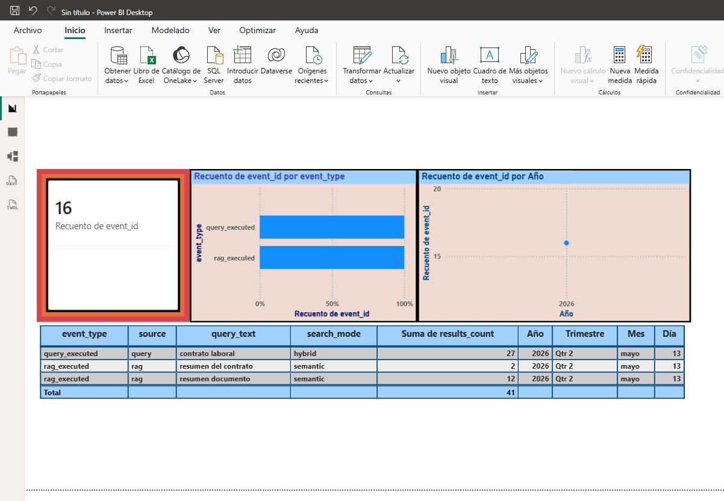
Figura 8.5 ‒ Dashboard Power BI con visualización de eventos registrados, distribución por tipo y detalle de consultas realizadas en el sistema.
Con este requisito, Archivum incorpora una primera capa de visualización analítica sobre los eventos generados por el backend, permitiendo representar gráficamente la actividad registrada por el sistema y cerrar el bloque de monitorización y análisis definido para el proyecto.

DESPLIEGUE Y DOCUMENTACIÓN FINAL (R90–R93)

DOCKER COMPOSE (R90)
Una vez completados los bloques funcionales principales del sistema, se preparó un entorno de despliegue reproducible mediante Docker Compose. El objetivo de este requisito fue facilitar la ejecución coordinada de todos los servicios necesarios de Archivum desde un único punto de arranque, evitando configuraciones manuales independientes para cada componente.
La solución desarrollada define los distintos contenedores que forman parte de la arquitectura del sistema. En primer lugar, se configuró PostgreSQL con soporte pgvector como motor principal de persistencia y almacenamiento vectorial. También se incorporó Redis para el sistema de rate limiting y control temporal de peticiones. Sobre estos servicios se desplegó el backend FastAPI encargado de la lógica de negocio y procesamiento documental, así como el frontend React servido mediante Nginx.
Además, se integró Prometheus como herramienta básica de monitorización, permitiendo consultar métricas expuestas por el backend mediante el endpoint /metrics. Esta integración facilita comprobar el estado operativo del sistema y verificar la comunicación entre contenedores dentro de la red interna gestionada por Docker Compose.
A nivel de infraestructura, se desarrollaron Dockerfiles específicos tanto para backend como para frontend. El backend se construyó a partir de una imagen Python, instalando automáticamente todas las dependencias necesarias y arrancando la API mediante Uvicorn. El frontend se compiló utilizando Node.js y posteriormente se sirvió desde Nginx, separando la fase de build del entorno final de ejecución.
También se creó un archivo de variables de entorno específico para Docker, adaptando las URLs internas de conexión entre servicios. De este modo, el backend puede comunicarse correctamente con PostgreSQL y Redis utilizando los nombres de los contenedores definidos en Docker Compose en lugar de localhost.
La validación del requisito se realizó arrancando el entorno completo mediante el comando docker compose up –build. Posteriormente se verificó el estado operativo de todos los contenedores, el acceso correcto a Swagger desde el backend contenerizado y la monitorización del endpoint /metrics desde Prometheus.
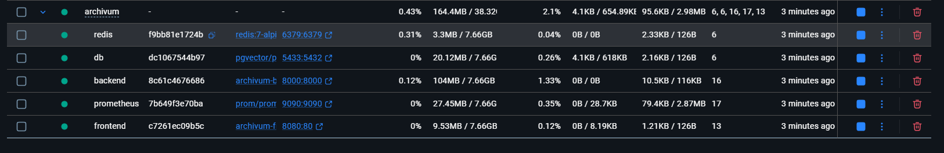
Figura 9.1 ‒ Contenedores principales de Archivum ejecutándose mediante Docker Compose, incluyendo backend, frontend, PostgreSQL con pgvector, Redis y Prometheus.
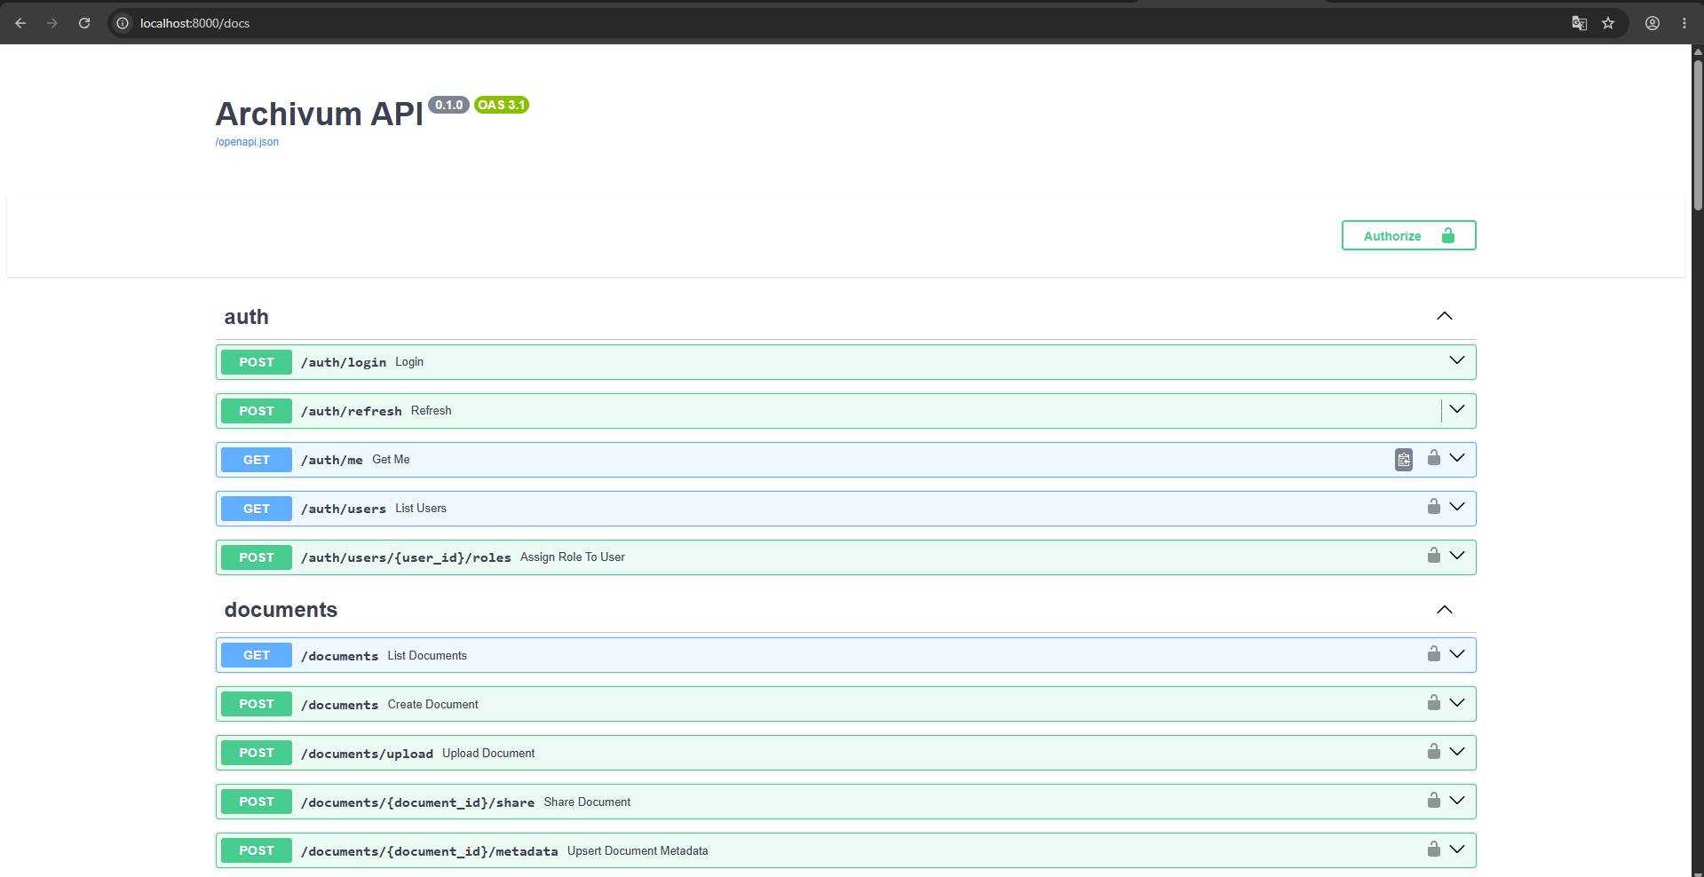
Figura 9.2 ‒ Interfaz Swagger del backend de Archivum accesible desde el entorno contenerizado mediante Docker Compose.
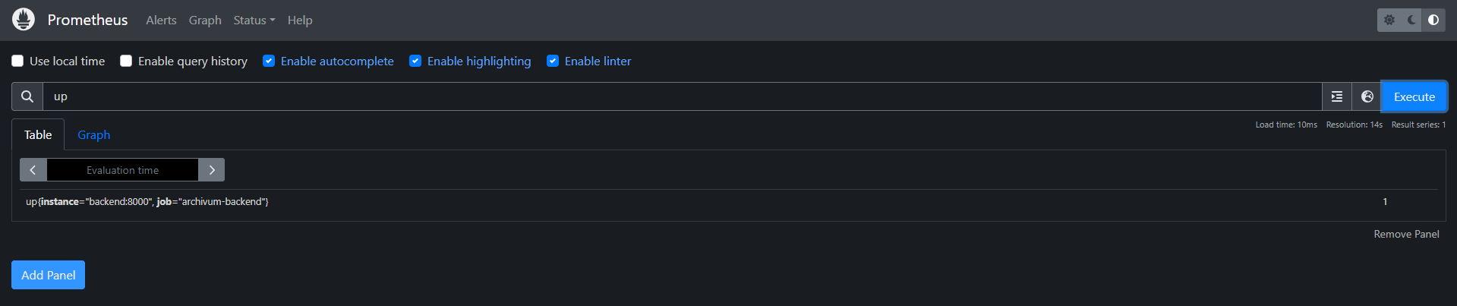
Figura 9.3 ‒ Prometheus monitorizando el backend de Archivum mediante la métrica up y verificando la comunicación con el endpoint /metrics.

SCRIPT DE DESPLIEGUE (R91)
Una vez preparado el entorno contenerizado mediante Docker Compose, se desarrolló un script de despliegue sencillo para automatizar el arranque completo del sistema. El objetivo de este requisito fue reducir los pasos manuales necesarios para ejecutar Archivum y proporcionar un mecanismo repetible de puesta en marcha en entorno local.
La solución implementada consiste en un script Powershell ubicado en la carpeta scripts del proyecto. El script comprueba primero que Docker está disponible en el sistema y que existen los archivos necesarios para el despliegue, concretamente docker-compose.yml y .env.docker. A continuación, detiene posibles contenedores anteriores, reconstruye las imágenes, arranca los servicios en segundo plano y ejecuta las migraciones de base de datos mediante Alembic.
Además del arranque de los contenedores, el script incorpora mensajes de estado en español para facilitar su comprensión durante la ejecución. También incluye un manejo básico de errores, de forma que si falta algún archivo, Docker no está disponible o algún comando falla, el proceso se interrumpe mostrando un mensaje descriptivo. Esta decisión permite detectar problemas de despliegue sin tener que revisar manualmente cada paso ejecutado.
Tras levantar el entorno, el script muestra el estado de los contenedores y realiza comprobaciones básicas sobre los endpoints principales del sistema. En concreto, verifica el acceso a Swagger del backend, al frontend servido mediante Nginx y a la interfaz de Prometheus. Con ello no solo se comprueba que los contenedores están arrancados, sino también que los servicios principales responden correctamente.
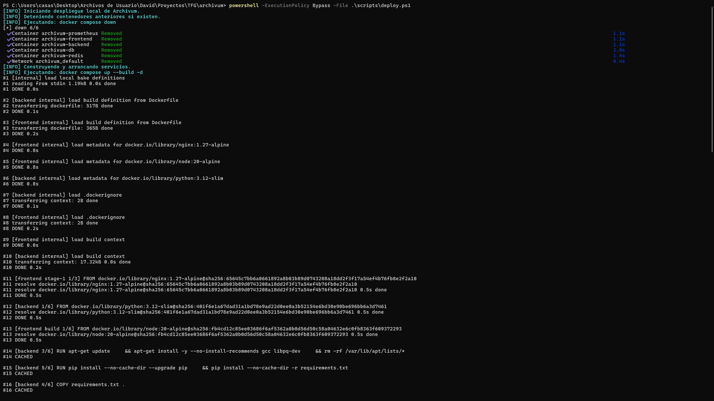
Este requisito complementa el trabajo realizado en R90, ya que Docker Compose define la infraestructura necesaria, mientras que el script automatiza su ejecución. No se ha incluido automatización avanzada ni integración con CI/CD, ya que estos aspectos quedan fuera del alcance definido. La validación se realizó ejecutando el script desde la raíz del proyecto y comprobando que el sistema quedaba disponible en los puertos configurados.

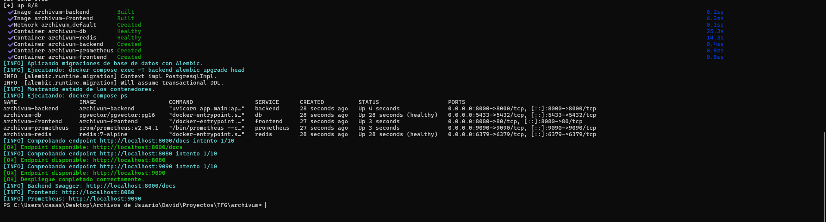
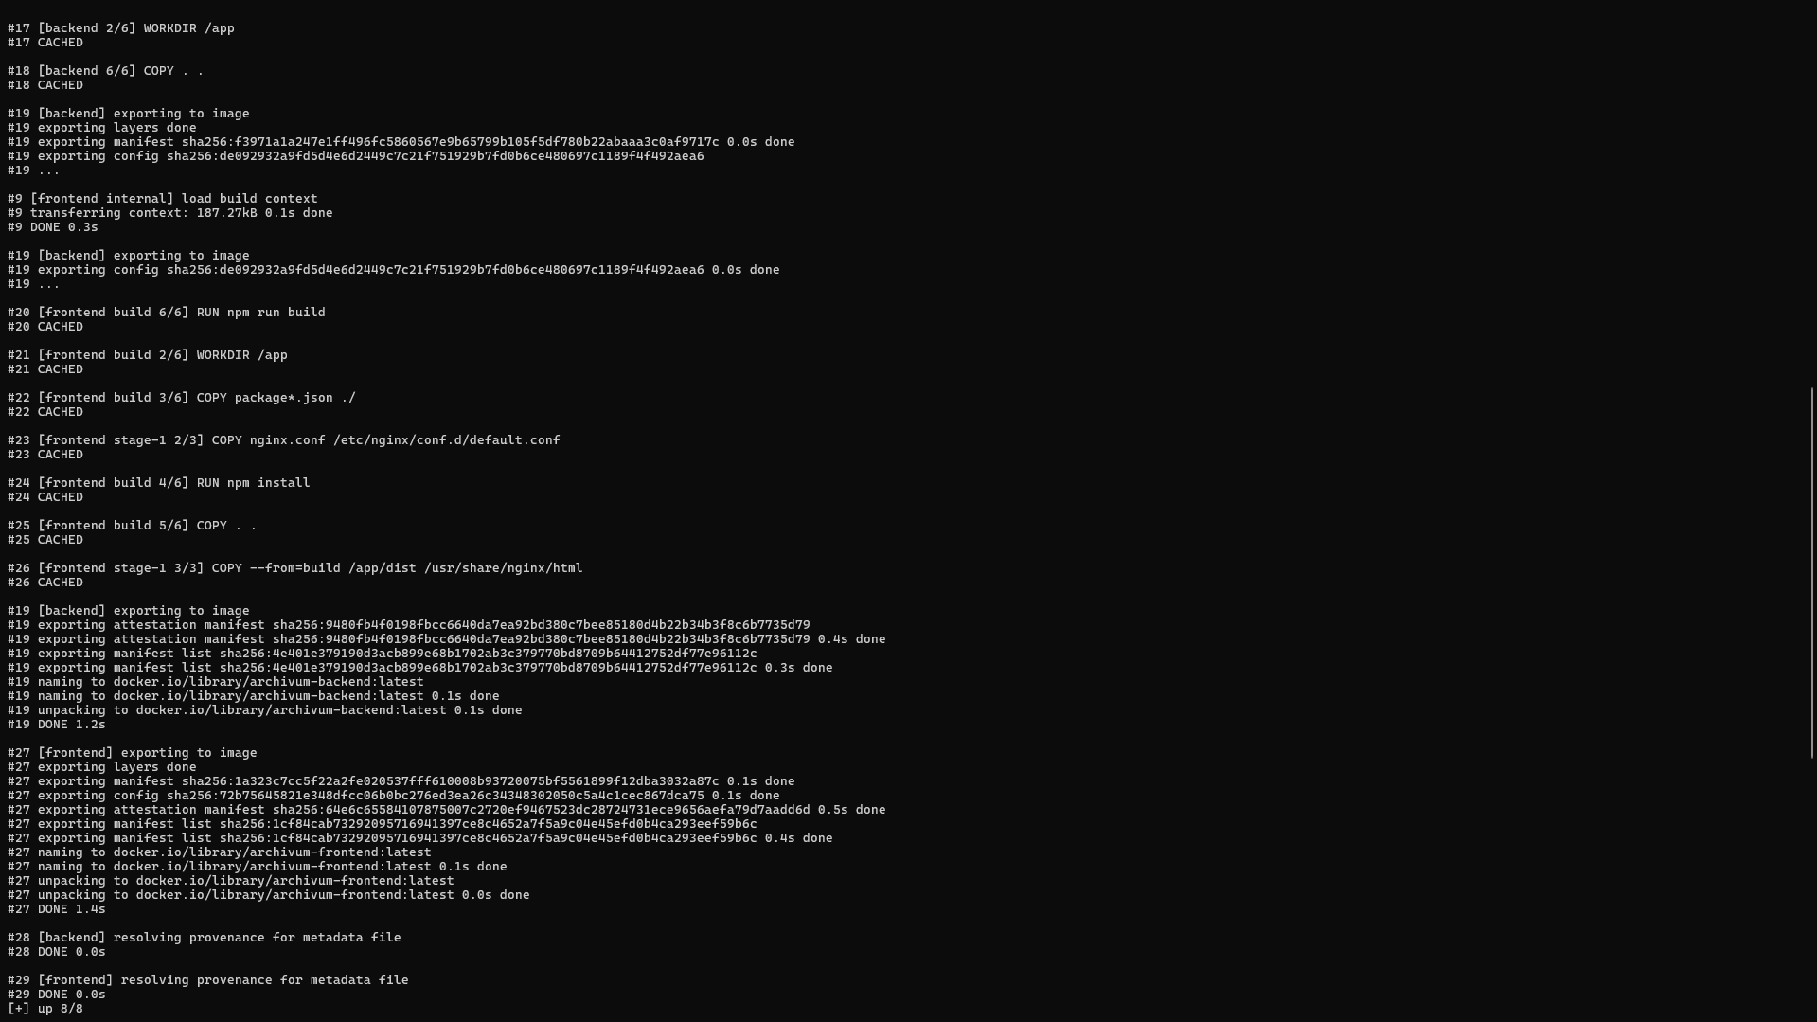
Figura 9.4 ‒ Ejecución del script de despliegue de Archivum desde Powershell, mostrando los mensajes de estado, la construcción de servicios y el arranque automatizado mediante Docker Compose.

MANUAL DE INSTALACIÓN (R92)
Una vez preparado el entorno reproducible mediante Docker Compose y automatizado el despliegue local mediante el script desarrollado en R91, se elaboró un manual de instalación orientado a documentar el proceso completo de arranque y verificación del sistema Archivum.
El objetivo de este requisito fue proporcionar una guía clara y ordenada que permitiera reproducir el despliegue del proyecto en un entorno local sin necesidad de configuraciones manuales complejas. Para ello, el manual se incorporó dentro de la carpeta /docs, manteniendo la coherencia con el resto de documentación técnica del proyecto.
El documento describe los requisitos previos necesarios para ejecutar el sistema, incluyendo Docker Desktop, Docker Compose, PowerShell y Git. Además, se detallan los servicios incluidos en el despliegue, los puertos utilizados por cada componente y las variables de entorno principales empleadas durante la ejecución de los contenedores.
La instalación se documentó siguiendo dos enfoques distintos. El primero utiliza el script de despliegue desarrollado en R91, que automatiza el arranque de contenedores, la reconstrucción de imágenes, la aplicación de migraciones y la comprobación básica de servicios. El segundo enfoque describe manualmente los comandos Docker Compose necesarios para ejecutar el despliegue paso a paso.
El manual también incorpora una fase de verificación funcional basada en comprobaciones directas sobre Swagger, frontend y Prometheus. De esta forma, el requisito no se limita únicamente a describir comandos de instalación, sino que incluye evidencias que permiten validar que el entorno desplegado funciona correctamente.
Este requisito complementa directamente el trabajo realizado en R90 y R91, cerrando el bloque de despliegue y documentación técnica del sistema.

MANUAL DE USUARIO (R93)
Una vez completados el despliegue local, el script de arranque y el manual de instalación, se elaboró el manual de usuario del sistema Archivum. Este requisito forma parte de la fase de cierre del proyecto, junto con R90, R91 y R92, y tiene una estimación inicial de 4 horas dentro de la documentación final.
El objetivo de este requisito fue documentar el uso básico del sistema desde el punto de vista del usuario final, sin entrar en detalles técnicos avanzados de arquitectura o implementación. Para ello, se creó el archivo docs/manual_usuario.md, manteniendo la documentación dentro de la carpeta /docs, de forma coherente con el manual de instalación desarrollado en R92.
El manual describe las funcionalidades principales disponibles en Archivum: acceso al sistema, autenticación mediante token JWT, subida de documentos, uso básico de metadata, procesamiento documental, búsqueda semántica, búsqueda híbrida, interpretación de resultados, consulta RAG, revisión de eventos y exportación analítica para Power BI.
Además, se incluyeron ejemplos claros de uso, como la obtención del token desde Swagger, el uso del frontend de búsqueda, la aplicación de filtros por metadata y la ejecución de una consulta RAG mediante el endpoint /rag. El documento también indica qué capturas deben incorporarse como evidencias funcionales, incluyendo login, usuario autenticado, subida de documento, búsqueda desde frontend, respuesta RAG y consulta de eventos.
Este requisito no incorpora nuevas funcionalidades al sistema, sino que documenta cómo utilizar las funcionalidades ya desarrolladas. Su finalidad principal es facilitar la validación funcional de Archivum y demostrar que el sistema puede ser usado de forma comprensible por un usuario final en un entorno local controlado.

VALIDACIÓN Y PRUEBAS DEL SISTEMA

ESTRATEGIA DE PRUEBAS
En este apartado se definió la estrategia general de validación utilizada durante el desarrollo del proyecto. El objetivo principal fue comprobar de forma progresiva el correcto funcionamiento de cada bloque funcional del sistema, evitando detectar errores únicamente en las fases finales del desarrollo.
La validación se realizó mediante pruebas automatizadas y pruebas funcionales manuales. Para la parte backend se utilizó pytest como framework principal de testing, permitiendo ejecutar pruebas unitarias, pruebas de integración y validaciones end-to-end sobre los distintos módulos implementados. Este enfoque permitió verificar tanto componentes aislados como el comportamiento conjunto del sistema.
Las pruebas se organizaron siguiendo la estructura de requisitos del proyecto. Cada bloque funcional incorporó sus propios escenarios de validación asociados, incluyendo seguridad, gestión documental, procesamiento de documentos, vectorización, búsqueda semántica y sistema RAG. De este modo, la trazabilidad entre requisitos, implementación y validación quedó claramente definida.
En los módulos relacionados con inteligencia artificial y generación de respuestas se utilizaron mocks para sustituir llamadas reales a servicios externos, especialmente durante las pruebas de embeddings y generación mediante LLM. Esto permitió ejecutar validaciones repetibles y deterministas sin depender de servicios externos ni de costes asociados al uso de APIs reales.
Además de las pruebas automatizadas, también se realizaron comprobaciones funcionales mediante Swagger UI y desde la interfaz frontend desarrollada para el sistema. Estas validaciones permitieron verificar el comportamiento observable de la aplicación desde la perspectiva del usuario final.
La estrategia aplicada siguió un enfoque incremental, validando cada bloque antes de continuar con el siguiente. Esto facilitó detectar errores de integración de forma temprana y mantener una evolución estable del sistema durante el desarrollo del proyecto.

VALIDACIÓN FUNCIONAL
La validación funcional del sistema se realizó comprobando el comportamiento real de los principales módulos implementados en el proyecto Archivum. El objetivo de esta fase fue verificar que las funcionalidades desarrolladas respondían correctamente a los requisitos definidos inicialmente.
En el bloque backend se validaron los mecanismos de autenticación JWT, gestión de usuarios y control de acceso por roles. También se verificó el funcionamiento de la subida documental, la persistencia de metadata, el versionado de documentos y el pipeline de procesamiento asíncrono encargado de la extracción de texto y generación de chunks.
Respecto a la parte de vectorización y búsqueda semántica, se validó la generación de embeddings, su almacenamiento mediante pgvector y la recuperación de resultados relevantes utilizando consultas semánticas e híbridas. Además, se comprobaron los mecanismos de ranking explicable, filtros por metadata y restricciones de acceso aplicadas durante el retrieval.
En relación con el sistema RAG, se validó el flujo completo de generación de respuestas utilizando contexto documental recuperado dinámicamente. También se verificó el funcionamiento del control de alucinaciones, el sistema de citas documentales, la evaluación automática de respuestas y el registro de métricas de latencia y coste aproximado.
La validación funcional también incluyó la interfaz frontend desarrollada para las búsquedas y la visualización de resultados. Desde esta interfaz se comprobó la correcta integración con el backend, la representación de resultados recuperados y la visualización de información contextual asociada a las respuestas generadas.
Finalmente, se validó el bloque de analítica mediante el dashboard desarrollado en Power BI, comprobando la correcta representación de eventos registrados por el sistema y la generación de visualizaciones básicas sobre actividad y uso de la plataforma.

RESULTADOS OBTENIDOS
Los resultados obtenidos durante la fase de validación muestran que el sistema desarrollado cumple de forma satisfactoria los objetivos funcionales definidos al inicio del proyecto.
El backend implementado permite gestionar usuarios autenticados, controlar accesos mediante roles y procesar documentos de forma estructurada. El pipeline documental desarrollado realiza correctamente las fases de extracción de texto, fragmentación y preparación para vectorización, manteniendo la trazabilidad entre documentos, versiones y chunks generados.
En el ámbito de búsqueda semántica, el sistema consiguió recuperar fragmentos relevantes utilizando embeddings almacenados mediante pgvector, combinando posteriormente búsqueda textual y búsqueda vectorial mediante un enfoque híbrido. Los mecanismos de ranking y filtrado permitieron mejorar la relevancia y coherencia de los resultados mostrados.
El flujo RAG implementado fue capaz de generar respuestas contextualizadas utilizando información recuperada desde el propio sistema documental. Además, el control básico de alucinaciones y el sistema de citas permitieron mejorar la trazabilidad y fiabilidad de las respuestas generadas.
Las métricas registradas durante las pruebas permitieron medir tiempos de respuesta y estimaciones aproximadas de coste, aportando información útil para el análisis técnico del sistema y su posible evolución futura.
Respecto a la visualización y analítica, el dashboard desarrollado en Power BI permitió representar eventos registrados por el sistema mediante gráficos y métricas básicas de actividad, facilitando una visión global del comportamiento de la aplicación.
Finalmente, el despliegue mediante Docker Compose permitió ejecutar el sistema completo de forma reproducible en entorno local, integrando backend, frontend, PostgreSQL, Redis y servicios auxiliares dentro de una misma infraestructura contenedorizada.

SEGUIMIENTO Y DESVIACIONES DEL PROYECTO

SEGUIMIENTO MEDIANTE KANBAN
El seguimiento del proyecto se realizó utilizando una metodología Kanban orientada a la gestión incremental de requisitos. Cada requisito funcional y documental del proyecto se representó mediante un issue independiente identificado mediante el código RXX, permitiendo mantener trazabilidad entre planificación, implementación, validación y documentación.
La utilización de Kanban permitió visualizar el estado del proyecto en todo momento, diferenciando tareas pendientes, tareas en desarrollo y requisitos finalizados. Este enfoque facilitó priorizar funcionalidades, controlar el avance progresivo del sistema y detectar bloqueos durante el desarrollo.
La organización mediante requisitos individuales también permitió mantener alineada la metodología RFTP aplicada al proyecto, asociando cada bloque funcional con sus correspondientes evidencias, pruebas y documentación técnica.
Durante el desarrollo se realizaron actualizaciones continuas del tablero Kanban conforme avanzaba la implementación del sistema. Esto permitió mantener una visión global del estado real del proyecto y adaptar la planificación cuando aparecieron desviaciones técnicas o incrementos de complejidad no previstos inicialmente.
Además, el uso de Kanban facilitó dividir el proyecto en fases claramente diferenciadas, incluyendo backend core, búsqueda semántica, integración RAG, analítica y cierre del proyecto. Esta estructura ayudó a mantener una evolución ordenada del sistema y una mejor organización del trabajo realizado.
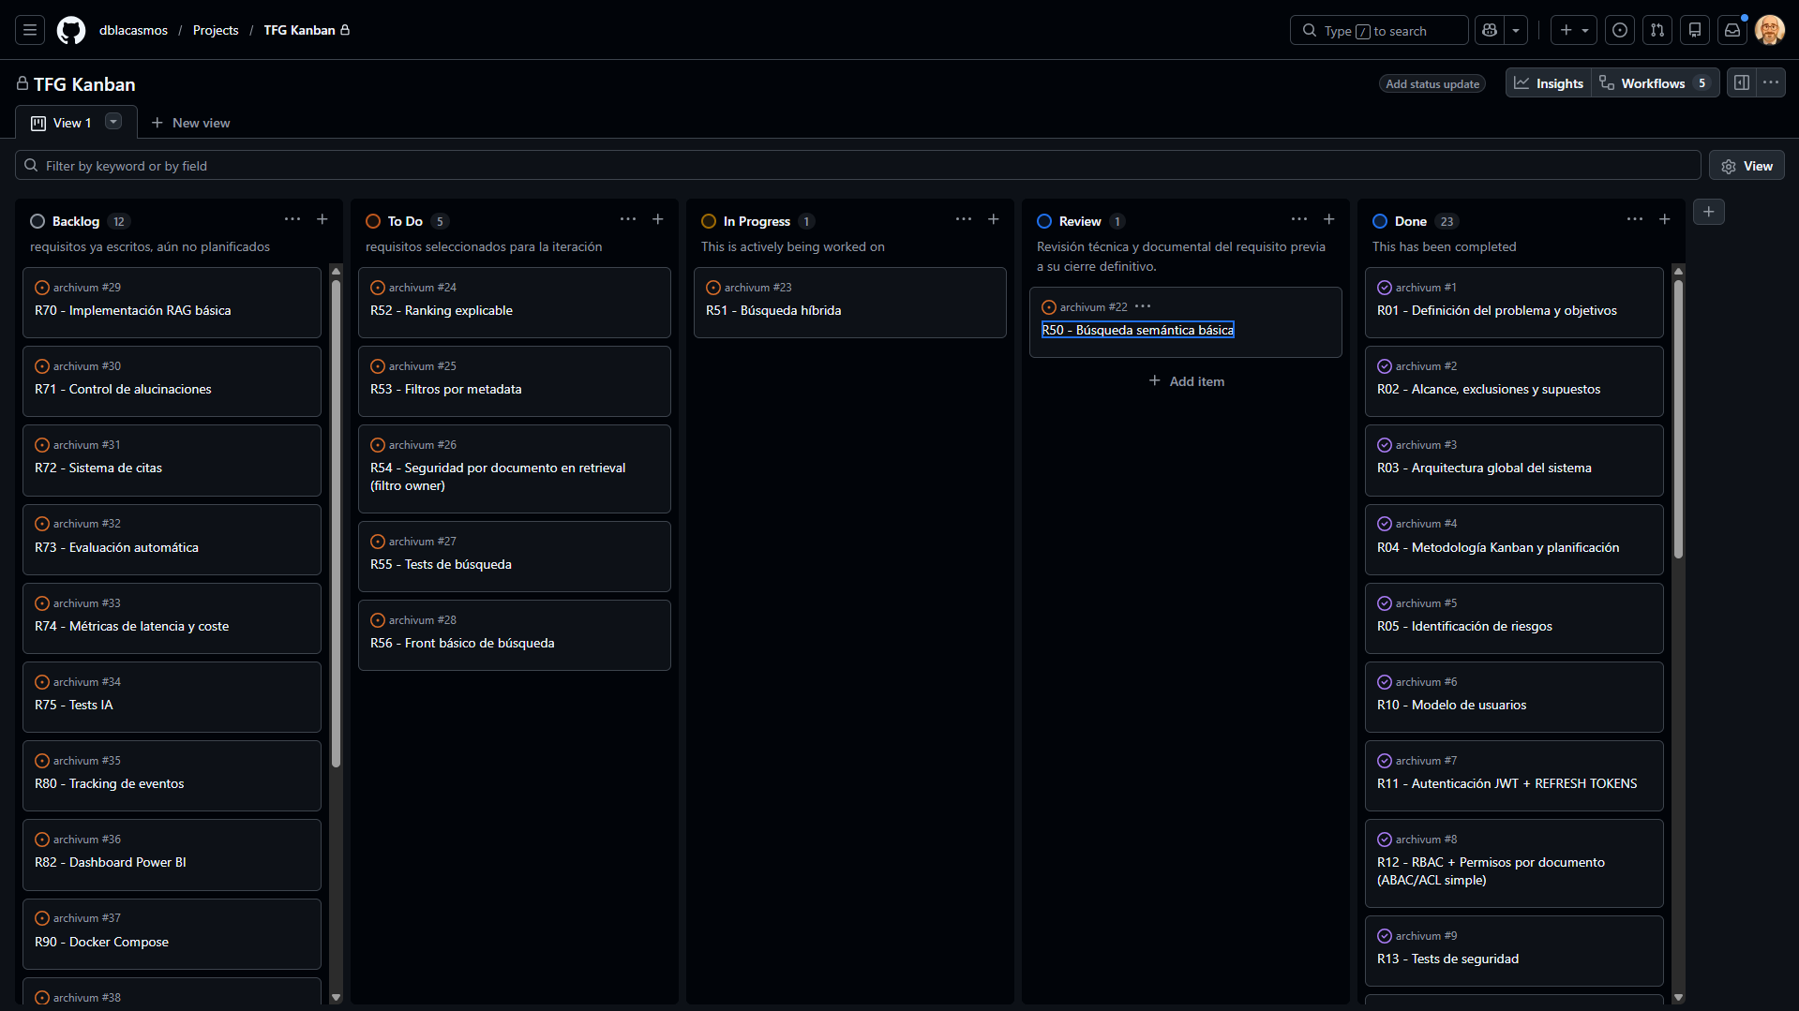
Figura 11.1 – Tablero Kanban utilizado para el seguimiento incremental de requisitos del proyecto Archivum.

COMPARATIVA PLANIFICACIÓN PREVISTA VS REAL
Con el objetivo de evaluar el grado de cumplimiento de la planificación inicial, se realizó una comparativa entre las horas estimadas durante la fase de planificación y las horas reales dedicadas a cada requisito del proyecto.
La planificación inicial se estructuró por fases funcionales, permitiendo distribuir el trabajo entre preparación, backend core, búsqueda semántica, integración de IA, analítica y cierre del proyecto. Cada requisito incluyó una estimación temporal inicial basada en su complejidad prevista y alcance funcional.
Durante el desarrollo, las horas reales fueron registradas progresivamente conforme se completaban los distintos requisitos. Esta información permitió analizar desviaciones, detectar bloques con mayor complejidad técnica y evaluar la precisión de las estimaciones iniciales realizadas al comienzo del proyecto.
En términos generales, las mayores desviaciones se produjeron en los bloques relacionados con integración RAG, vectorización y configuración del entorno de despliegue, debido principalmente a tareas de integración, configuración técnica y resolución de incidencias no previstas inicialmente.
Por el contrario, algunos requisitos relacionados con documentación y funcionalidades básicas pudieron completarse dentro de las estimaciones inicialmente planteadas.
Fase / Requisito | Horas previstas | Horas reales | Desviación | Motivo de desviación
FASE 0 - Preparación | 24 h | 26 h | +2 h | Ajustes iniciales de planificación y redefinición parcial del alcance
R01 – Definición del problema y objetivos | 6 h | 7 h | +1 h | Refinamiento de objetivos y alineación con el enfoque RAG
R02 – Alcance, exclusiones y supuestos | 4 h | 4 h | 0 h | Trabajo ajustado a la estimación inicial
R03 – Arquitectura global del sistema | 8 h | 7 h | -1 h | Menor detalle en arquitectura backend y flujo documental
R04 – Metodología Kanban y planificación | 4 h | 4 h | 0 h | Sin desviaciones relevantes
R05 – Identificación de riesgos | 2 h | 2 h | 0 h | Riesgos definidos dentro del tiempo previsto

Fase / Requisito | Horas previstas | Horas reales | Desviación | Motivo de desviación
FASE 1 - Backend core | 111 h | 127 h | +16 h | Incremento de complejidad técnica e integración entre módulos
R10 – Modelo de usuarios | 7 h | 7 h | 0 h | Implementación sencilla y estable
R11 – Autenticación JWT | 8 h | 9 h | +1 h | Ajustes en validación y protección de endpoints
R12 – Roles y permisos | 6 h | 7 h | +1 h | Integración adicional con retrieval seguro
R13 – Tests de seguridad | 4 h | 5 h | +1 h | Casos adicionales de validación
R14 – Rate limiting | 6 h | 7 h | +1 h | Ajustes adicionales en la limitación de peticiones y validación de escenarios de acceso
R15 – Observabilidad y monitorización | 8 h | 9 h | +1 h | Configuración adicional de Prometheus y validación de métricas en Docker Compose
R20 – Subida de documentos | 8 h | 9 h | +1 h | Gestión de almacenamiento y validaciones
R21 – Metadata de documentos | 6 h | 6 h | 0 h | Implementación dentro de lo previsto
R22 – Versionado de documentos | 6 h | 7 h | +1 h | Ajustes de persistencia y relaciones
R23 – Tests gestión documental | 4 h | 5 h | +1 h | Escenarios integrados adicionales
R30 – Extracción de texto | 8 h | 10 h | +2 h | Compatibilidad y limpieza de contenido
R31 – Chunking | 6 h | 7 h | +1 h | Ajuste de tamaños y overlaps
R32 – Pipeline asíncrono | 8 h | 11 h | +3 h | Gestión de estados y errores más compleja de lo previsto
R33 – Tests pipeline | 4 h | 5 h | +1 h | Validación end-to-end completa
R40 – Generación de embeddings | 8 h | 9 h | +1 h | Integración con proveedor IA
R41 – Almacenamiento pgvector | 6 h | 7 h | +1 h | Configuración de PostgreSQL y extensiones
R42 – Índices vectoriales | 4 h | 4 h | 0 h | Configuración estable
R43 – Tests vectoriales | 4 h | 3 h | -1 h | Reutilización de estructuras de test

Fase / Requisito | Horas previstas | Horas reales | Desviación | Motivo de desviación
FASE 2 - Búsqueda semántica | 46 h | 55 h | +9 h | Ajustes iterativos en retrieval y ranking
R50 – Búsqueda semántica básica | 8 h | 9 h | +1 h | Ajustes de consultas vectoriales
R51 – Búsqueda híbrida | 6 h | 8 h | +2 h | Combinación texto + vector más compleja
R52 – Ranking explicable | 6 h | 7 h | +1 h | Ajuste de scores y relevancia
R53 – Filtros por metadata | 4 h | 5 h | +1 h | Integración con retrieval híbrido
R54 – Seguridad por rol | 4 h | 5 h | +1 h | Restricciones aplicadas durante búsqueda
R55 – Tests de búsqueda | 4 h | 5 h | +1 h | Casos adicionales de integración
R56 – Front básico de búsqueda | 6 h | 6 h | 0 h | Desarrollo ajustado a lo previsto
R57 – Frontend avanzado de búsqueda y RAG | 8 h | 10 h | +2 h | Ajustes adicionales en la integración entre frontend y backend RAG.

Fase / Requisito | Horas previstas | Horas reales | Desviación | Motivo de desviación
FASE 3 - RAG + IA | 34 h | 38 h | +4 h | Integración IA y validación más complejas de lo previsto
R70 – Implementación RAG básica | 10 h | 11 h | +1 h | Integración retrieval + LLM
R71 – Control de alucinaciones | 6 h | 7 h | +1 h | Ajustes de fallback y validación
R72 – Sistema de citas | 4 h | 5 h | +1 h | Asociación contextual de chunks
R73 – Evaluación automática | 6 h | 7 h | +1 h | Métricas y validaciones adicionales
R74 – Métricas latencia/coste | 4 h | 5 h | +1 h | Registro y estructuración de métricas
R75 – Tests IA | 4 h | 3 h | -1 h | Escenarios integrados del flujo menos completo

Fase / Requisito | Horas previstas | Horas reales | Desviación | Motivo de desviación
FASE 4 - Analytics | 14 h | 16 h | +2 h | Ajustes en visualización y modelo analítico
R80 – Tracking de eventos | 6 h | 7 h | +1 h | Persistencia e instrumentación
R82 – Dashboard Power BI | 8 h | 9 h | +1 h | Adaptación de visualizaciones

Fase / Requisito | Horas previstas | Horas reales | Desviación | Motivo de desviación
FASE 5 - Cierre | 18 h | 14 h | -4 h | Documentación y despliegue más extensos
R90 – Docker Compose | 6 h | 7 h | +1 h | Integración y resolución de incidencias
R91 – Script de despliegue | 4 h | 5 h | +1 h | Automatización y validaciones
R92 – Manual de instalación | 4 h | 1 h | -3 h | Redacción técnica y validación
R93 – Manual de usuario | 4 h | 1 h | -3 h | Inclusión de capturas y ejemplos

TOTALIZACIÓN FINAL
Fase | Horas previstas | Horas reales | Desviación
Fase 0 · Preparación | 24 h | 26 h | +2 h
Fase 1 · Backend core | 111 h | 127 h | +16 h
Fase 2 · Búsqueda semántica | 46 h | 55 h | +9 h
Fase 3 · RAG + IA | 34 h | 38 h | +4 h
Fase 4 · Analytics | 14 h | 16 h | +2 h
Fase 5 · Cierre | 18 h | 14 h | -4 h
TOTAL PROYECTO | 247 h | 276 h | +29 h

ANÁLISIS DE DESVIACIONES
Las desviaciones detectadas durante el proyecto estuvieron relacionadas principalmente con la complejidad técnica de determinados bloques y con la necesidad de realizar ajustes iterativos durante la integración de componentes.
Uno de los bloques con mayor desviación fue la integración del sistema RAG y la vectorización documental. Aunque inicialmente se planteó como una integración relativamente directa, durante el desarrollo fue necesario realizar ajustes relacionados con generación de embeddings, almacenamiento vectorial, ranking híbrido y validación de respuestas generadas mediante IA.
También se produjeron desviaciones en la configuración del entorno de despliegue mediante Docker Compose y en la integración entre servicios contenedorizados, especialmente en aspectos relacionados con persistencia, networking interno y sincronización entre backend, PostgreSQL y Redis.
En el caso del frontend y dashboard analítico, algunas tareas inicialmente previstas como implementaciones simples requirieron tiempo adicional para adaptar visualizaciones, integración con endpoints reales y validación funcional conjunta con el backend.
A pesar de estas desviaciones, el enfoque incremental mediante Kanban permitió redistribuir prioridades y mantener controlado el avance global del proyecto, evitando bloqueos críticos que comprometieran la finalización del sistema.
Las desviaciones registradas se consideran razonables para un proyecto de estas características, especialmente teniendo en cuenta la integración conjunta de backend, procesamiento documental, búsqueda semántica, vectorización, generación mediante IA y analítica básica dentro de un mismo sistema.

ESTADO FINAL DEL PROYECTO
Al finalizar el desarrollo, el sistema Archivum alcanzó un estado funcional estable que permite cubrir los objetivos principales definidos al inicio del proyecto.
El sistema implementado permite gestionar usuarios autenticados, almacenar documentos, procesarlos mediante pipelines asíncronos, generar embeddings, realizar búsquedas semánticas e híbridas y construir respuestas contextualizadas utilizando un enfoque RAG basado en recuperación documental.
Además, el proyecto incorpora mecanismos básicos de control de alucinaciones, trazabilidad mediante citas, evaluación automática de respuestas y registro de métricas de latencia y coste. También se desarrolló una interfaz frontend básica y un dashboard analítico para visualización de eventos del sistema.
Desde el punto de vista técnico, el proyecto quedó desplegable mediante Docker Compose, integrando backend, frontend, PostgreSQL, Redis y servicios auxiliares dentro de un entorno reproducible.
Aunque el sistema desarrollado no pretende cubrir escenarios de producción a gran escala, sí constituye una base funcional sólida sobre la que podrían incorporarse futuras mejoras relacionadas con escalabilidad, optimización de retrieval, observabilidad avanzada o ampliación del sistema analítico.
El resultado final obtenido se considera coherente con los objetivos planteados inicialmente y permite demostrar competencias relacionadas con desarrollo backend, integración de IA, bases de datos vectoriales, arquitectura software, despliegue contenedorizado y validación funcional de sistemas complejos.

CONCLUSIONES Y TRABAJO FUTURO

CONCLUSIONES
El desarrollo de Archivum ha permitido construir una plataforma funcional orientada a la gestión documental inteligente mediante tecnologías modernas de backend, búsqueda semántica y generación asistida por inteligencia artificial. A lo largo del proyecto se ha diseñado e implementado un sistema completo capaz de almacenar documentos, procesarlos automáticamente, generar embeddings vectoriales, realizar búsquedas híbridas y construir respuestas contextualizadas mediante un flujo RAG (Retrieval-Augmented Generation).
Uno de los principales objetivos del proyecto era demostrar la viabilidad técnica de integrar procesamiento documental e inteligencia artificial generativa dentro de una arquitectura modular y escalable. Este objetivo se ha cumplido mediante una solución basada en FastAPI, PostgreSQL con pgvector, Redis, Docker y modelos externos de IA. La arquitectura desarrollada permite desacoplar las distintas responsabilidades del sistema, facilitando tanto el mantenimiento como la futura ampliación de funcionalidades.
Durante el desarrollo también se ha validado el uso de recuperación híbrida combinando búsqueda textual tradicional y búsqueda vectorial semántica. Esta aproximación ha permitido mejorar la relevancia de los resultados recuperados respecto a sistemas puramente textuales, especialmente en consultas formuladas en lenguaje natural. Además, la incorporación de ranking explicable y filtros por metadata ha permitido aumentar la trazabilidad y el control sobre el retrieval realizado por el sistema.
Otro aspecto relevante ha sido la implementación de mecanismos orientados a aumentar la confiabilidad del bloque de inteligencia artificial. El sistema desarrollado no se limita a generar respuestas mediante un modelo de lenguaje, sino que incorpora control de alucinaciones, sistema de citas documentales, métricas de latencia y coste, así como pruebas automatizadas específicas para validar el comportamiento del flujo RAG completo. Esto ha permitido obtener una solución más robusta y verificable frente a aproximaciones más simples centradas únicamente en la generación de texto.
A nivel de ingeniería del software, el proyecto también ha servido para aplicar conceptos relacionados con diseño modular, separación de responsabilidades, automatización de despliegues, contenerización y validación mediante testing automatizado. El uso de Docker Compose y scripts de despliegue ha permitido simplificar la ejecución del entorno completo, mientras que el enfoque basado en requisitos incrementales ha facilitado el seguimiento y control del desarrollo.
En términos generales, el resultado final puede considerarse satisfactorio, ya que se ha conseguido implementar una plataforma funcional que cubre los objetivos inicialmente planteados y que demuestra de forma práctica cómo integrar sistemas RAG dentro de una arquitectura backend moderna.

LIMITACIONES DEL PROYECTO
Aunque el sistema desarrollado cumple correctamente los objetivos funcionales definidos durante el proyecto, existen diversas limitaciones tanto técnicas como operativas que deben tenerse en cuenta.
Una de las principales limitaciones es la dependencia de servicios externos de inteligencia artificial para la generación de embeddings y respuestas del modelo de lenguaje. Esto implica que determinadas funcionalidades del sistema dependen de conectividad externa, disponibilidad del proveedor y posibles costes asociados al consumo de APIs. Además, el comportamiento de los modelos puede variar con el tiempo debido a actualizaciones realizadas por el propio proveedor.
Otra limitación importante está relacionada con el rendimiento y la escalabilidad. El sistema ha sido diseñado principalmente como una prueba funcional y académica, por lo que no se han realizado pruebas avanzadas de carga, concurrencia masiva ni optimización para entornos distribuidos de gran escala. Aunque PostgreSQL y pgvector ofrecen un buen comportamiento para volúmenes moderados, una plataforma orientada a producción empresarial requeriría optimizaciones adicionales, particionado de datos y posiblemente motores vectoriales especializados.
En el ámbito documental, el procesamiento implementado se centra principalmente en documentos textuales relativamente estructurados. No se han incorporado técnicas avanzadas de OCR, extracción semántica compleja ni procesamiento multimodal de imágenes, tablas o documentos escaneados. Esto limita parcialmente la capacidad del sistema para trabajar con documentación heterogénea o no estructurada.
Respecto al frontend, la interfaz desarrollada tiene un enfoque funcional y orientado a validación técnica. Aunque permite interactuar correctamente con el backend y visualizar resultados, no se ha priorizado el diseño avanzado de experiencia de usuario ni aspectos visuales complejos. El proyecto se ha centrado principalmente en la arquitectura backend, el retrieval semántico y la integración RAG.
También debe considerarse que las métricas de evaluación implementadas son relativamente básicas. Aunque se incluyen pruebas automáticas, control de alucinaciones y métricas de latencia y coste, no se han realizado evaluaciones exhaustivas de calidad semántica mediante datasets especializados ni benchmarking comparativo frente a otros sistemas RAG existentes.
Finalmente, el proyecto presenta limitaciones temporales propias del contexto académico en el que se ha desarrollado. Algunas funcionalidades previstas inicialmente tuvieron que simplificarse para mantener un alcance razonable y garantizar la finalización completa del sistema dentro del tiempo disponible.

LÍNEAS DE TRABAJO FUTURO
El proyecto desarrollado deja abiertas múltiples posibilidades de ampliación y evolución futura, tanto desde el punto de vista técnico como funcional.
Una de las líneas de mejora más relevantes sería la incorporación de modelos de inteligencia artificial locales o autoalojados. Esto permitiría reducir la dependencia de proveedores externos, mejorar el control sobre los datos y disminuir costes operativos a largo plazo. Tecnologías basadas en modelos open source podrían integrarse mediante servidores especializados de inferencia.
Otra posible evolución consiste en ampliar las capacidades de procesamiento documental incorporando OCR avanzado, análisis multimodal y extracción estructurada de información. De este modo, el sistema podría trabajar no solo con texto plano, sino también con documentos escaneados, imágenes, tablas complejas o archivos con formatos heterogéneos.
En el ámbito del retrieval, podrían incorporarse técnicas más avanzadas de reranking semántico, búsqueda híbrida adaptativa o sistemas de recuperación contextual basados en agentes. También sería posible implementar mecanismos de memoria conversacional para mantener contexto entre consultas sucesivas realizadas por el usuario.
A nivel de infraestructura, una futura evolución orientada a producción requeriría mejorar aspectos relacionados con escalabilidad horizontal, balanceo de carga, observabilidad avanzada y tolerancia a fallos. Igualmente, podrían integrarse pipelines CI/CD completos y automatización avanzada de despliegues mediante Kubernetes u otras plataformas de orquestación.
Desde el punto de vista de seguridad, podrían añadirse mecanismos más avanzados de auditoría, cifrado documental, gestión granular de permisos y sistemas de autenticación federada. Esto permitiría adaptar la plataforma a entornos corporativos con mayores requisitos de cumplimiento y protección de datos.
También resultaría interesante ampliar el dashboard analítico incorporando métricas de uso en tiempo real, análisis de comportamiento de usuarios y visualización avanzada de consultas y costes asociados al sistema RAG.
Finalmente, otra línea de trabajo futuro sería evolucionar Archivum hacia una plataforma colaborativa multiusuario con espacios documentales compartidos, flujos de aprobación y capacidades de trabajo en equipo. Esto transformaría el proyecto desde una plataforma documental inteligente hacia un entorno completo de gestión del conocimiento asistido por IA.

